администрация МУНИЦИПАЛЬНОГО ОБРАЗОВАНИЯ СОСНОВОБОРСКИЙ ГОРОДСКОЙ ОКРУГ ЛЕНИНГРАДСКОЙ ОБЛАСТИ

постановление

от 06/02/2019 № 204

Об определении границ прилегающих
к некоторым организациям и (или) объектам территорий,
на которых не допускается розничная продажа алкогольной продукции
на территории муниципального образования
Сосновоборский городской округ Ленинградской области

В соответствии со статьей 16 Федерального закона от 22.11.1995 № 171-ФЗ «О государственном регулировании производства и оборота этилового спирта, алкогольной и спиртосодержащей продукции и об ограничении потребления (распития) алкогольной продукции», Постановлением Правительства Российской Федерации от 27.12.2012 № 1425 «Об определении органами государственной власти субъектов Российской Федерации мест массового скопления граждан и мест нахождения источников повышенной опасности, в которых не допускается розничная продажа алкогольной продукции, а также определении органами местного самоуправления границ прилегающих территорий к некоторым организациям и объектам территорий, на которых не допускается розничная продажа алкогольной продукции, решением совета депутатов Сосновоборского городского округа от 22.09.2015 № 133 «Об установлении минимальных значений расстояний от объектов до границ, прилегающих к ним территорий, применяемые для установления запрета на розничную продажу алкогольной продукции в стационарных торговых объектах и розничную продажу алкогольной продукции при оказании услуг общественного питания» ( с учетом изменений внесенных решением совета депутатов от 12.12.2018 № 215), руководствуясь Уставом муниципального образования Сосновоборский городской округ Ленинградской области, администрация Сосновоборского городского округа п о с т а н о в л я е т:

- Утвердить перечень организаций и (или) объектов и установить значение расстояния до границ, прилегающих к ним территорий, на которых не допускается розничная продажа алкогольной продукции (Приложение № 1).
- Утвердить схемы границ прилегающих территорий к организациям и (или) объектам, на которых не допускается розничная продажа алкогольной продукции (Приложения № 2- № 63).
3.Общему отделу администрации (Баскакова К.Л.) опубликовать настоящее постановление в городской газете "Маяк".
4. Отделу по связям с общественностью (пресс–центр) Комитета по общественной безопасности и информации разместить настоящее постановление на официальном сайте Сосновоборского городского округа.
5.Постановление администрации Сосновоборского городского округа от 24.12.2015 № 3257 «Об определении границ прилегающих к некоторым организациям и (или) объектам территорий, на которых не допускается розничная продажа алкогольной продукции на территории муниципального образования Сосновоборский городской округ Ленинградской области» считать утратившим силу с момента вступления в силу настоящего постановления.
6. Настоящее постановление вступает в силу со дня официального опубликования.
7.Контроль за исполнением настоящего постановления возложить на первого заместителя главы администрации Лютикова С.Г.

Глава администрации
Сосновоборского городского округа М.В.Воронков

Исп. Алесина Н.А.
т.62849; ЛЕ

УТВЕРЖДЕН
постановлением администрации
Сосновоборского городского округа
от 06/02/2019 № 204
(Приложение 1)

ПЕРЕЧЕНЬ
организаций и (или) объектов, на прилегающих территориях к которым
не допускается розничная продажа алкогольной продукции в стационарных
торговых объектах и розничная продажа алкогольной продукции при оказании
услуг общественного питания

№  п/п | Наименование  организации и (или) объекта | Адрес  расположения организации и (или) объекта |  | Значение  расстояния от организации и (или) объекта до границ прилегающих территорий, на которых не допускается розничная продажа алкогольной продукции в торговых объектах, м | Значение расстояния от организации и (или) объекта до границ прилегающих территорий, на которых не допускается розничная продажа алкогольной продукции в объектах по оказанию услуг общественного питания, м
Раздел 1. Образовательные организации

А | 1 |  | 2 | 3 | 4
 | Муниципальное бюджетное дошкольное образовательное учреждение «Детский сад № 1» |  | Ленинградская область, г.Сосновый Бор, ул. Машиностроителей, д.10 | 50 | 85
 | Муниципальное бюджетное дошкольное образовательное учреждение «Центр развития ребенка -детский сад № 2» |  | Ленинградская область, г.Сосновый Бор,  ул.Высотная, д. 1-а | 50 | 85
 | Муниципальное бюджетное дошкольное образовательное учреждение «Детский сад № 3» |  | Ленинградская область, г.Сосновый Бор,  ул. Солнечная, д. 13а | 50 | 85
 | Муниципальное бюджетное дошкольное образовательное учреждение «Детский сад № 4» |  | Ленинградская область, г.Сосновый Бор,  пр.Героев, д. 7 | 50 | 85
 | Муниципальное бюджетное дошкольное образовательное учреждение «Детский сад № 5» |  | Ленинградская область, г.Сосновый Бор,  ул. Солнечная, д.1 | 50 | 85
 | Муниципальное бюджетное дошкольное образовательное учреждение «Детский сад № 6» |  | Ленинградская область, г.Сосновый Бор,  пр. Героев, д. 72 | 50 | 85
 | Муниципальное бюджетное дошкольное образовательное учреждение «Детский сад № 7» |  | Ленинградская область, г.Сосновый Бор,  пр. Героев , д.20 | 50 | 85
 | Муниципальное бюджетное дошкольное образовательное учреждение «Детский сад № 8 » |  | Ленинградская область, г.Сосновый Бор, ул.Молодежная, д.50 | 50 | 85
 | Муниципальное бюджетное дошкольное образовательное учреждение « Детский сад № 9 » |  | Ленинградская область, г.Сосновый Бор,  ул.Малая Земля, д. 4 | 50 | 85
 | Муниципальное бюджетное дошкольное образовательное учреждение «Детский сад № 11» |  | Ленинградская область, г.Сосновый Бор, ул.Молодежная, д.11 | 50 | 85
 | Муниципальное бюджетное дошкольное образовательное учреждение «Детский сад № 12» |  | Ленинградская область, г.Сосновый Бор,  ул. Соколова, д.1 | 50 | 85
 | Муниципальное бюджетное дошкольное образовательное учреждение «Центр развития ребенка – детский сад №15» |  | Ленинградская область, г.Сосновый Бор, ул.Молодежная, д.35 | 50 | 85
 | Муниципальное бюджетное дошкольное образовательное учреждение «Детский сад № 18» |  | Ленинградская область, г.Сосновый Бор,  ул.Солнечная, д. 55 | 50 | 85
 | Муниципальное бюджетное дошкольное образовательное учреждение «Центр развития ребенка– детский сад № 19» |  | Ленинградская область, г.Сосновый Бор, ул.Молодежная, д.40 | 50 | 85
 | Муниципальное бюджетное общеобразовательное учреждение «Средняя общеобразовательная  школа № 1» |  | Ленинградская область, г.Сосновый Бор, ул.Комсомольская, д.11 | 50 | 85
 | Муниципальное бюджетное общеобразовательное учреждение «Средняя общеобразовательная  школа № 2» |  | Ленинградская область, г.Сосновый Бор, ул. Космонавтов, д.14 | 50 | 85
 | Муниципальное бюджетное общеобразовательное учреждение «Средняя общеобразовательная  школа № 3» |  | Ленинградская область, г.Сосновый Бор,  ул. Малая Земля, д.5 | 50 | 85
 | Муниципальное бюджетное общеобразовательное учреждение «Средняя общеобразовательная  школа № 4» |  | Ленинградская область, г.Сосновый Бор,  пр.Героев, д. 36 | 50 | 85
 | Муниципальное бюджетное общеобразовательное учреждение «Гимназия № 5» |  | Ленинградская область, г.Сосновый Бор,  ул.Солнечная, д.31 | 50 | 85
 | Муниципальное бюджетное общеобразовательное учреждение «Средняя общеобразовательная  школа № 6» |  | Ленинградская область, г.Сосновый Бор, ул.Молодежная, д.31 | 50 | 85
 | Муниципальное бюджетное общеобразовательное учреждение «Средняя общеобразовательная  школа № 7» |  | Ленинградская область, г.Сосновый Бор, ул.Молодежная, д.32 | 50 | 85
 | Муниципальное бюджетное общеобразовательное учреждение «Лицей № 8» |  | Ленинградская область, г.Сосновый Бор, ул.Ленинградская, д. 64 | 50 | 85
 | Муниципальное бюджетное общеобразовательное учреждение «Средняя общеобразовательная  школа № 9 имени В.И.Некрасова» |  | Ленинградская область, г.Сосновый Бор,  Липовский пр., д. 13 | 50 | 85
 | Негосударственное образовательное учреждение «Сосновоборская частная школа» |  | Ленинградская область, г.Сосновый Бор,  ул.50-лет Октября, д.21 | 50 | 85
 | Государственное казённое специальное (коррекционное) образовательное учреждение Ленинградской области для обучающихся, воспитанников с ограниченными возможностями здоровья "Сосновоборская специальная (коррекционная) общеобразовательная школа" |  | Ленинградская область, г.Сосновый Бор,  ул. Ленинская, д.6 | 50 | 85
 | Государственное автономное образовательное учреждение среднего профессионального образования Ленинградской области «Сосновоборский политехнический колледж» |  | Ленинградская область, г.Сосновый Бор,  ул. Космонавтов , д.22 | 50 | 85
 | Институт ядерной энергетики (филиал) государственного бюджетного образовательного учреждения высшего профессионального образования Санкт-Петербургского государственного политехнического университета в г.Сосновый Бор (ИЯЭ (филиал) ФГБОУ ВПО СПб ГПУ в г.Сосновый Бор) |  | Ленинградская область, г.Сосновый Бор,  ул.Солнечная, д.41 | 50 | 85
 | Федеральное государственное казенное образовательное учреждение высшего профессионального образования «Институт ФСБ России» |  | Ленинградская область, г.Сосновый Бор,  Копорское шоссе, д.2 | 50 | 85

Раздел 2. Организации, осуществляющие обучение несовершеннолетних

А | 1 | 2 | 3 | 4
1. | Муниципальное автономное образовательное учреждение дополнительного образования «Центр информационных технологий» | Ленинградская область, г.Сосновый Бор, Ленинградская, д. 64  (в здании лицея №8) | 50 | 85
2. | Муниципальное образовательное учреждение дополнительного образования «Дом детского и юношеского туризма и экскурсий «Ювента» | Ленинградская область, г.Сосновый Бор,  ул. Соколова, д.6 | 50 | 85
3. | Муниципальное образовательное учреждение дополнительного образования детей «Дом детского и юношеского туризма и экскурсий «Ювента» | Ленинградская область, г.Сосновый Бор,  ул.Мира, д.5а | 50 | 85
4. | Муниципальное образовательное учреждение дополнительного образования «Дом детского творчества» | Ленинградская область, г.Сосновый Бор,  ул. Солнечная, д.25А | 50 | 85
5. | Муниципальное образовательное учреждение дополнительного образования «Дом детского творчества» | Ленинградская область, г.Сосновый Бор,  ул. Красных Фортов , д.37 | 50 | 85
6. | Муниципальное образовательное учреждение дополнительного образования «Дом детского творчества» | Ленинградская область, г.Сосновый Бор, ул.Молодежная, д.24а | 50 | 85
7. | Муниципальное образовательное учреждение дополнительного образования «Дом детского творчества» | Ленинградская область, г.Сосновый Бор, ул.Комсомольская, 2а | 50 | 85
8. | Муниципальное бюджетное образовательное учреждение дополнительного образования «Центр развития творчества» | Ленинградская область, г.Сосновый Бор, ул.Молодежная, д.5 | 50 | 85
9. | Муниципальное бюджетное образовательное учреждение дополнительного образования «Центр развития творчества» | Ленинградская область, г.Сосновый Бор,  ул. Красных Фортов, д.43 | 50 | 85
10. | Муниципальное бюджетное образовательное учреждение дополнительного образования «Детско-юношеская спортивная школа» | Ленинградская область, г.Сосновый Бор,  ул. Космонавтов, д. 21 | 50 | 85
11. | Муниципальное бюджетное образовательное учреждение дополнительного образования «Детско-юношеская спортивная школа» | Ленинградская область, г.Сосновый Бор,  Проспект Героев, д.62 | 50 | 85
12. | Муниципальное бюджетное учреждение дополнительного образования «Сосновоборская детская школа искусств «Балтика» | Ленинградская область, г.Сосновый Бор,  ул.Солнечная, д.18 | 50 | 85
13. | Муниципальное бюджетное учреждение дополнительного образования "Сосновоборская детская школа искусств "Балтика" | Ленинградская область, г.Сосновый Бор, ул.Ленинградская, д.48 | 50 | 85
14. | Муниципальное бюджетное учреждение дополнительного образования «Сосновоборская детская школа искусств «Балтика» | Ленинградская область, г.Сосновый Бор, ул.Ленинградская, д.50 | 50 | 85
15. | Муниципальное бюджетное учреждение дополнительного образования «Сосновоборская детская школа искусств им. О.А.Кипренского» | Ленинградская область, г.Сосновый Бор,  пр.Героев, д.5 | 50 | 85
16. | Муниципальное бюджетное учреждение дополнительного образования «Сосновоборская детская школа искусств им. О.А.Кипренского» | Ленинградская область, г.Сосновый Бор, ул.Ленинградская, д. 54 | 50 | 85

Раздел 3. Организации, осуществляющие медицинскую деятельность

А | 1 | 2 | 3 | 4
 | ФГБУЗ ЦМСЧ №38 ФМБА России;  Территориальный отдел Межрегионального управления №122 ФМБА России по г.Сосновый Бор;  Филиал ФГБУЗ «ЦГиЭ №38 ФМБА России»; | Ленинградская область, г.Сосновый Бор,  Больничный городок, д.3/13 | 25 | 25
 | ООО «Медицинский центр «Панацея» | Ленинградская область, г.Сосновый Бор, ул.Молодежная, д.9а | 25 | 25
 | ООО «Северо-Западный Региональный лечебно-диагностический центр«Здоровье» | Ленинградская область, г.Сосновый Бор, ул.Космонавтов, д. 22 | 25 | 25
 | ООО «Центр семейной медицины «ТИТАНМЕД», ООО «ПРОФМЕД» | Ленинградская область, г.Сосновый Бор, ул.Ленинградская, д.32 | 25 | 25
 | ООО «Центр семейной медицины «ТИТАНМЕД»,  ООО «ПРОФМЕД» | Ленинградская область, г.Сосновый Бор, ул.Комсомольская, д.16 | 25 | 25
 | ООО «Положительный фактор» Медицинский центр «МЕДЛАЙН» | Ленинградская область, г.Сосновый Бор,  ул.Парковая, д.20А | 25 | 25
 | ООО «Меридиан» Стоматологическая клиника «Дантист», гинекологическая клиника «Дельфина» | Ленинградская область, г.Сосновый Бор,  ул.Парковая, д. 28А | 25 | 25
 | ООО «Стоматологическая клиника «Элефант» | Ленинградская область, г.Сосновый Бор, ул.Ленинградская, д.60 | 25 | 25
 | ООО «Клиника эстетической стоматологии «СБорДент» | Ленинградская область, г.Сосновый Бор,  Липовский проезд, д.25 | 25 | 25
 | ООО «Константа» , «Центр медицинских анализов» | Ленинградская область, г.Сосновый Бор,  ул.Солнечная, д.16а | 25 | 25
 | ООО «Сонет» , стоматологическая клиника «Сонет» | Ленинградская область, г.Сосновый Бор,  Липовский пр., д.1 | 25 | 25
 | ООО «ПРОФМЕД», стоматологический центр | Ленинградская область, г.Сосновый Бор,  Копорское шоссе, д.30  (административное здание «УАТ») | 25 | 25
 | ООО «ПРОФМЕД», стоматологический центр | Ленинградская область, г.Сосновый Бор, ул.Пионерская, д.2 | 25 | 25

Раздел 4.Спортивные сооружения

А | 1 | 2 | 3 | 4
 | Спортивно-культурный комплекс «Малахит» | Ленинградская область, г.Сосновый Бор, ул.Ленинградская, д. 5 | 25 | 25
 | Спортивно-культурный комплекс «Энергетик» | Ленинградская область, г.Сосновый Бор, ул.Ленинградская, д.11 | 25 | 25
 | Зал бокса | Ленинградская область, г.Сосновый Бор, ул.Космонавтов, д. 24 | 25 | 25
 | Зал рукопашного боя | Ленинградская область, г.Сосновый Бор, ул.Мира, д.5 | 25 | 25

Раздел 4. Вокзалы
 | 1 | 2 | 3 | 4
1. | Железнодорожный вокзал | Ленинградская область, г.Сосновый Бор, железнодорожная станция «Калище» | 100 | 100

Утверждена
постановлением администрации
Сосновоборского городского округа
от 06.02.2019 №204
(Приложение № 2)

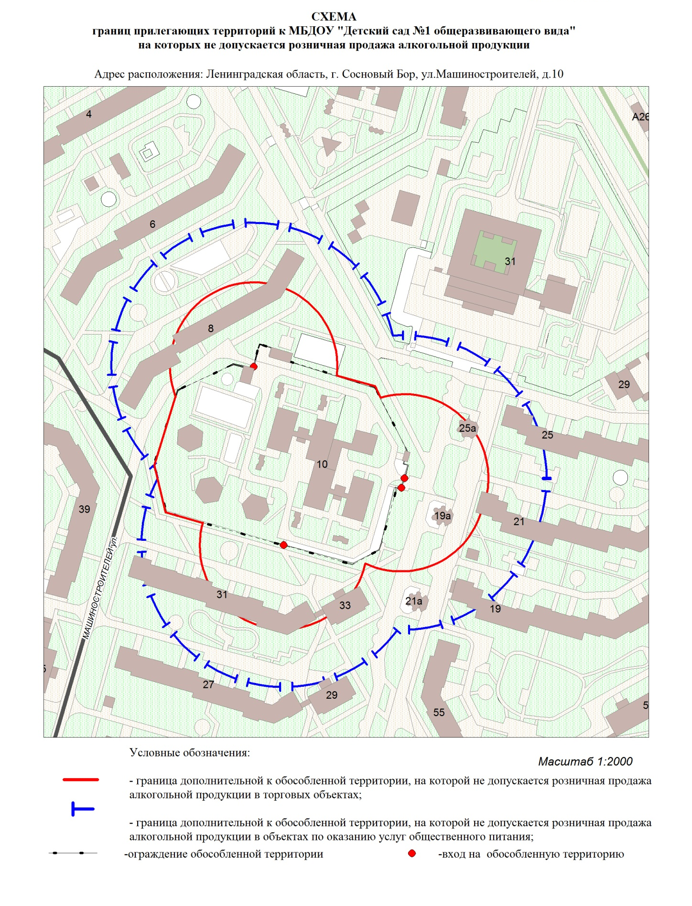

Утверждена
постановлением администрации
Сосновоборского городского округа
от 06.02.2019 № 204
(Приложение №3)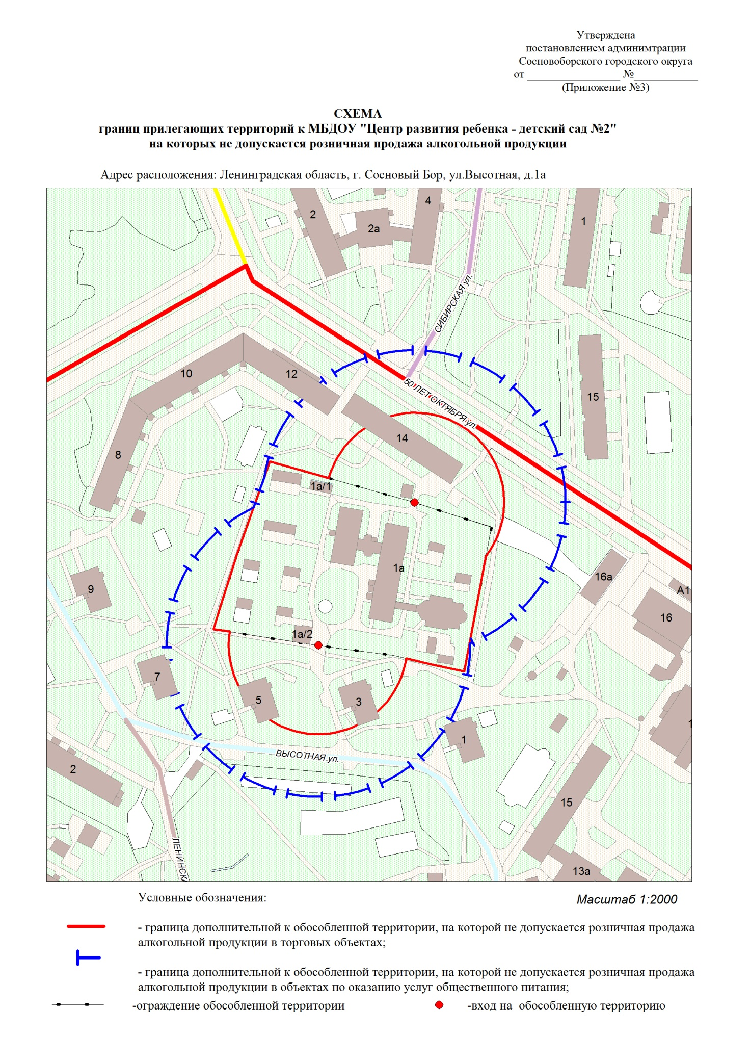

Утверждена
постановлением администрации
Сосновоборского городского округа
от 06.02.2019 № 204
(Приложение №4)
с внесенными изменениями
постановлением администрации
Сосновоборского городского округа
от 03/11/2022 № 2568

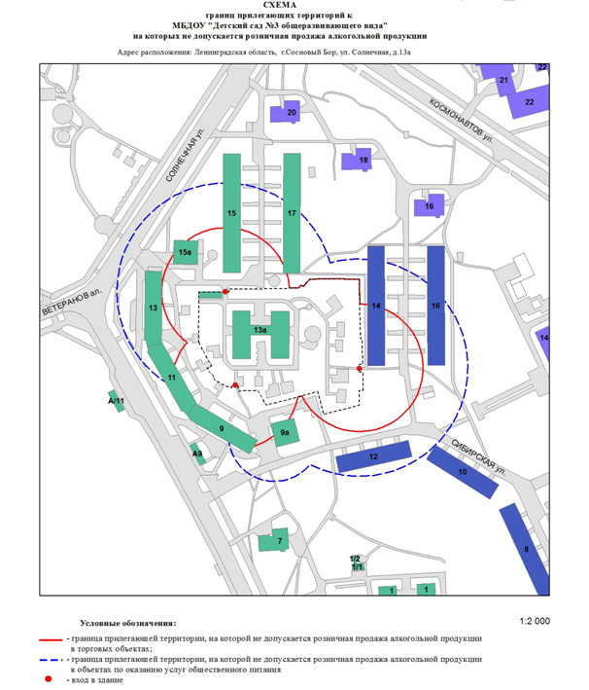

Утверждена
постановлением администрации
Сосновоборского городского округа
от 06.02.2019 № 204
(Приложение № 5)
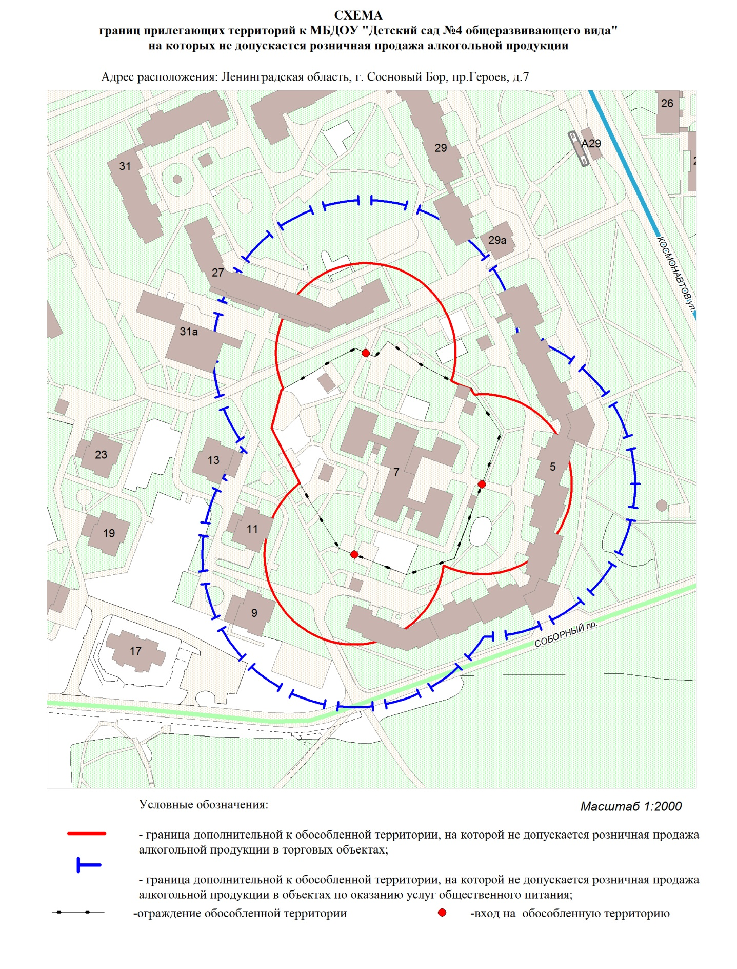
Утверждена
постановлением администрации
Сосновоборского городского округа
от 06.02.2019 № 204
(Приложение № 6) 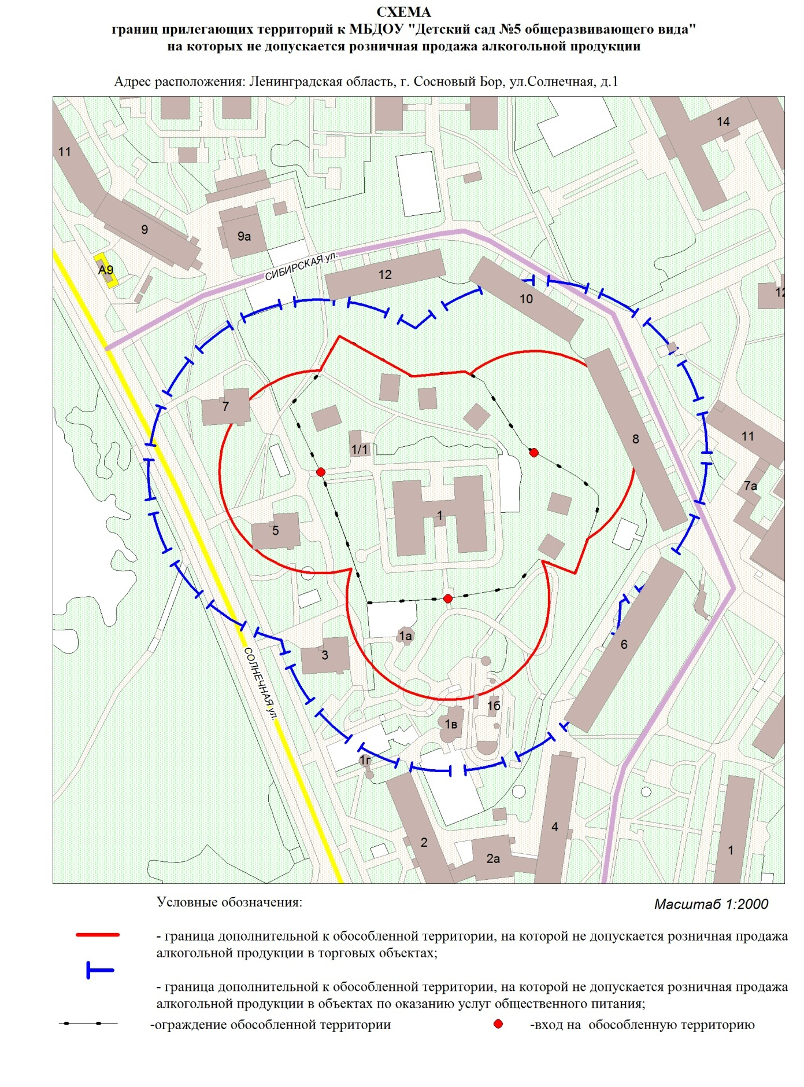

Утверждена
постановлением администрации
Сосновоборского городского округа
от 06.02.2019 № 204
(Приложение№7)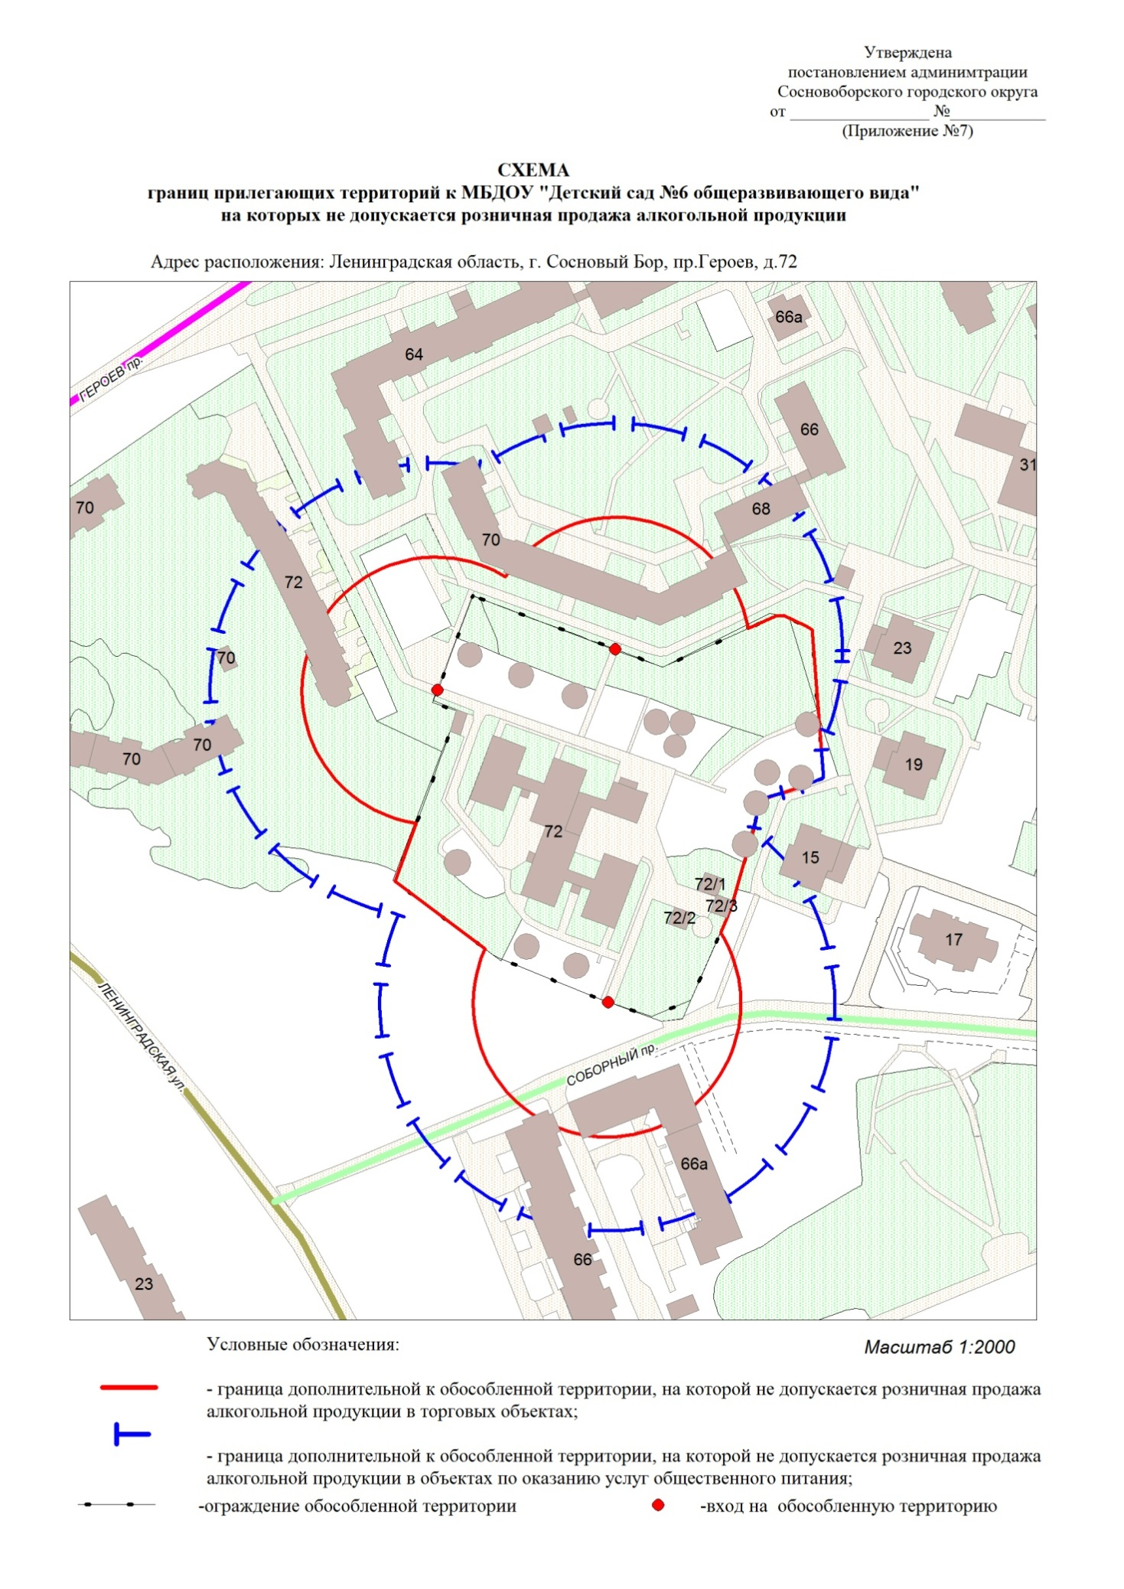

Утверждена
постановлением администрации
Сосновоборского городского округа
от 06.02.2019 № 204
(Приложение №8) 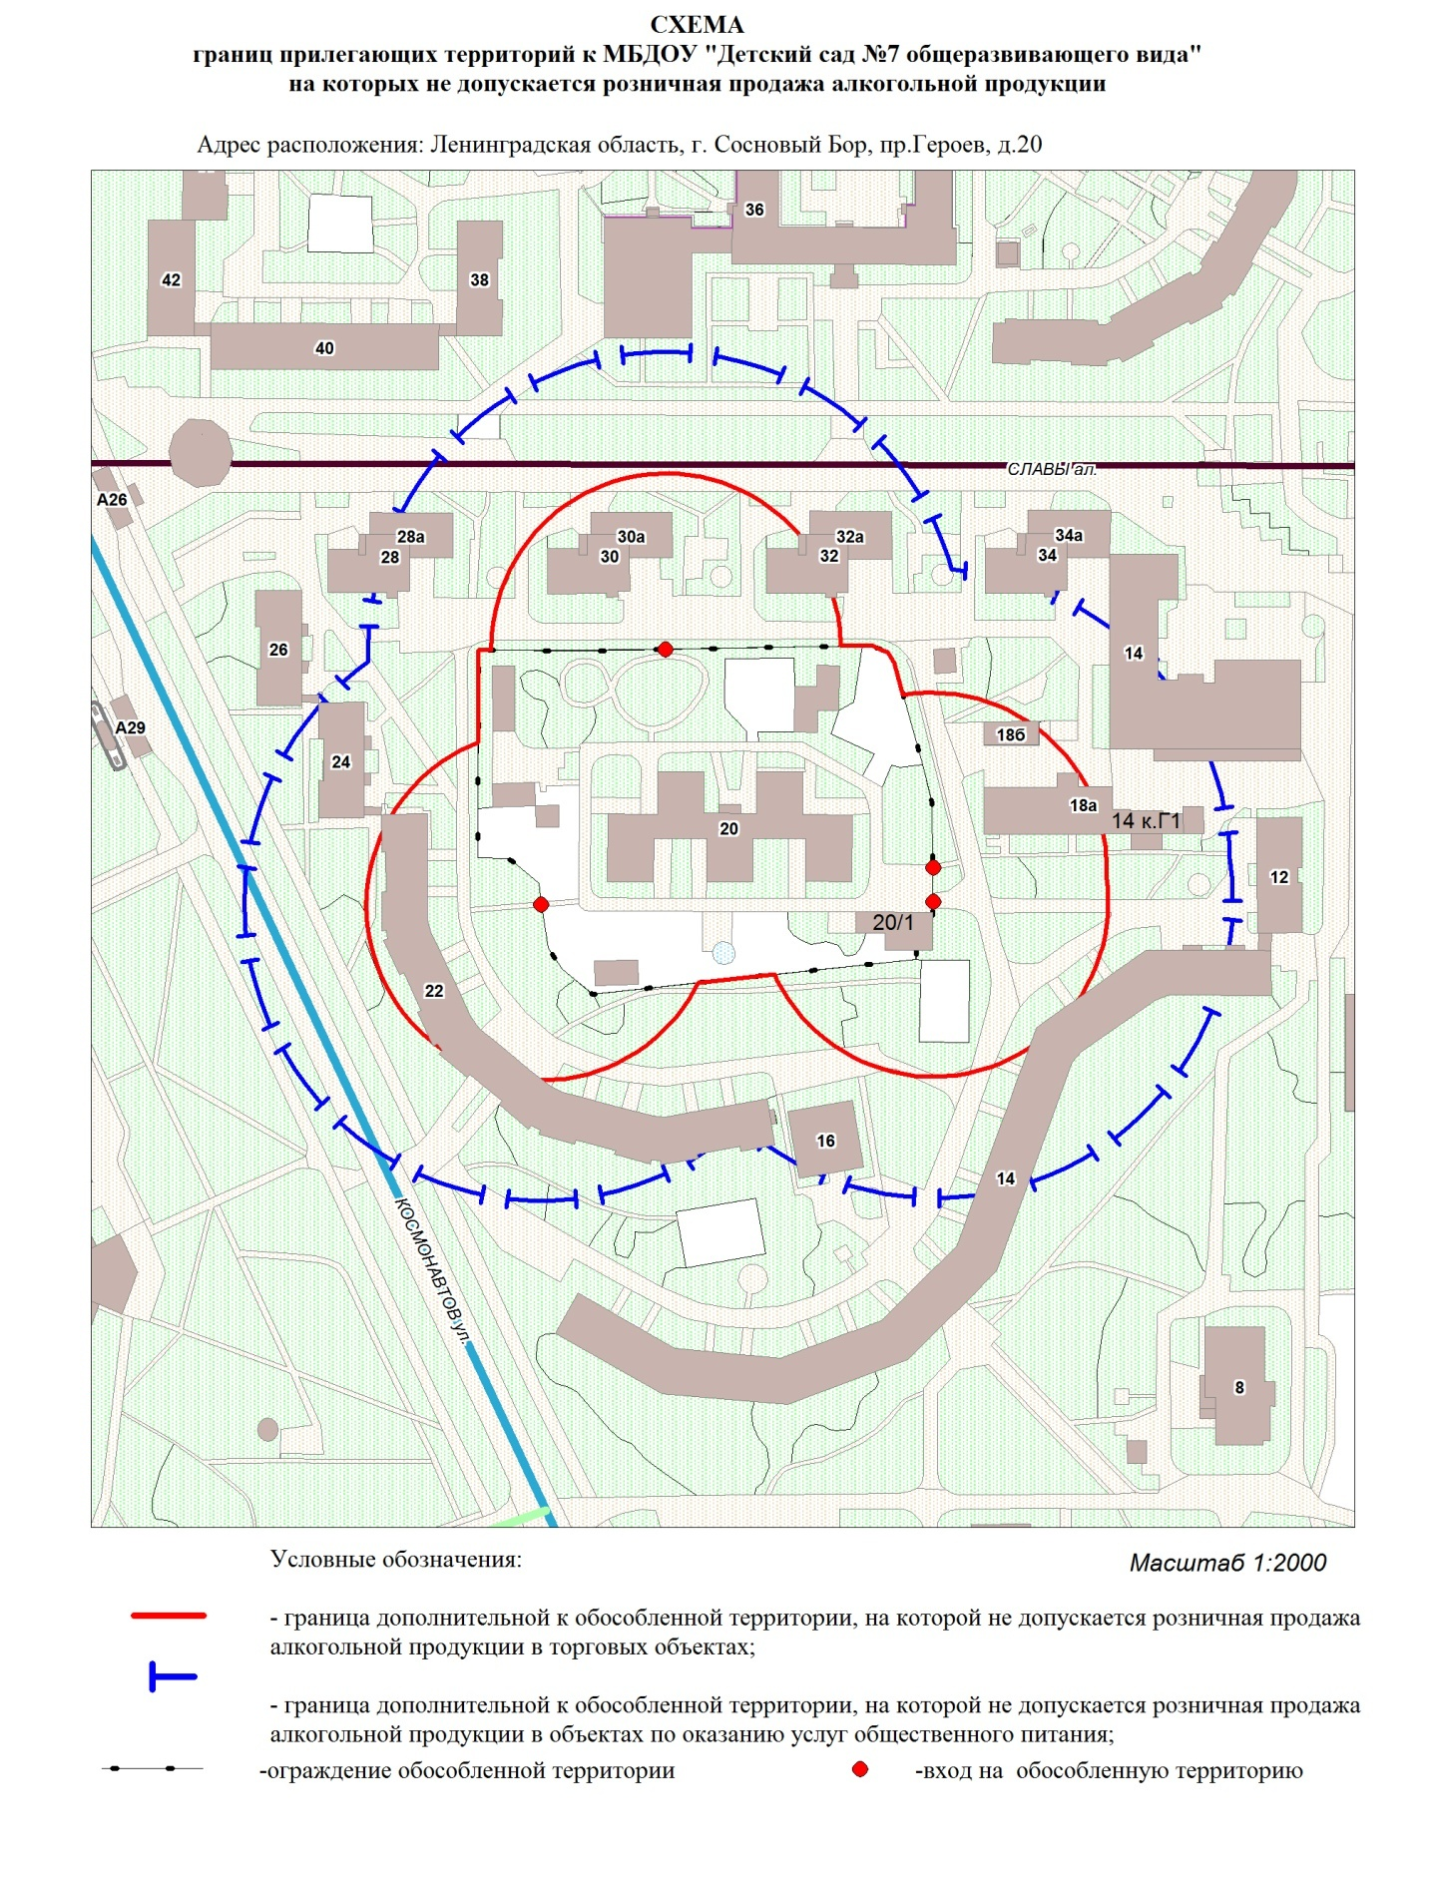
Утверждена
постановлением администрации
Сосновоборского городского округа
от 06.02.2019 № 204
(Приложение № 9) 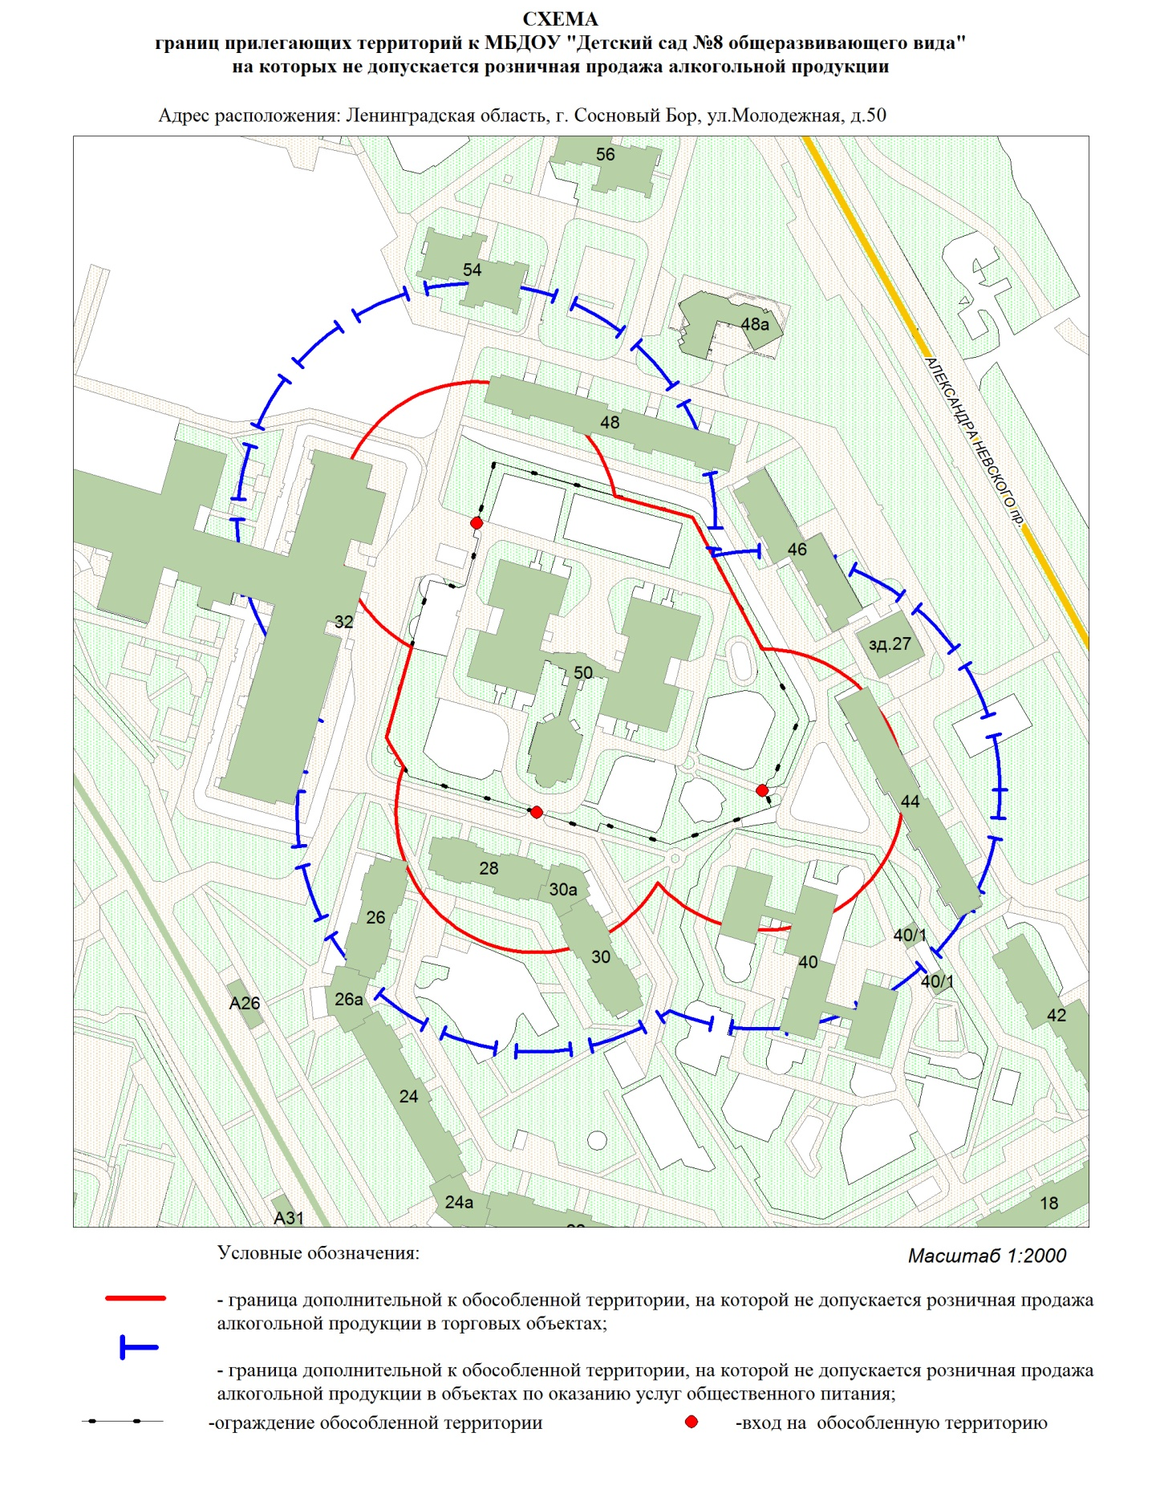
Утверждена
постановлением администрации
Сосновоборского городского округа
от 06.02.2019 № 204
(Приложение № 10) 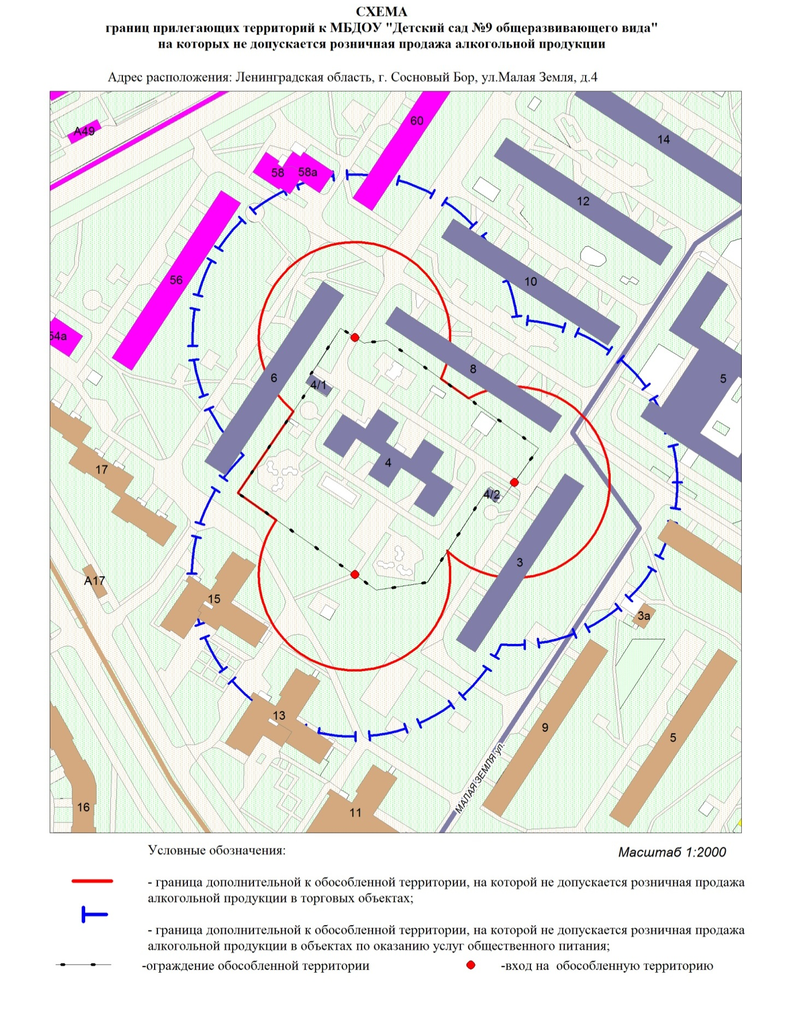

Утверждена
постановлением администрации
Сосновоборского городского округа
от 06.02.2019 № 204
(Приложение № 11) 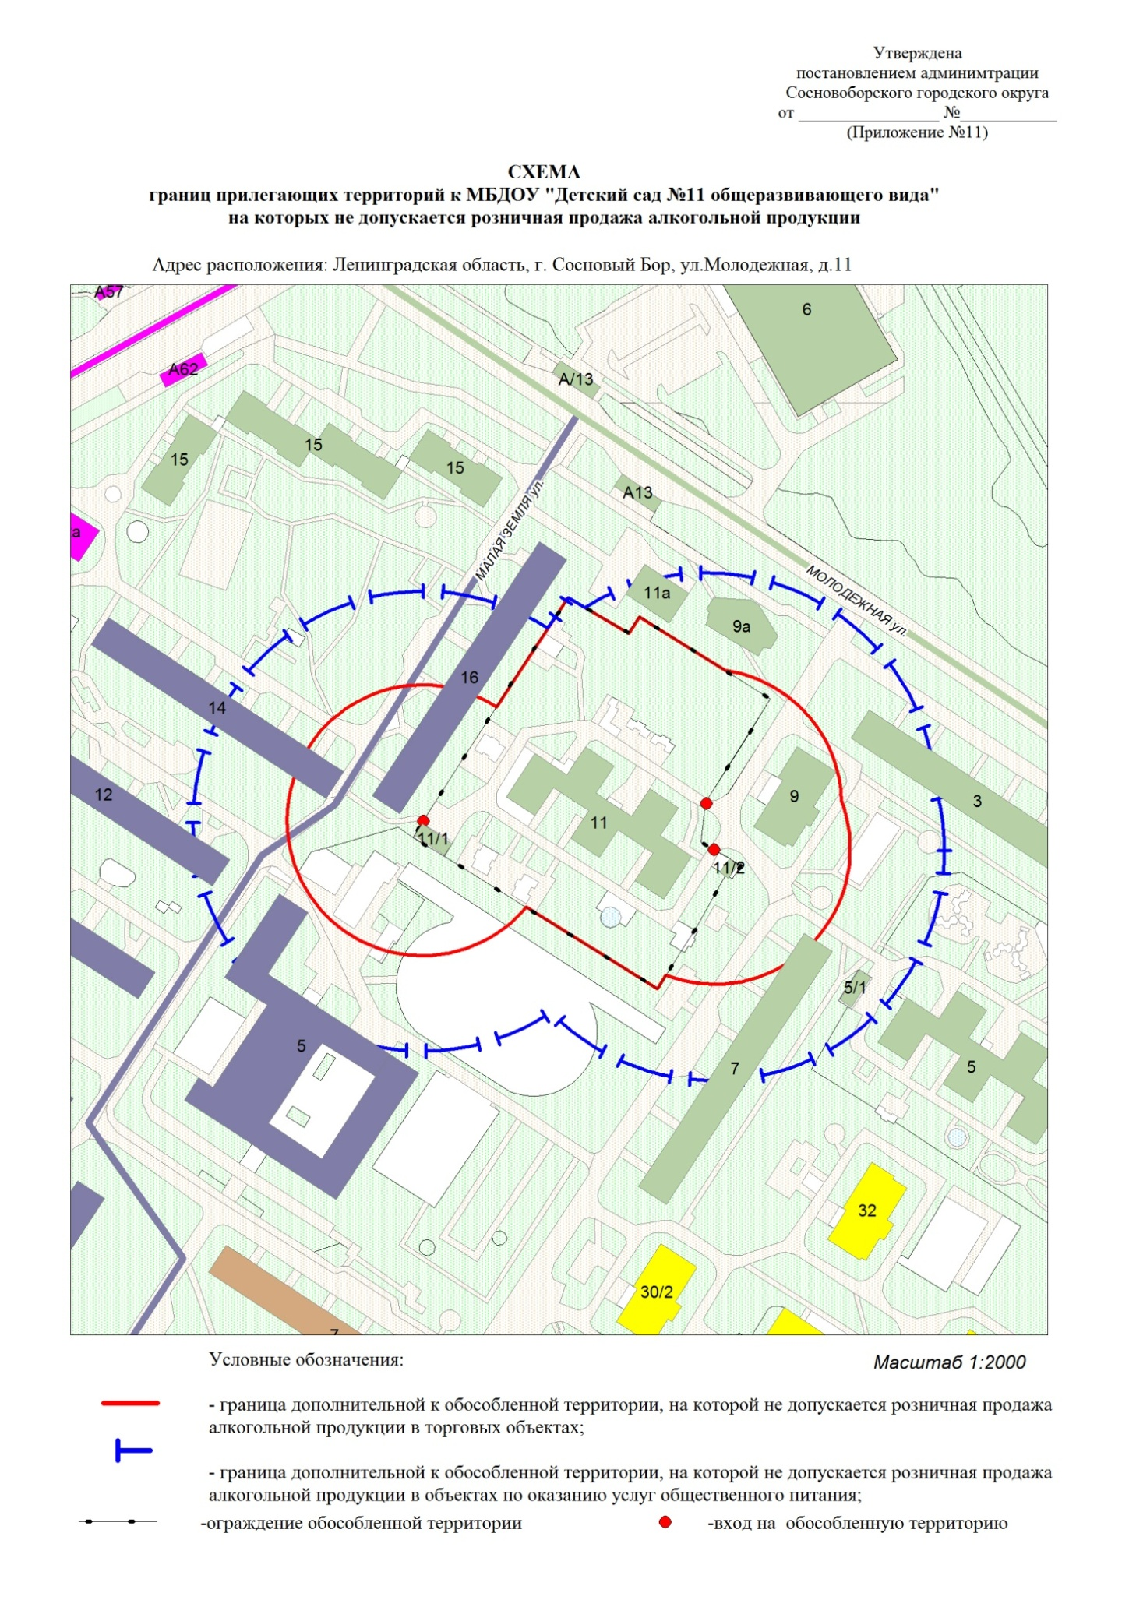

Утверждена
постановлением администрации
Сосновоборского городского округа
от 06.02.2019 № 204
(Приложение № 12) 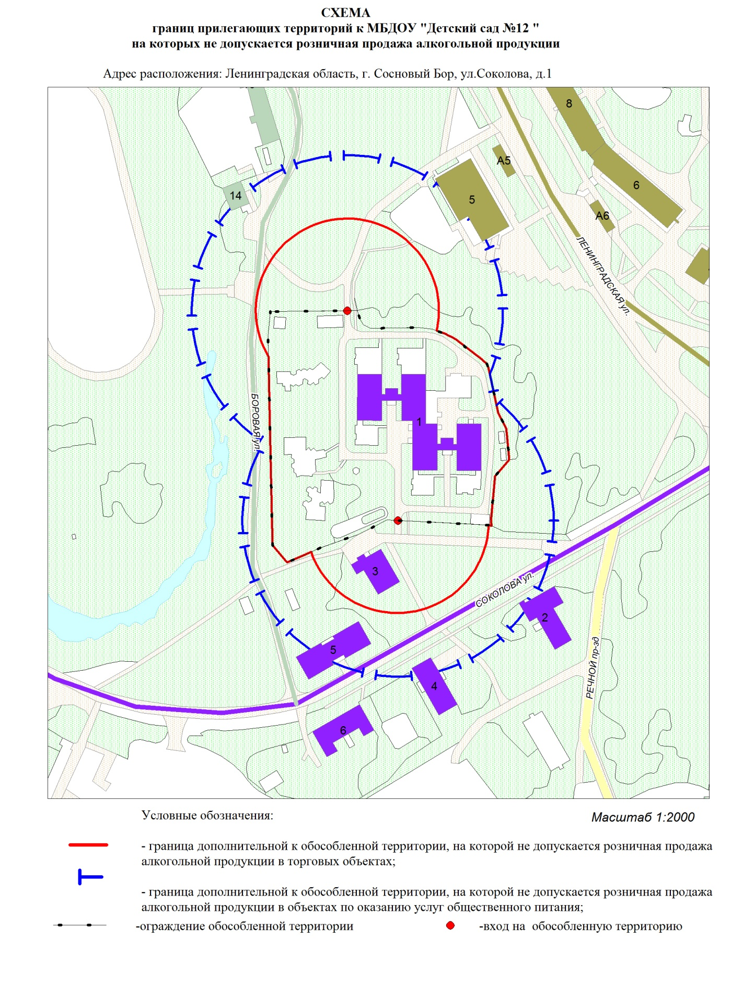

Утверждена
постановлением администрации
Сосновоборского городского округа
от 06.02.2019 № 204
(Приложение № 13) 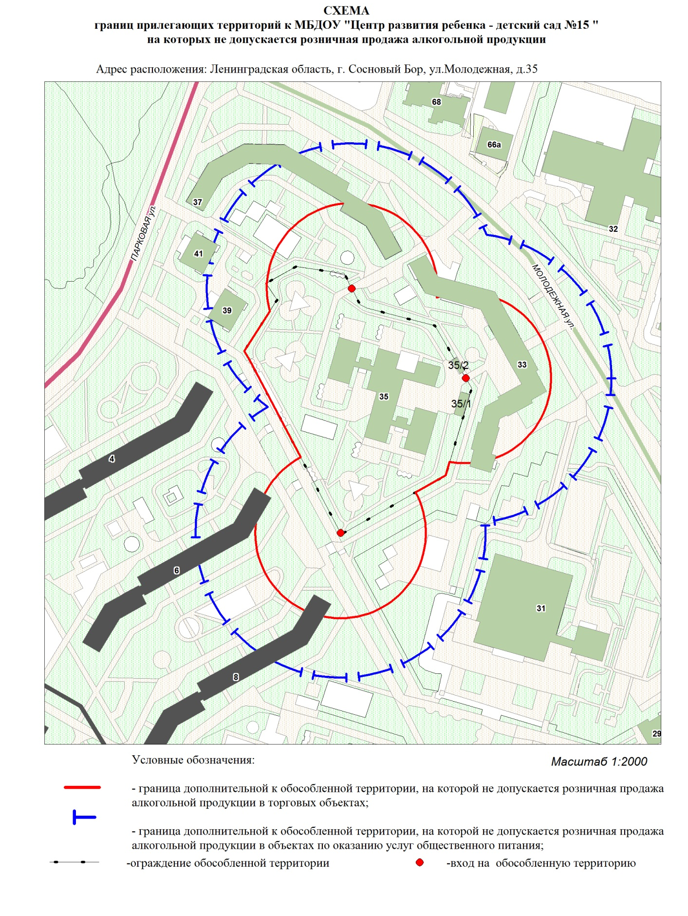

Утверждена
постановлением администрации
Сосновоборского городского округа
от 06.02.2019 № 204
(Приложение № 14) 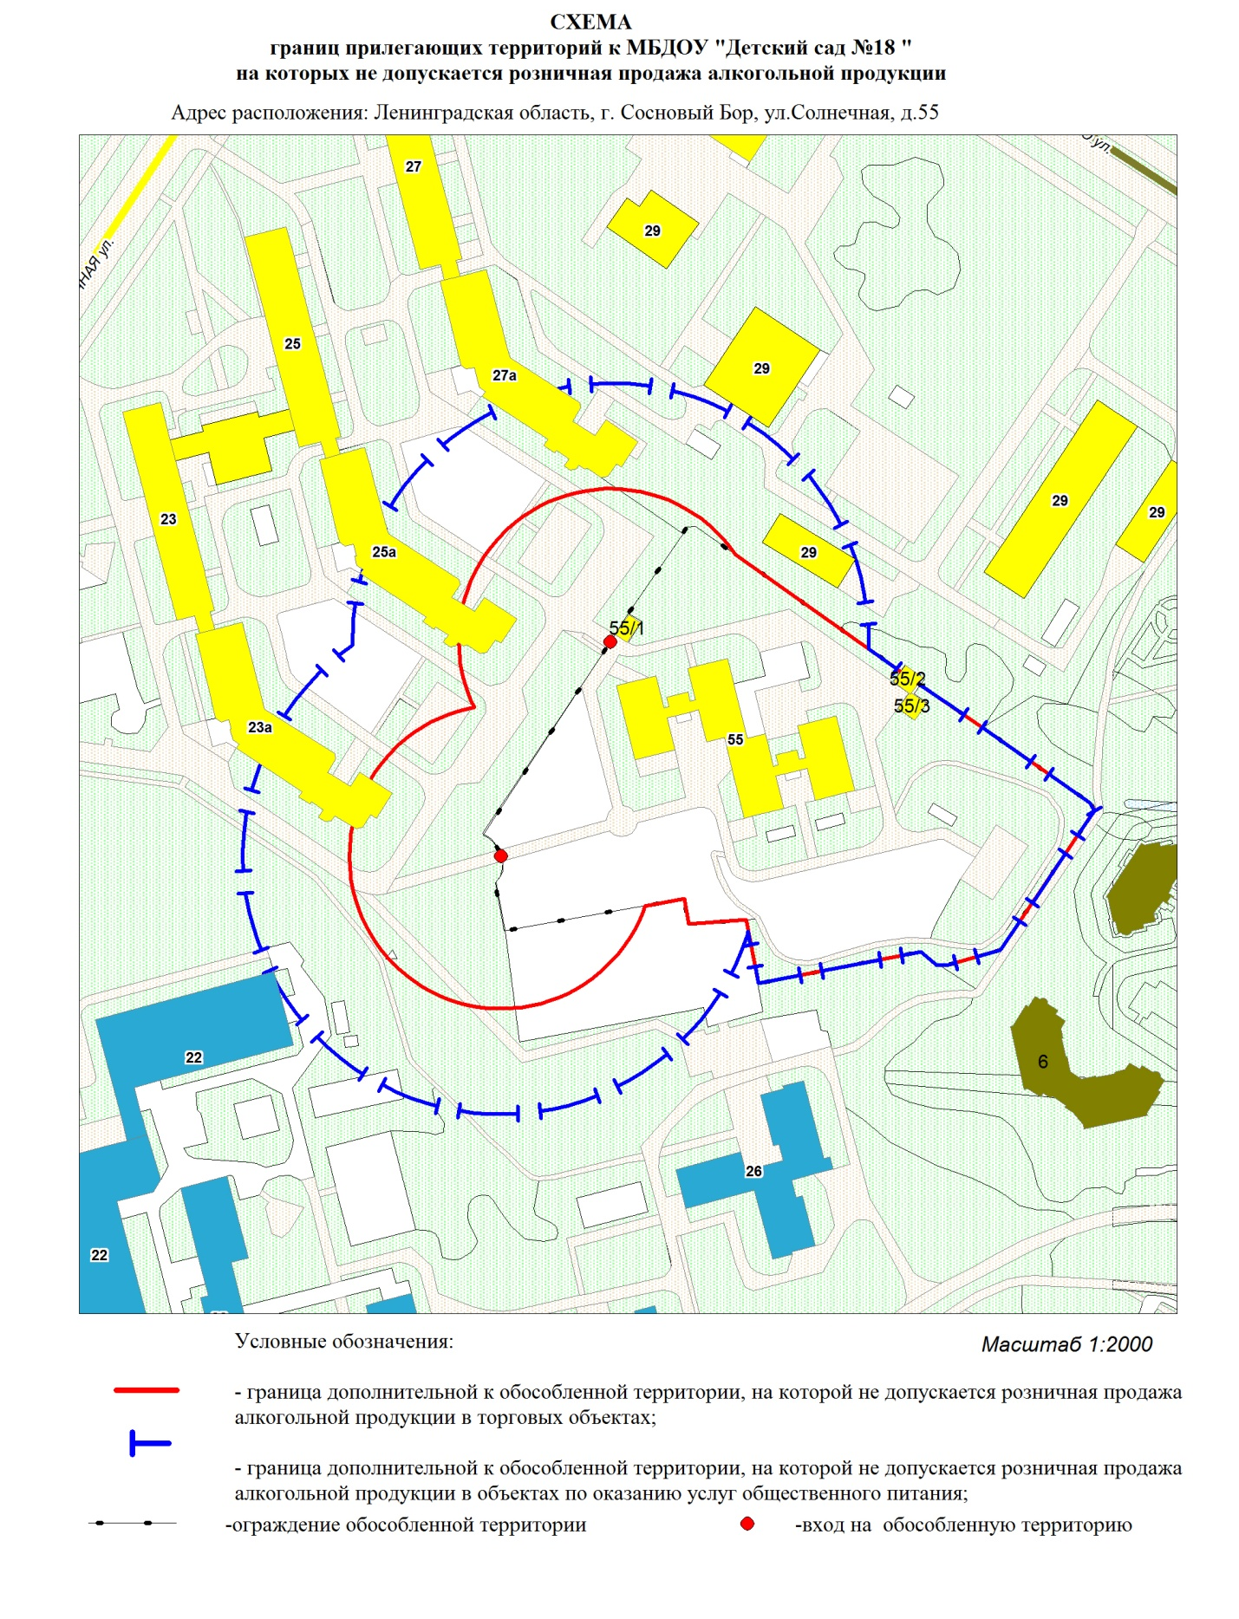

Утверждена
постановлением администрации
Сосновоборского городского округа
от 06.02.2019 № 204
(Приложение № 15) 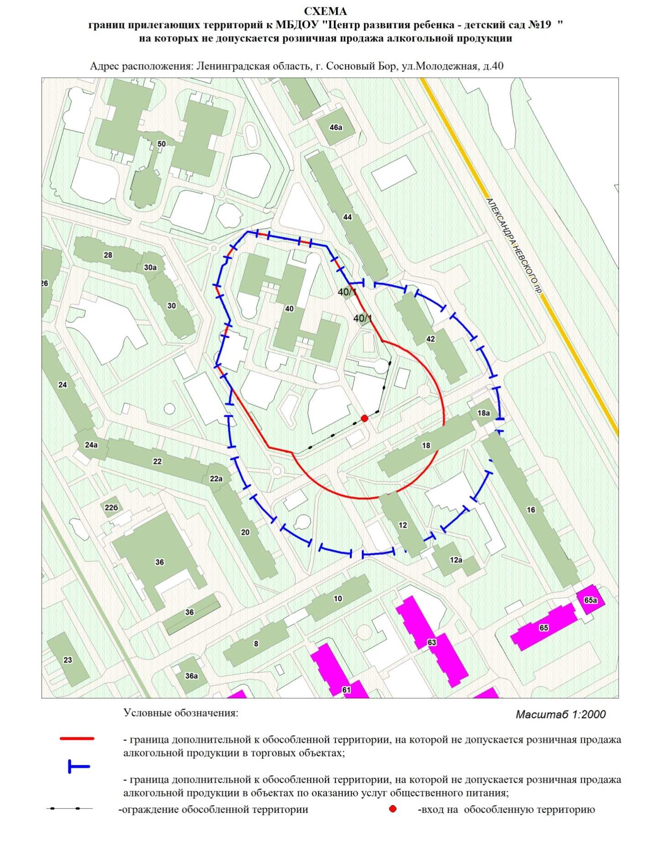

Утверждена
постановлением администрации
Сосновоборского городского округа
от 06.02.2019 № 204
(Приложение № 16) 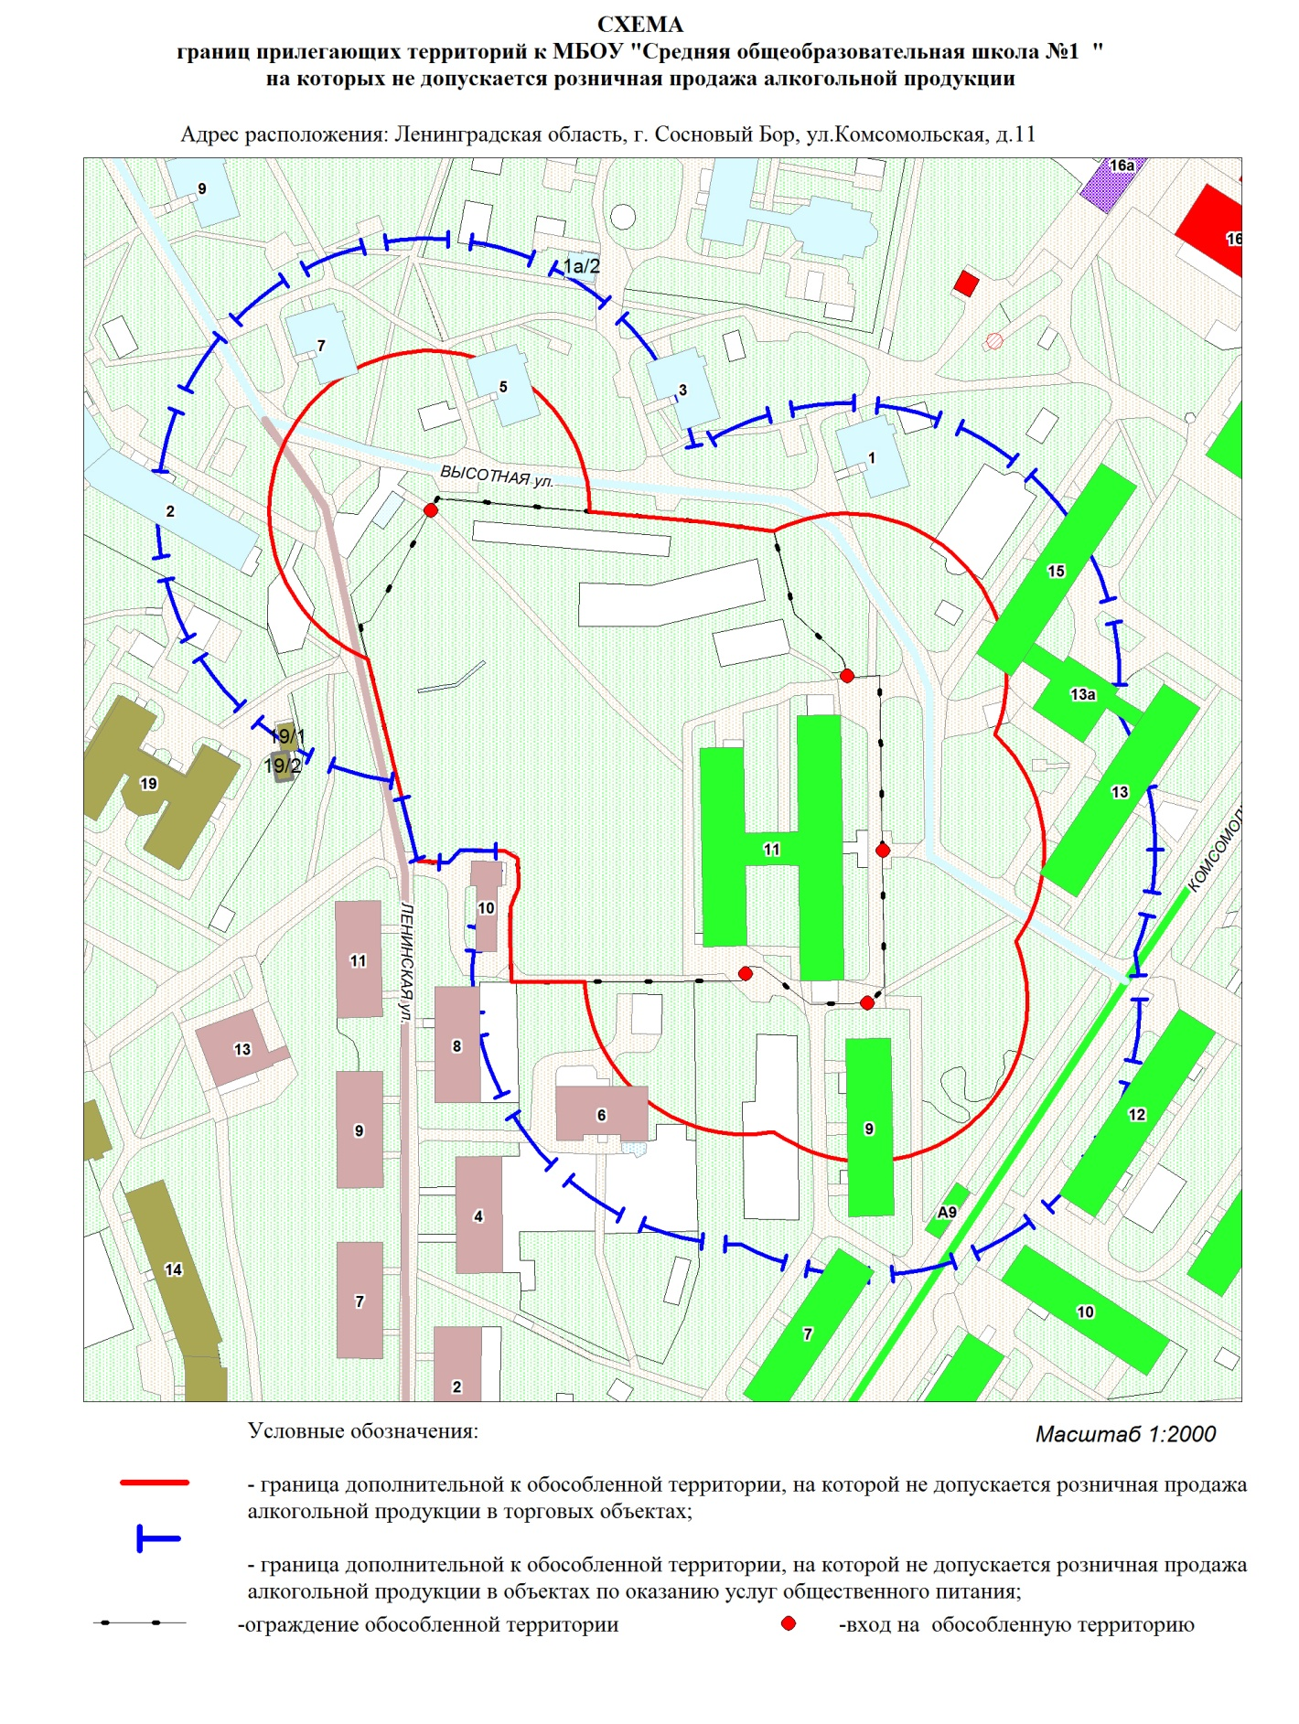

Утверждена
постановлением администрации
Сосновоборского городского округа
от 06.02.2019 № 204
(Приложение № 17) 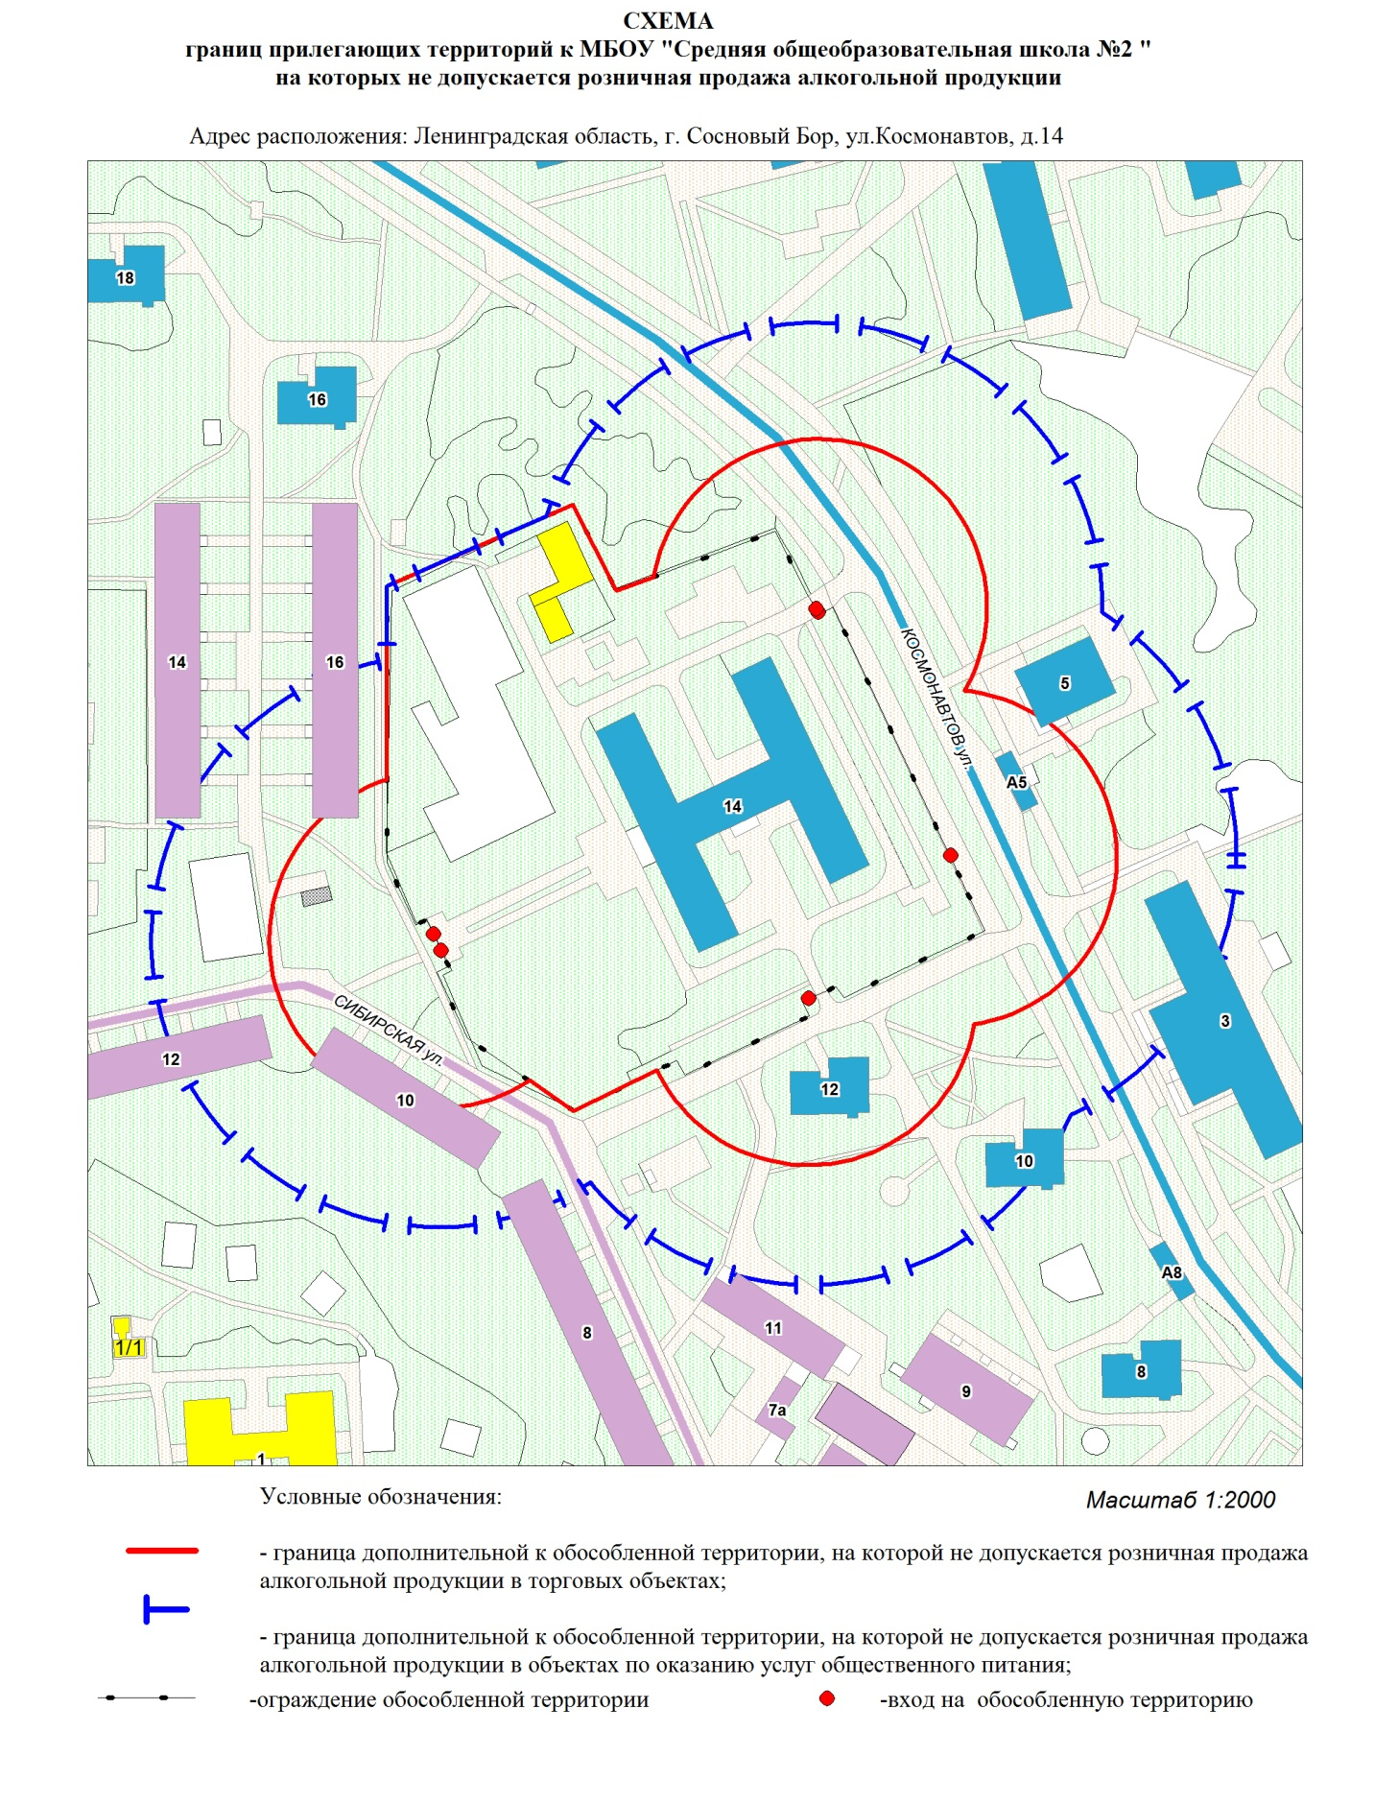

Утверждена
постановлением администрации
Сосновоборского городского округа
от 06.02.2019 № 204
(Приложение № 18) 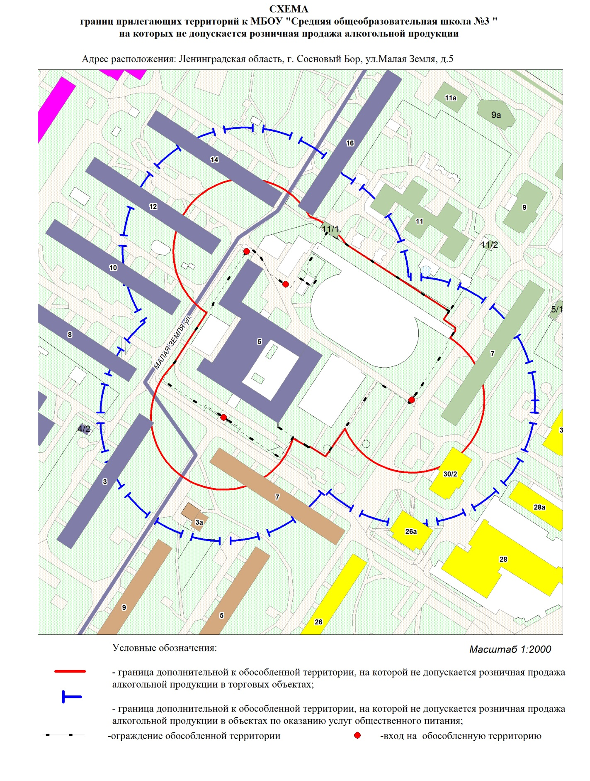

Утверждена
постановлением администрации
Сосновоборского городского округа
от 06.02.2019 № 204
(Приложение № 19)
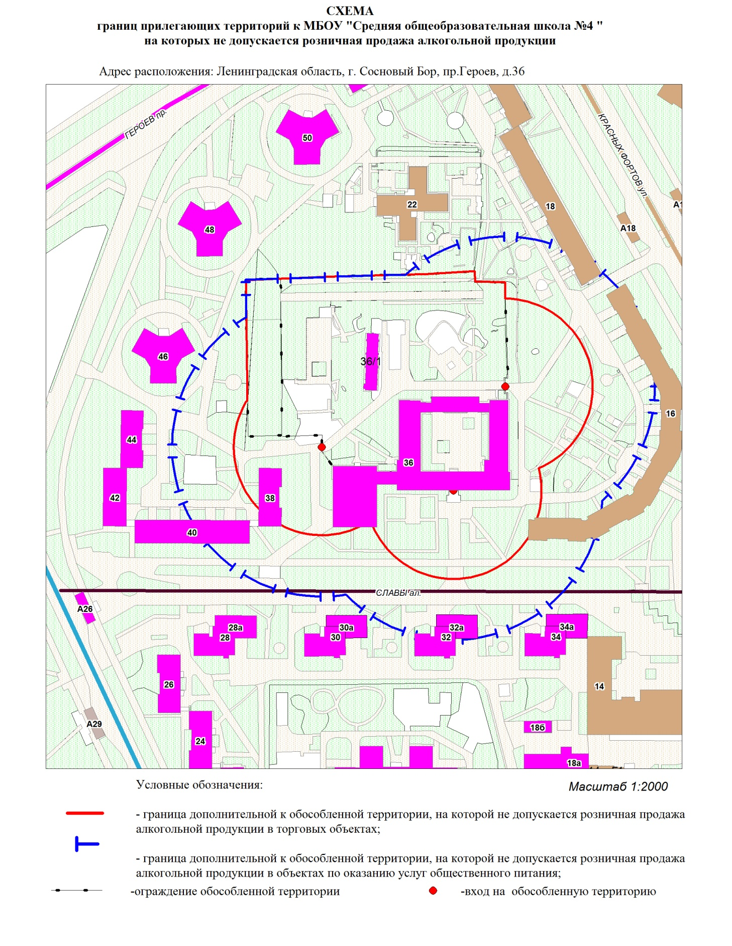

Утверждена
постановлением администрации
Сосновоборского городского округа
от 06.02.2019 № 204
(Приложение № 20)
с внесенными изменениями
постановлением администрации
Сосновоборского городского округа
от 26/07/2019 № 1585

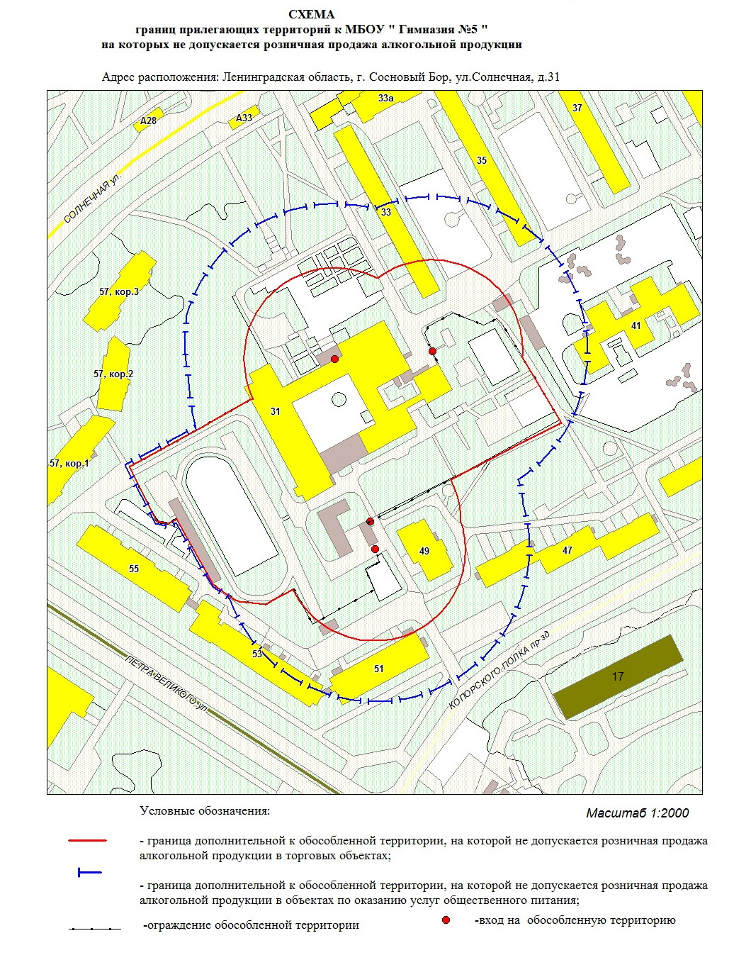

Утверждена
постановлением администрации
Сосновоборского городского округа
от 06.02.2019 № 204
(Приложение № 21) 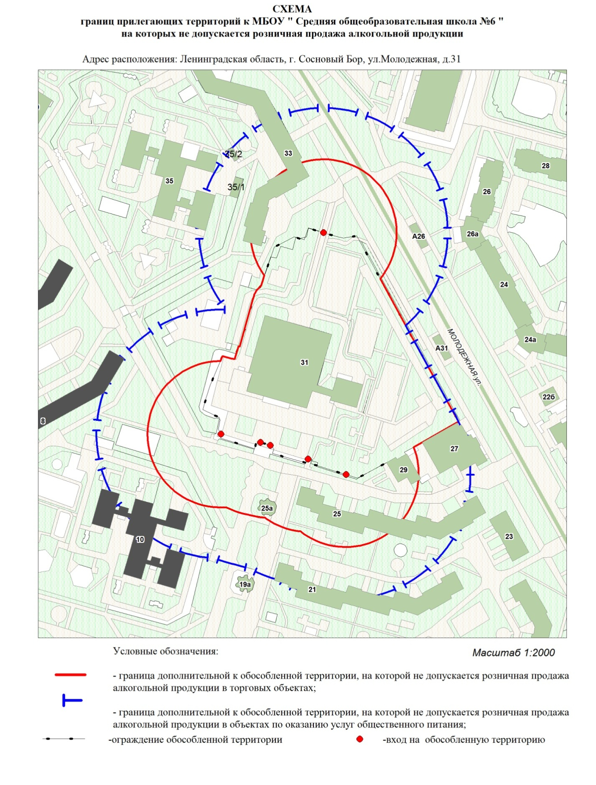

Утверждена
постановлением администрации
Сосновоборского городского округа
от 06.02.2019 № 204
(Приложение № 22) 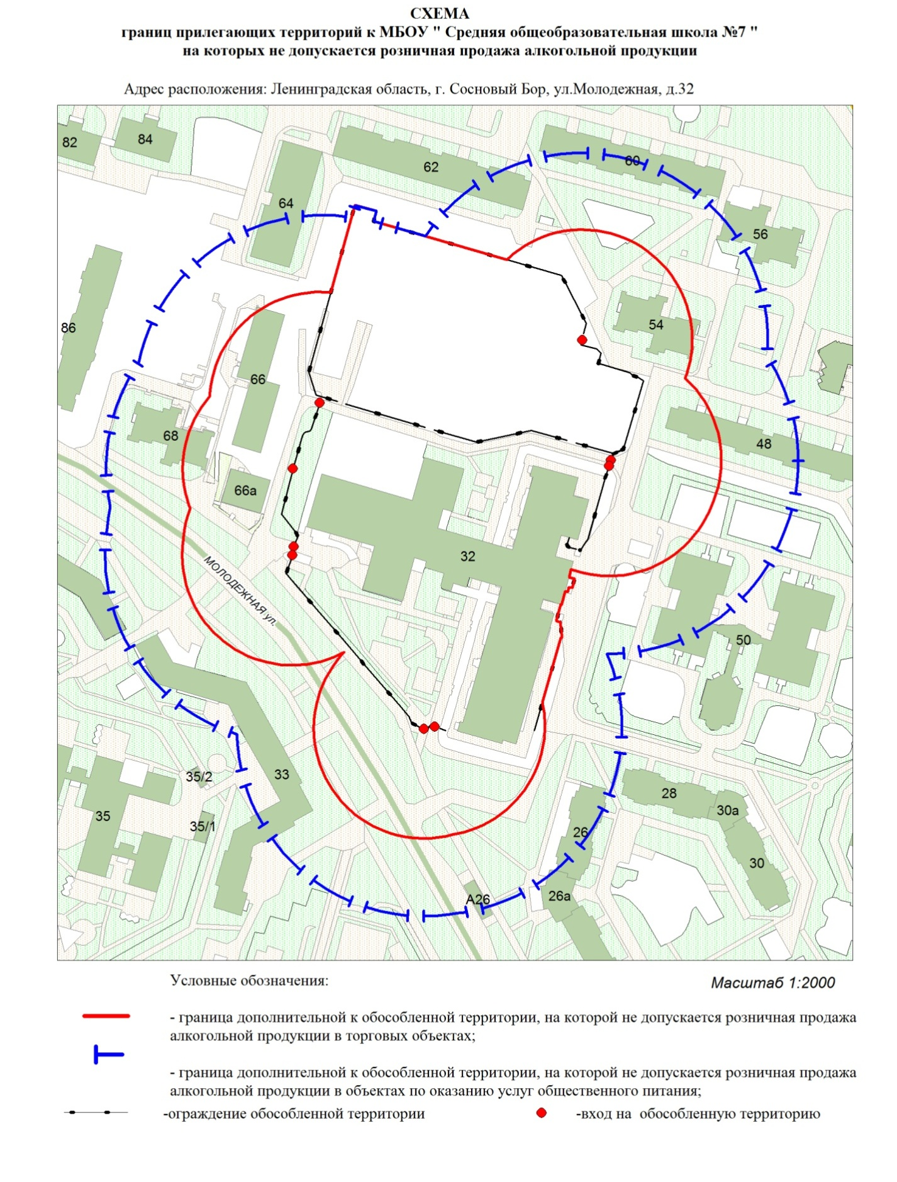

Утверждена
постановлением администрации
Сосновоборского городского округа
от 06.02.2019 № 204
(Приложение № 23) 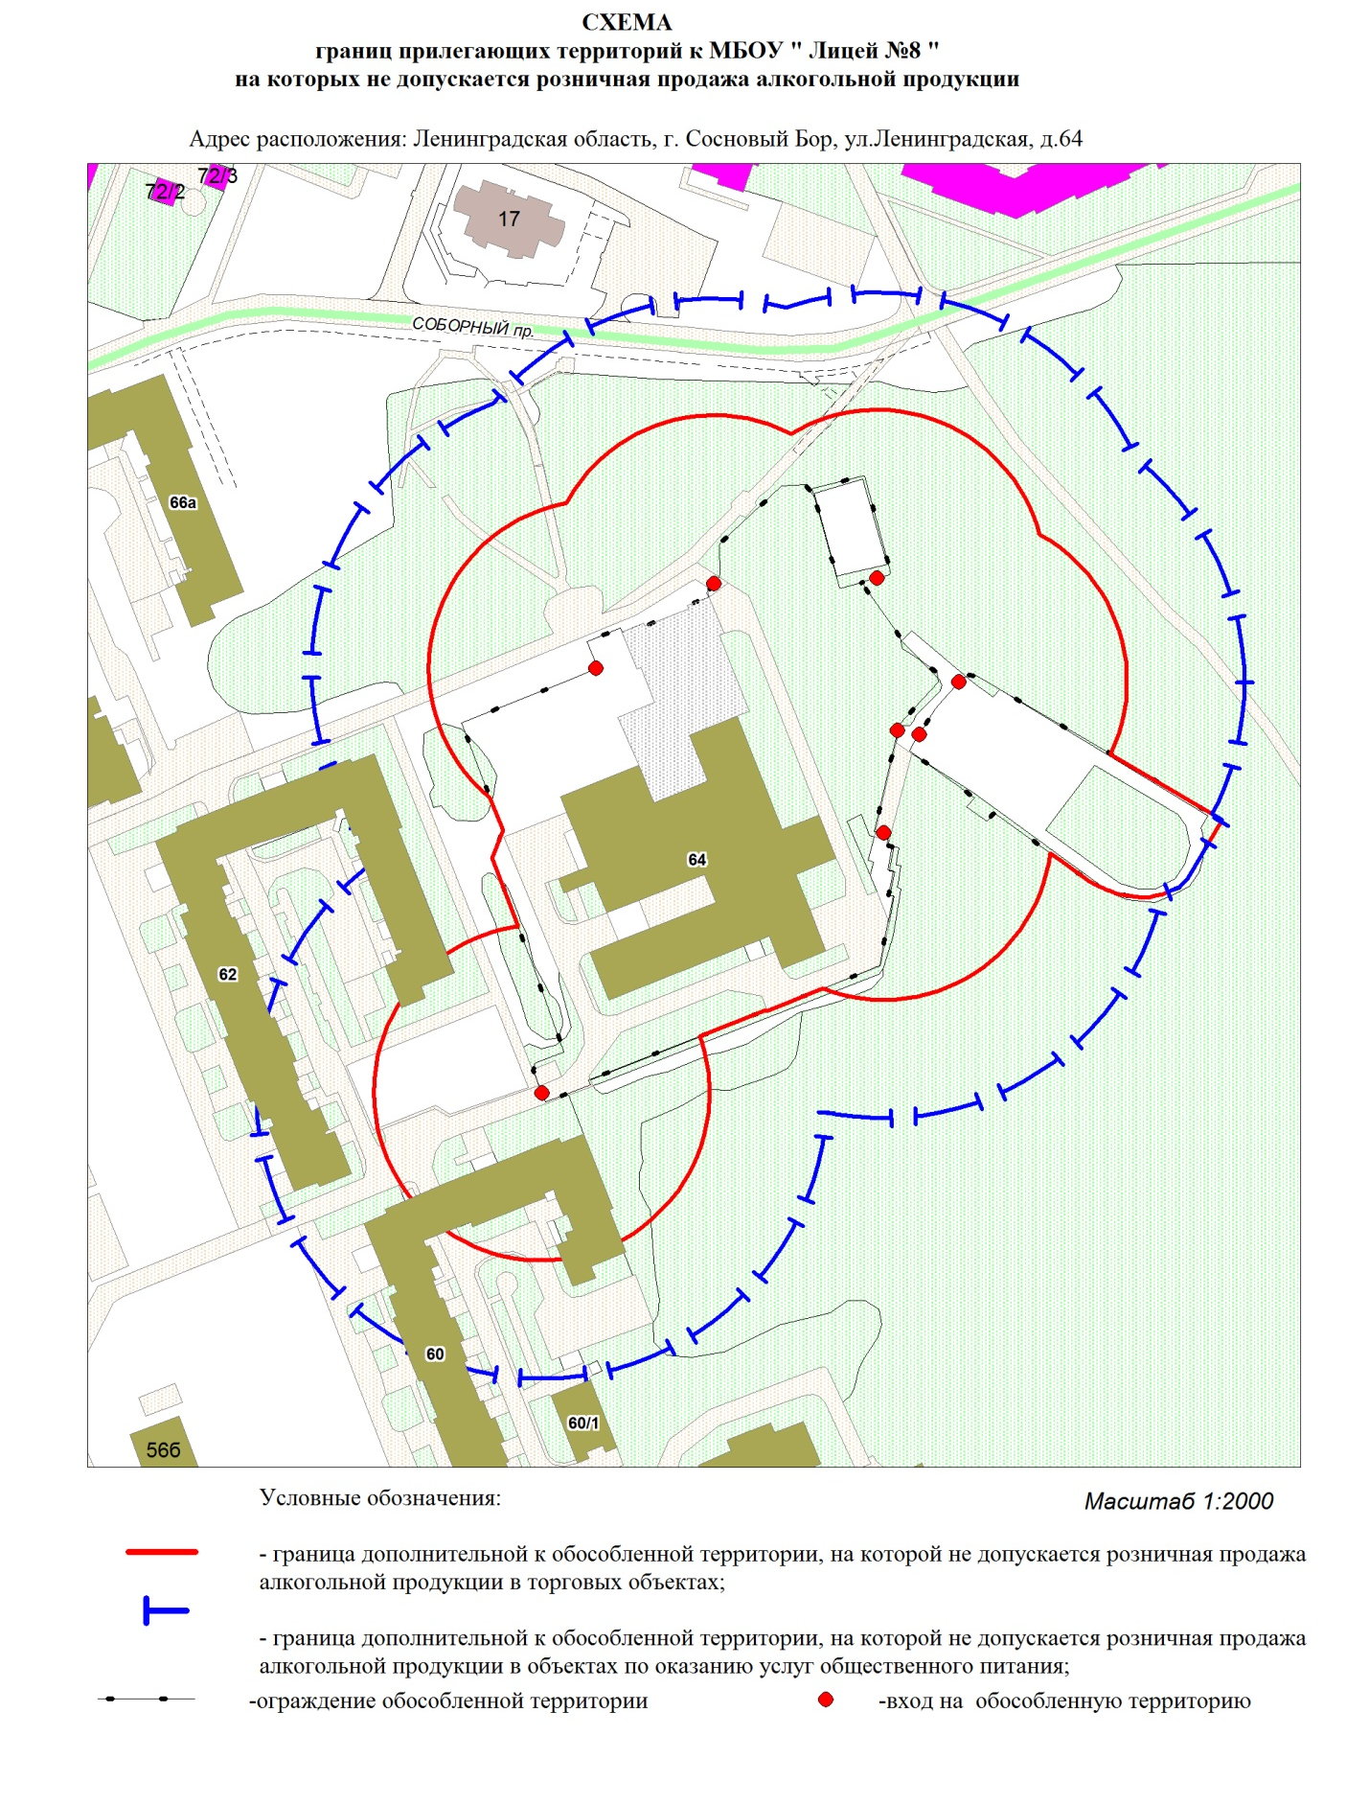

Утверждена
постановлением администрации
Сосновоборского городского округа
от 06.02.2019 № 204
(Приложение № 24) 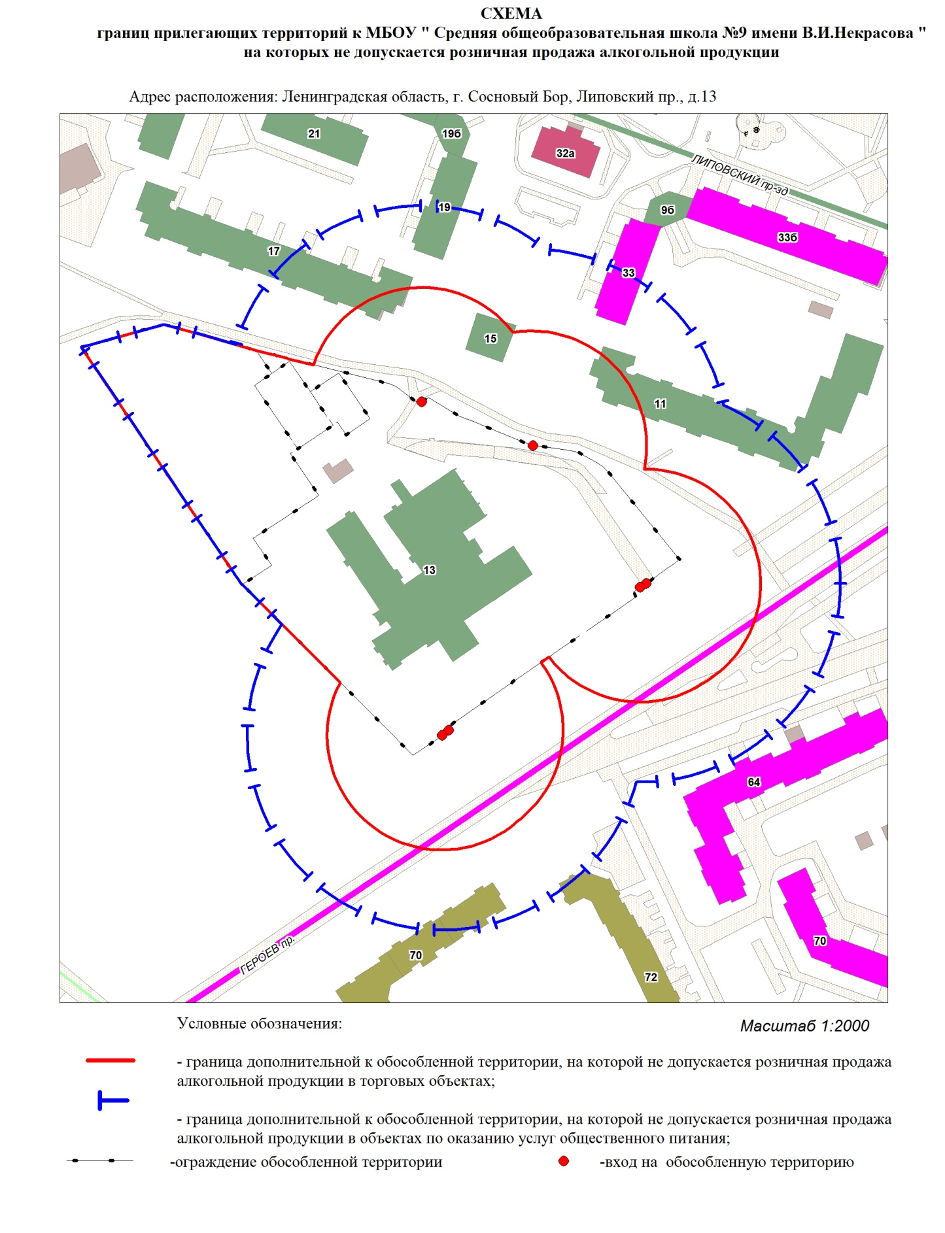

Утверждена
постановлением администрации
Сосновоборского городского округа
от 06.02.2019 № 204
(Приложение № 25) 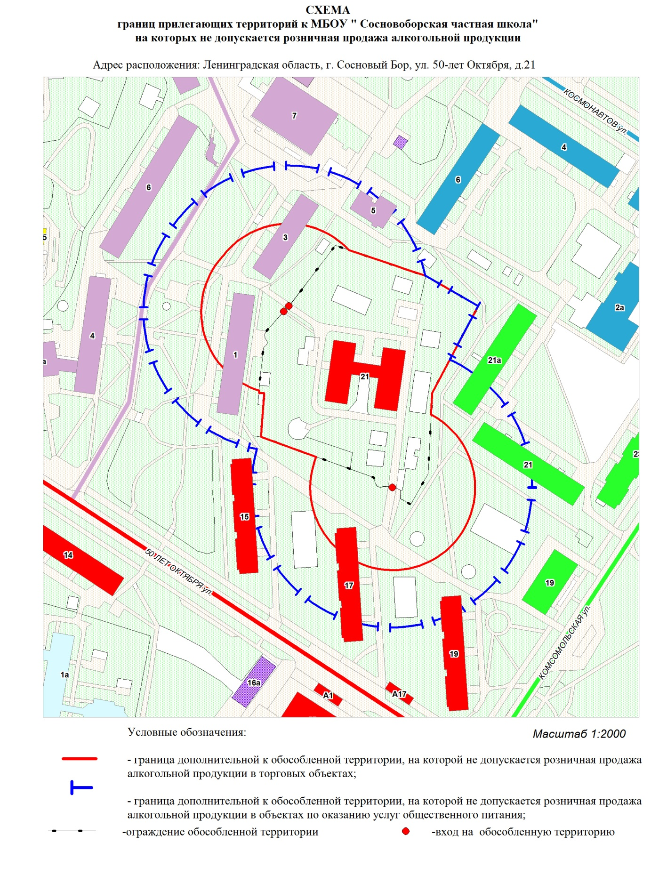

Утверждена
постановлением администрации
Сосновоборского городского округа
от 06.02.2019 № 204
(Приложение № 26) 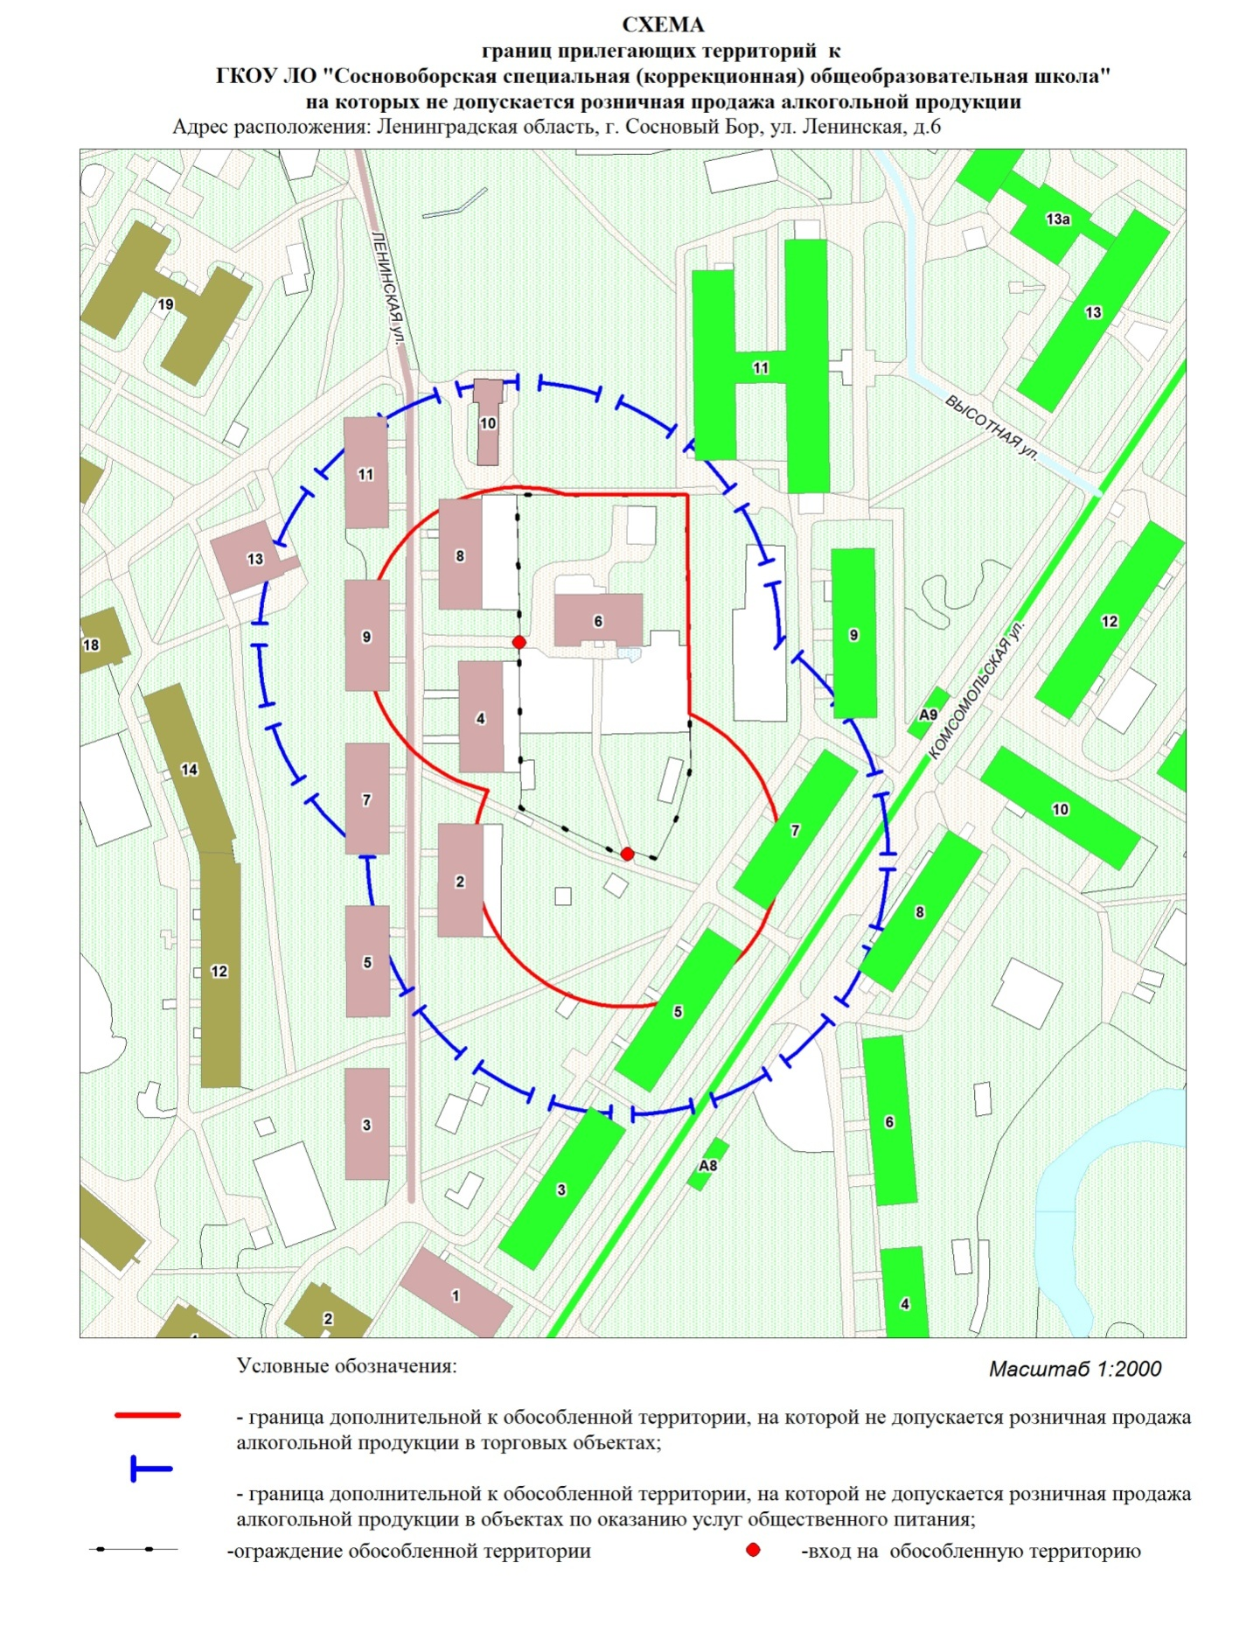

Утверждена
постановлением администрации
Сосновоборского городского округа
от 06.02.2019 № 204
(Приложение № 27) 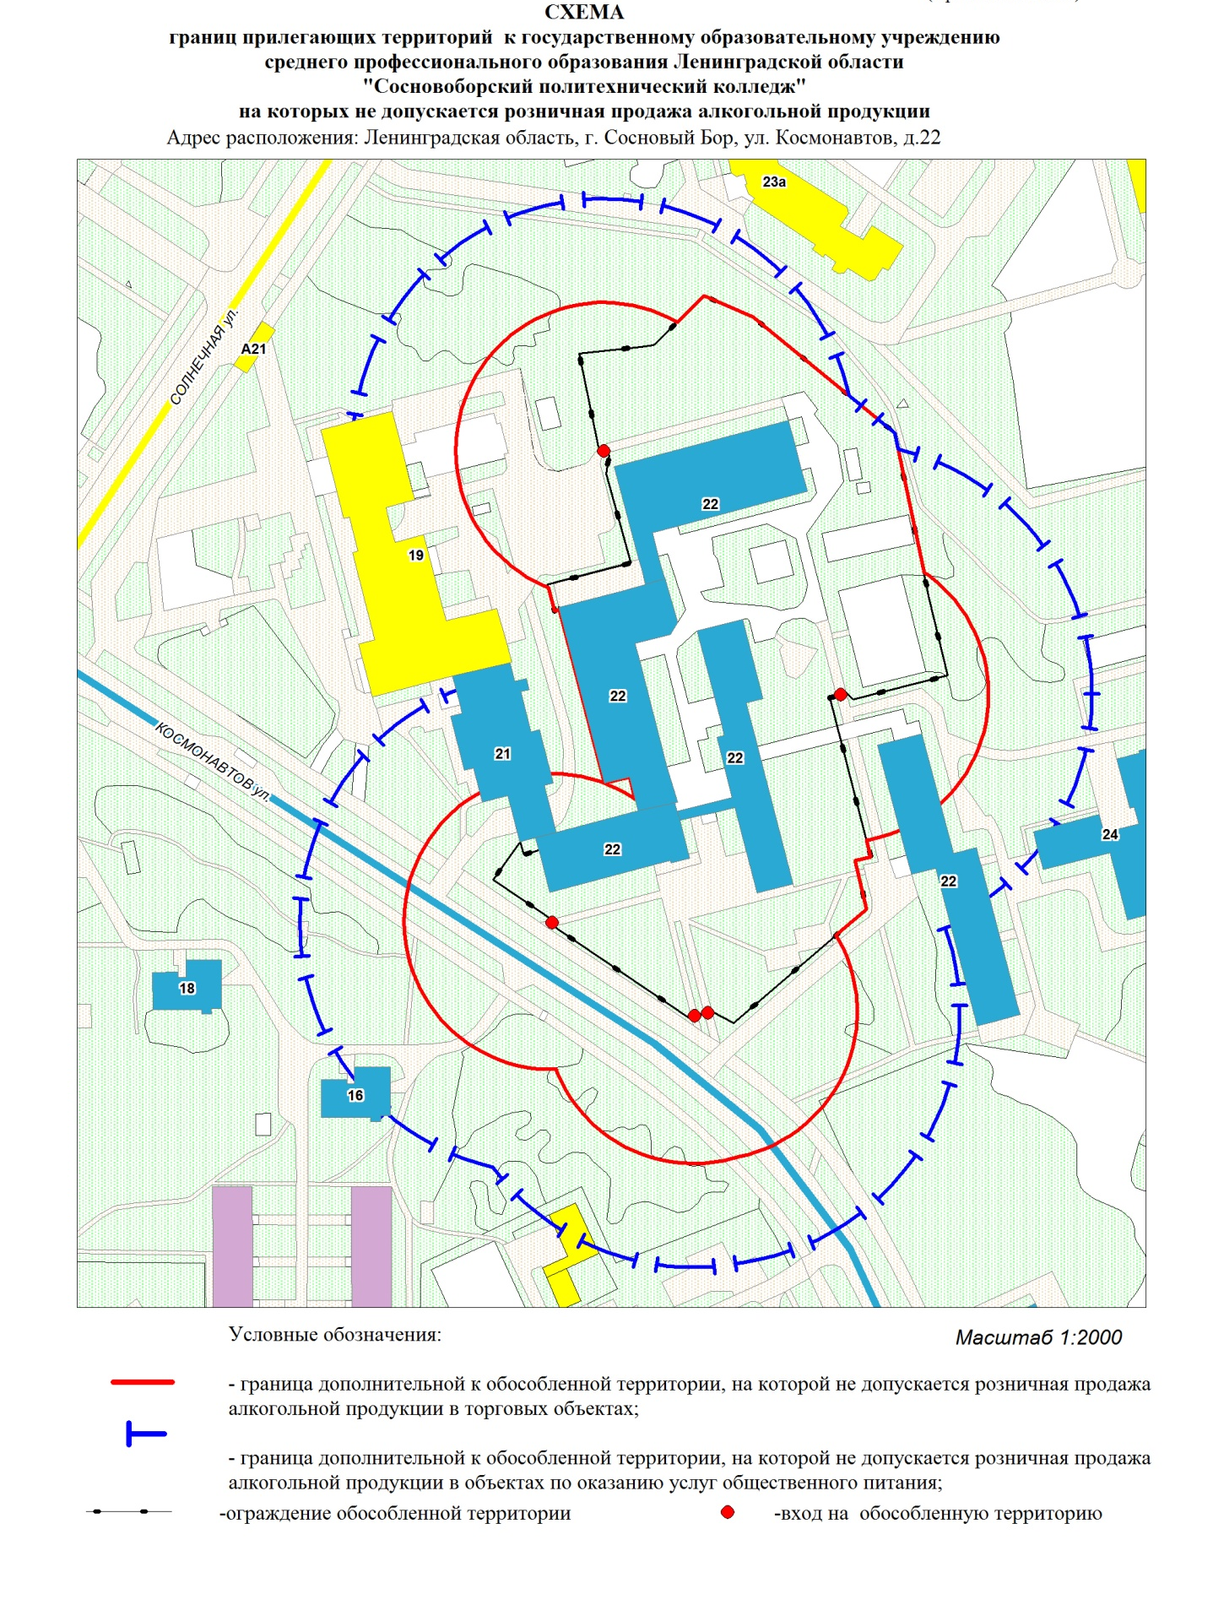

Утверждена
постановлением администрации
Сосновоборского городского округа
от 06.02.2019 № 204
(Приложение № 28) 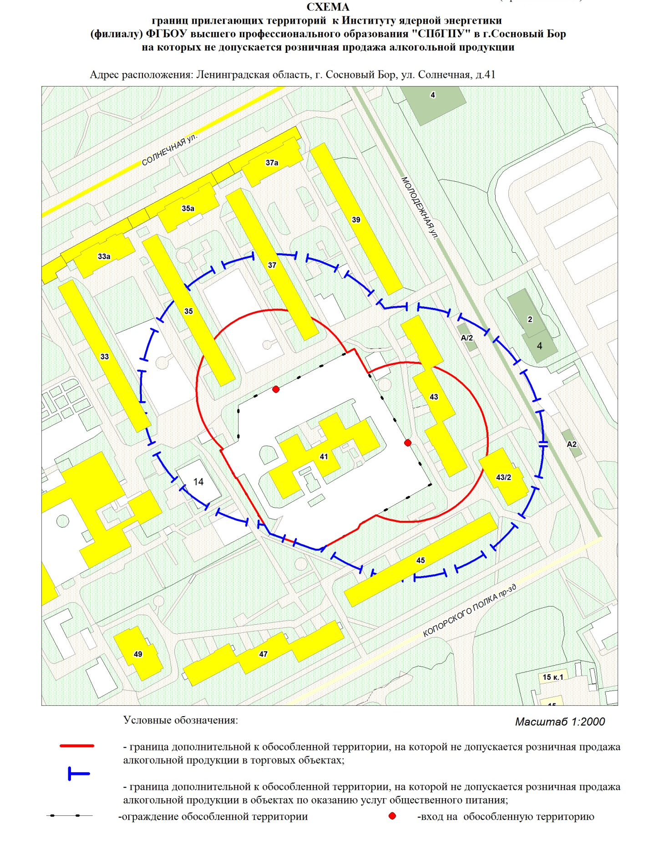

Утверждена
постановлением администрации
Сосновоборского городского округа
от 06.02.2019 № 204
(Приложение № 29) 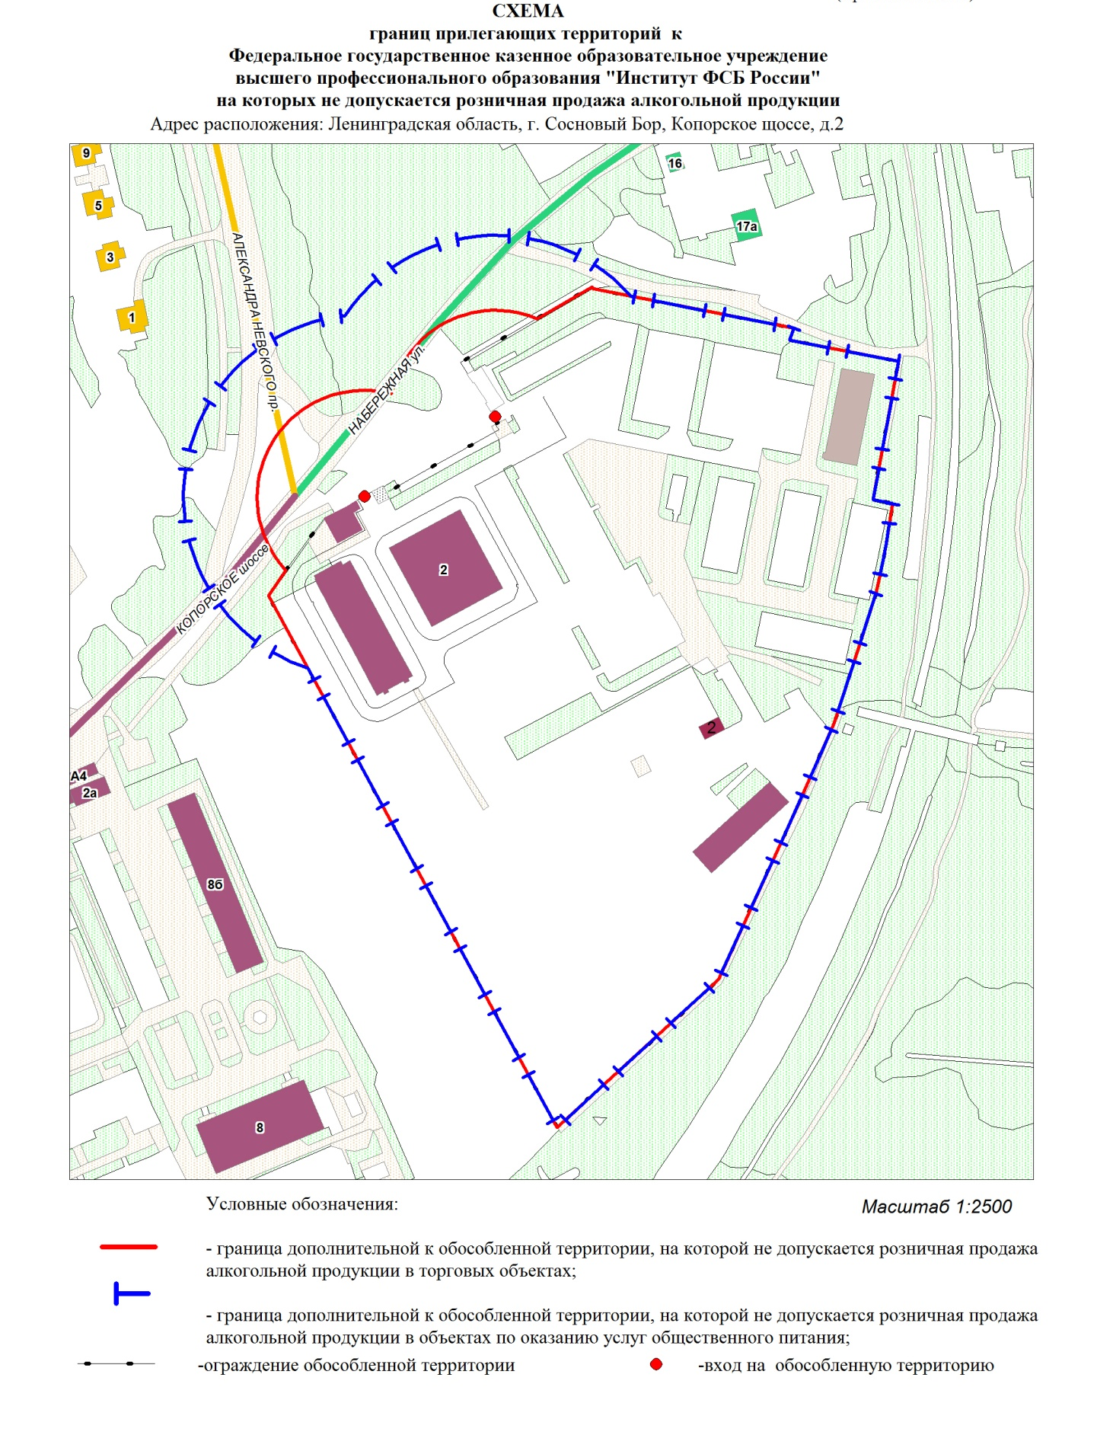

Утверждена
постановлением администрации
Сосновоборского городского округа
от 06.02.2019 № 204
(Приложение № 30) 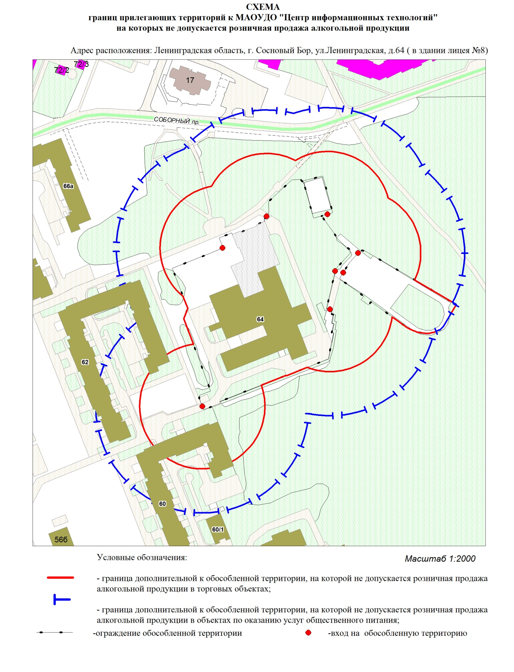

Утверждена
постановлением администрации
Сосновоборского городского округа
от 06.02.2019 № 204
(Приложение № 31) 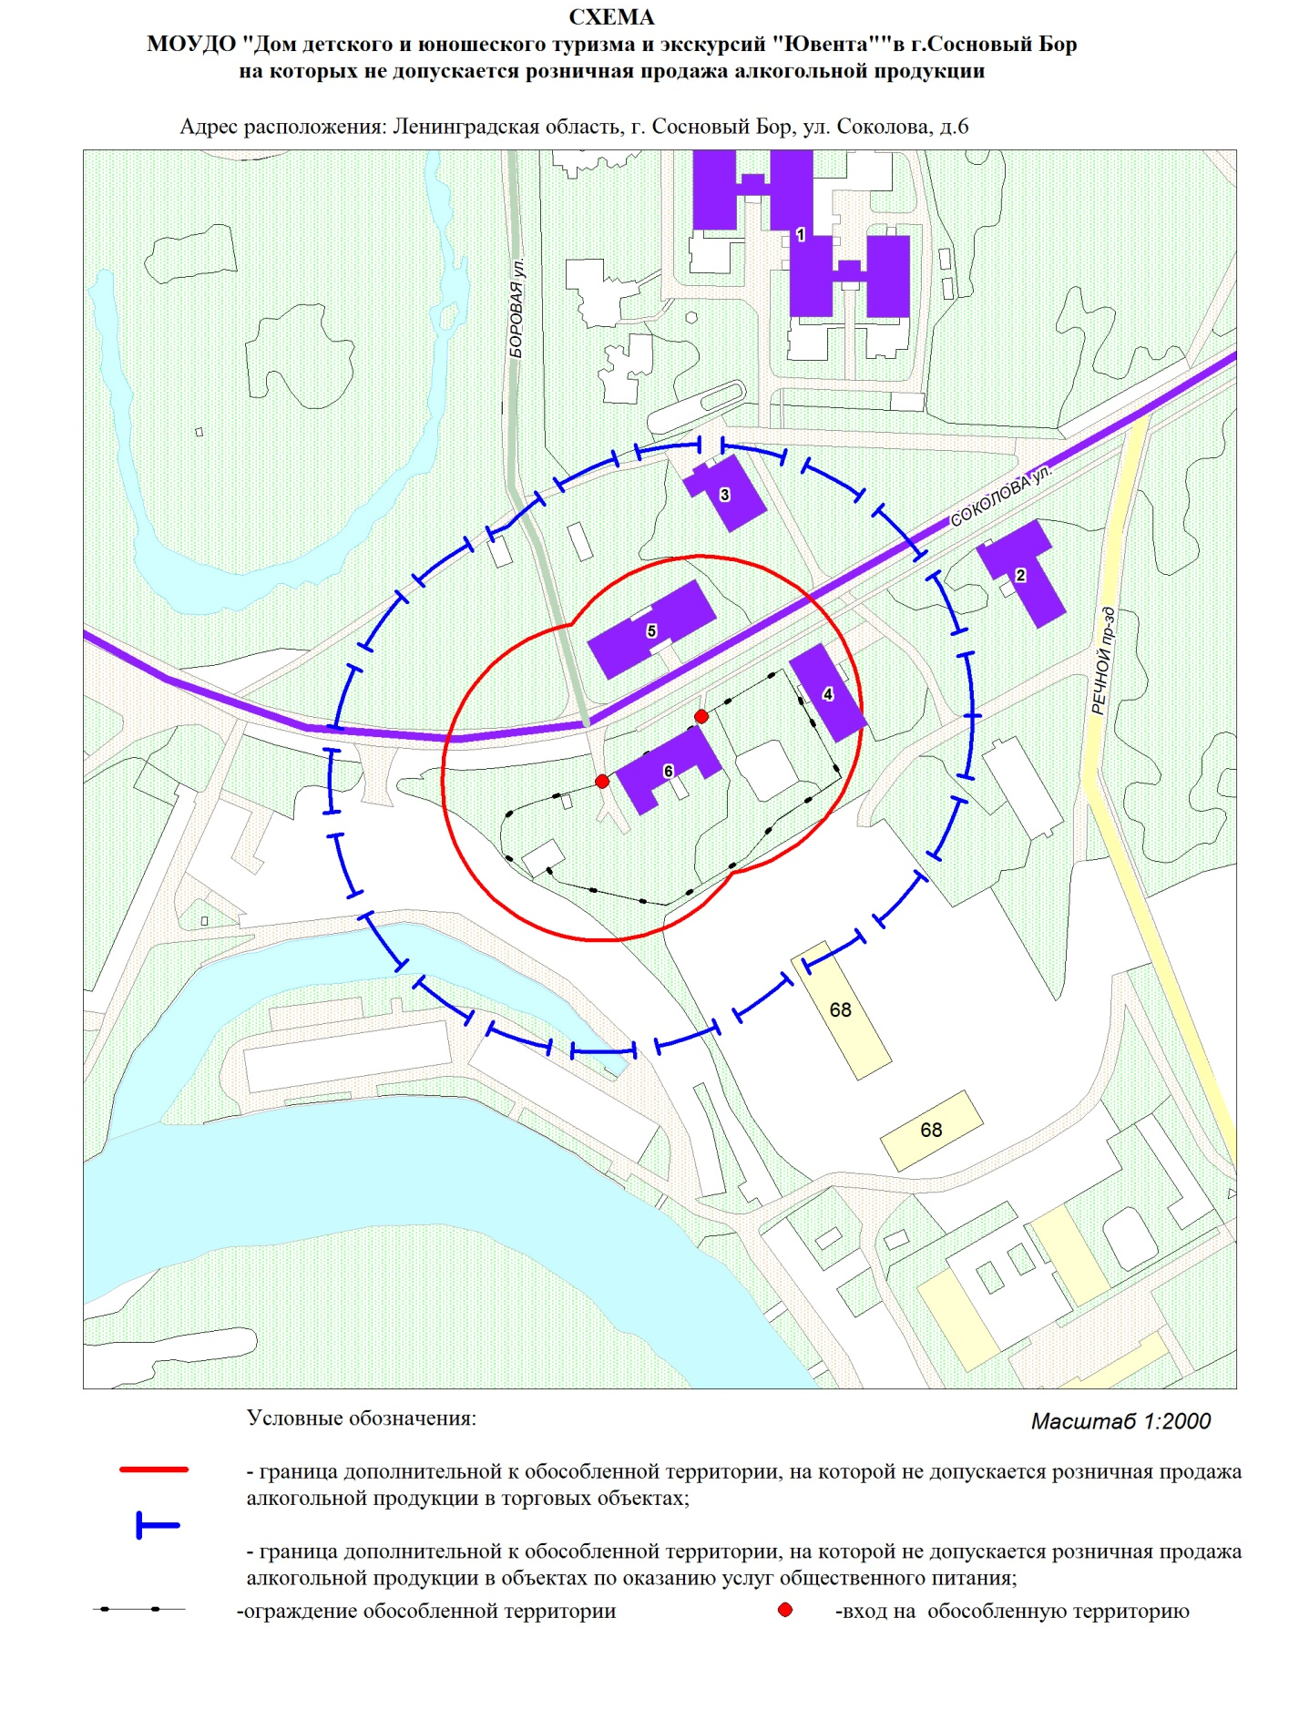

Утверждена
постановлением администрации
Сосновоборского городского округа
от 06.02.2019 № 204
(Приложение № 32) 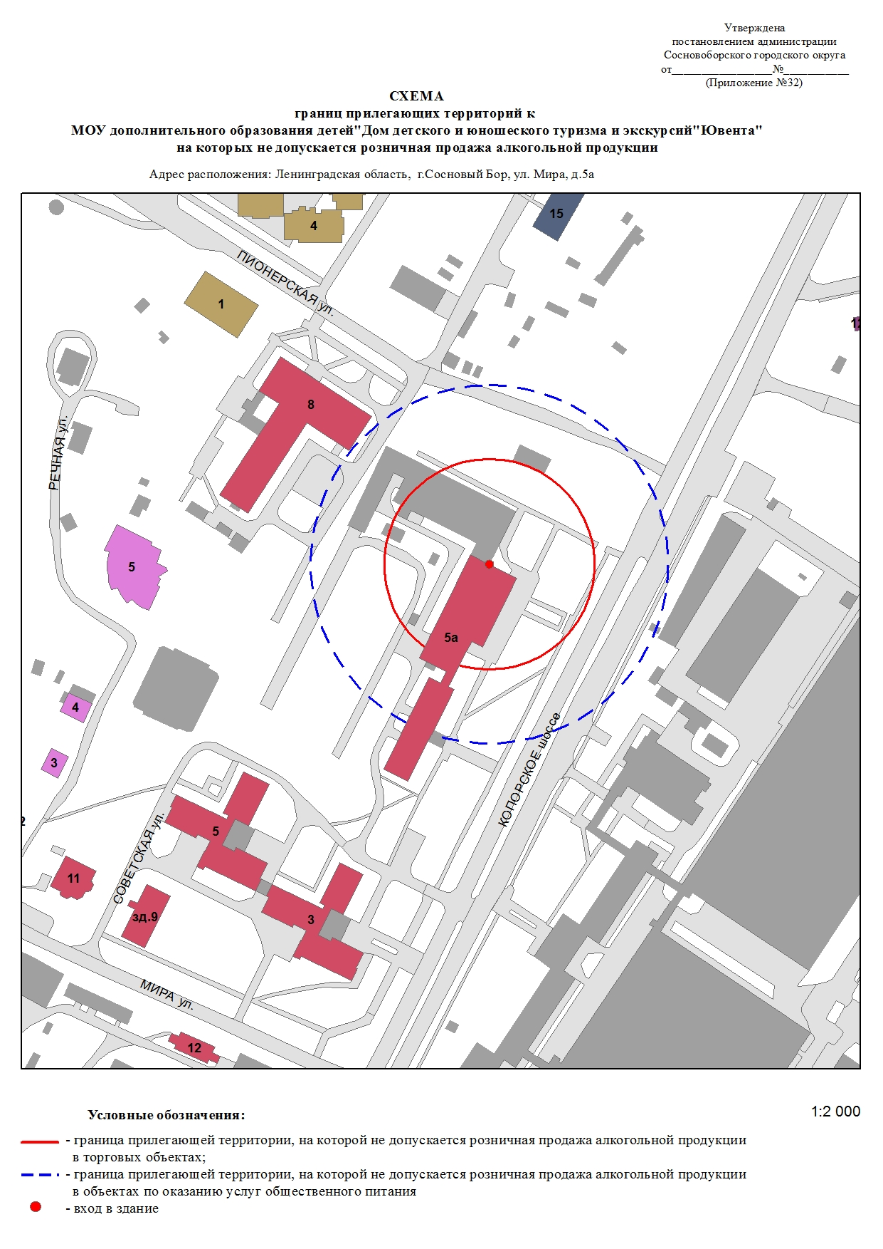
Утверждена
постановлением администрации
Сосновоборского городского округа
от 06.02.2019 № 204
(Приложение № 33) 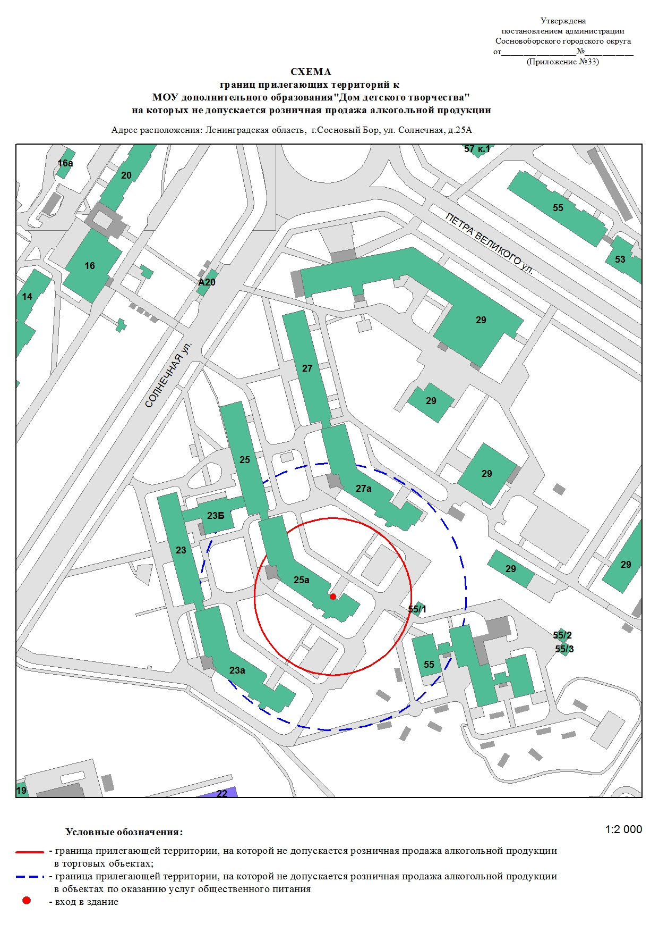

Утверждена
постановлением администрации
Сосновоборского городского округа
от 06.02.2019 № 204
(Приложение № 34)
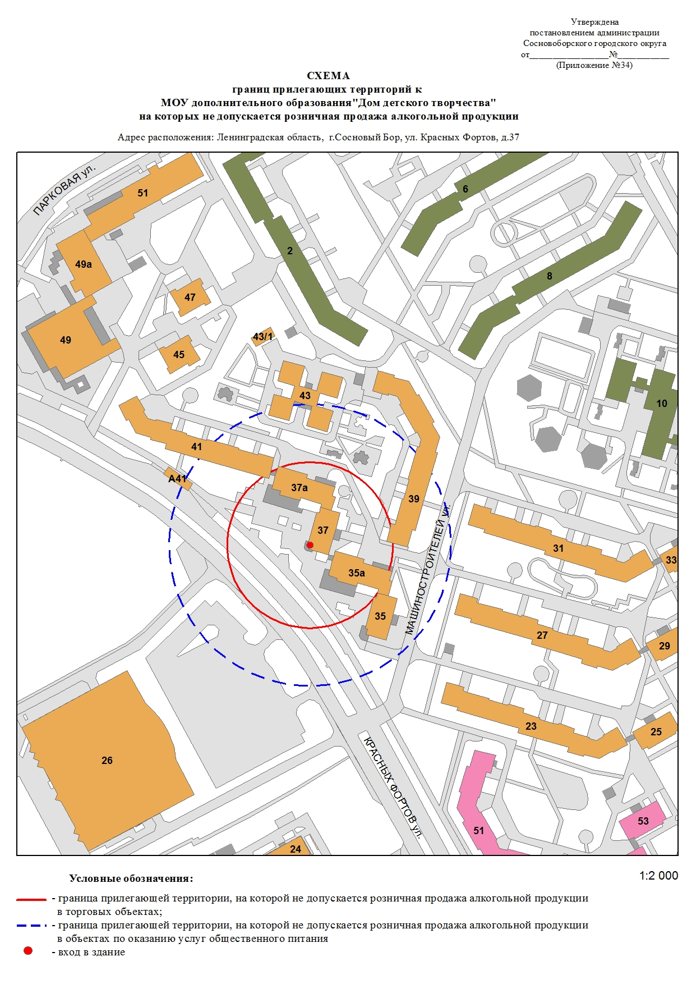

Утверждена
постановлением администрации
Сосновоборского городского округа
от 06.02.2019 № 204
(Приложение № 35)

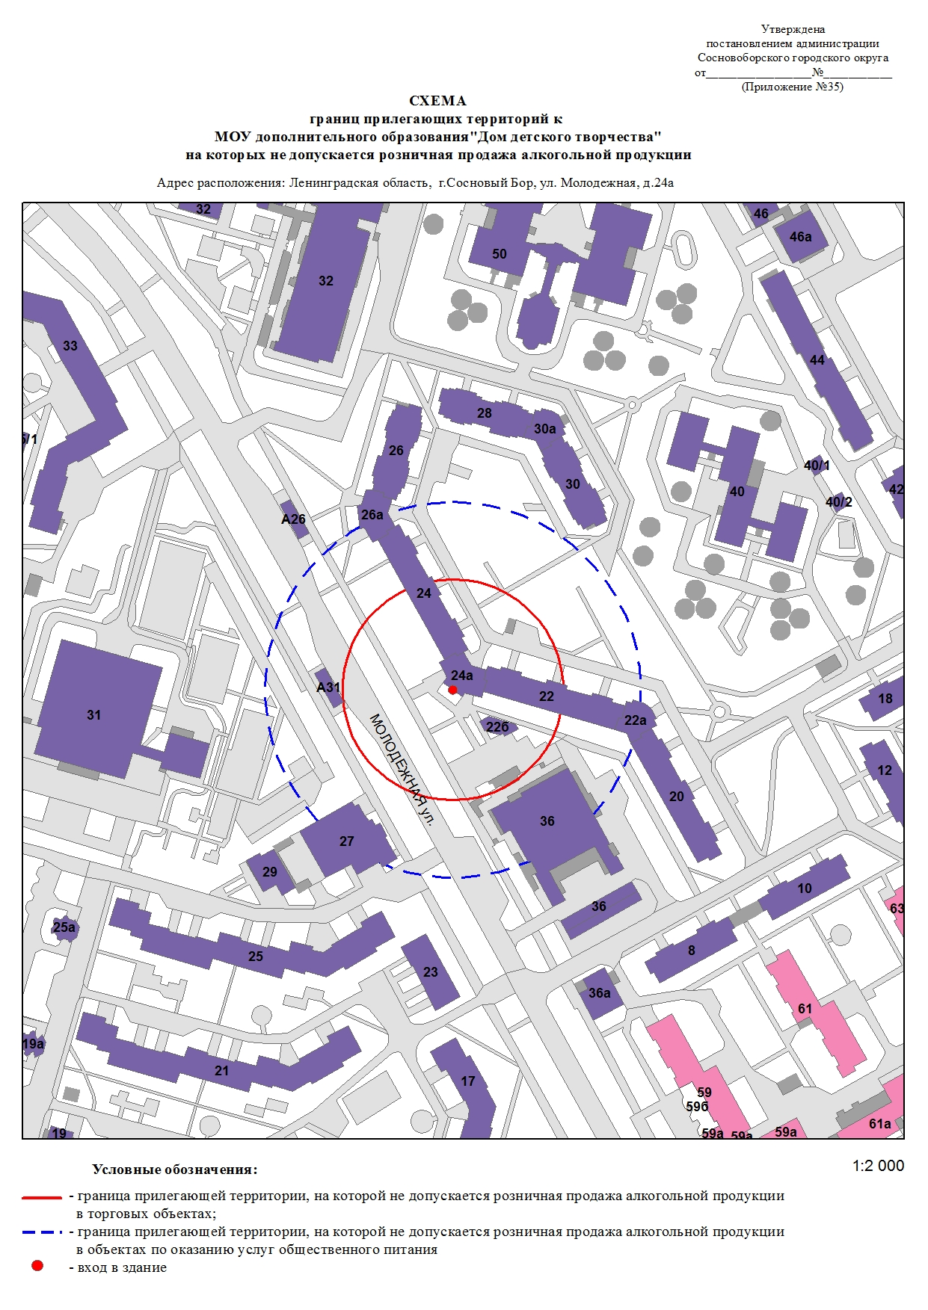

Утверждена
постановлением администрации
Сосновоборского городского округа
от 06.02.2019 № 204
(Приложение № 36) 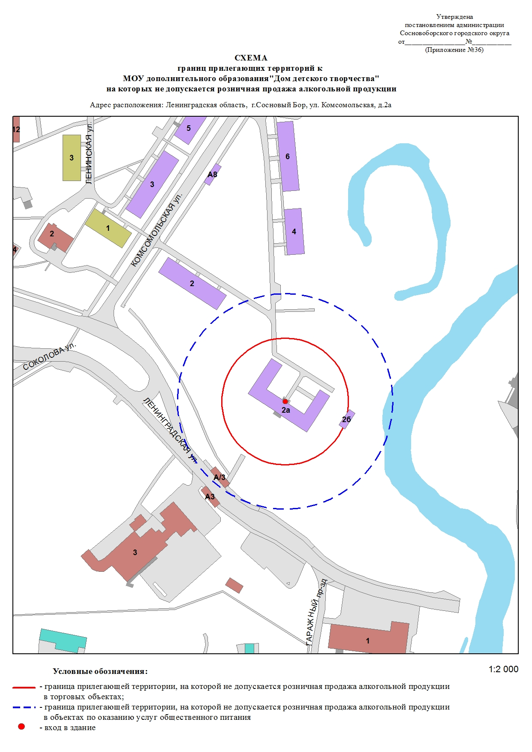

Утверждена
постановлением администрации
Сосновоборского городского округа
от 06.02.2019 № 204 (Приложение № 37) 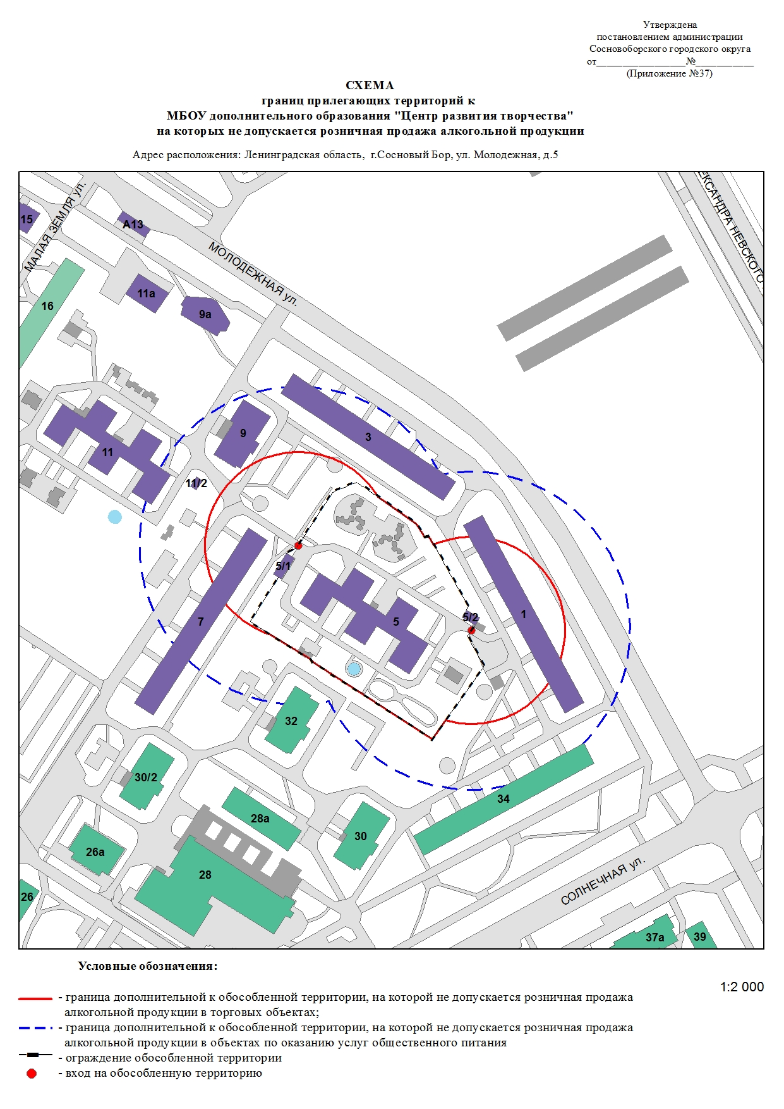

Утверждена
постановлением администрации
Сосновоборского городского округа
от 06.02.2019 № 204
(Приложение № 38) 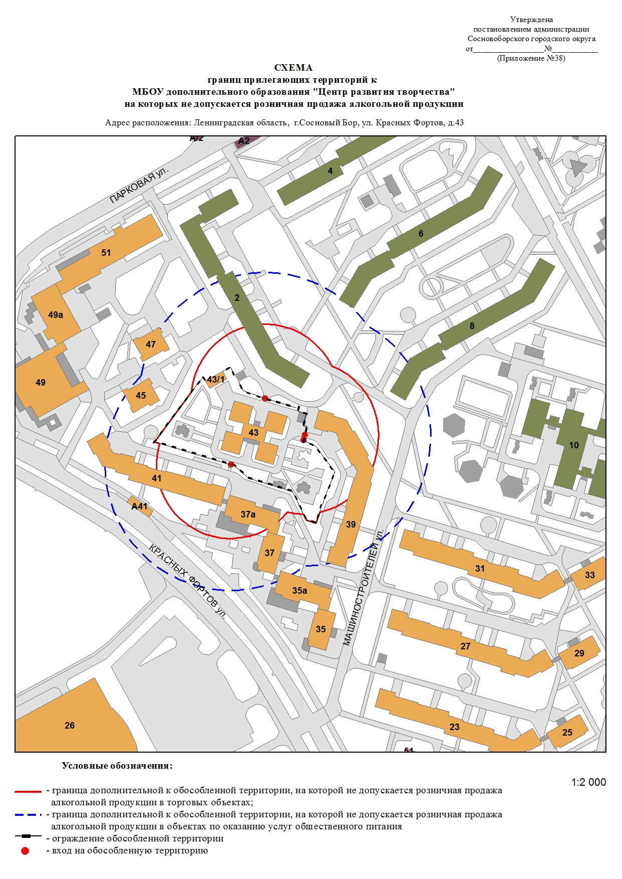

Утверждена
постановлением администрации
Сосновоборского городского округа
от 06.02.2019 № 204
(Приложение № 39)
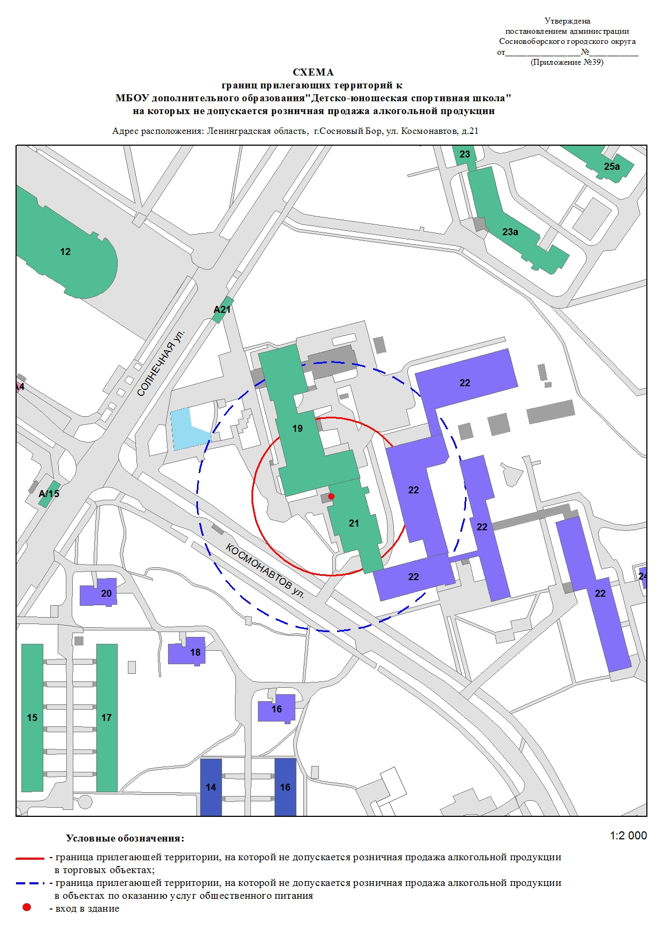

Утверждена
постановлением администрации
Сосновоборского городского округа
от 06.02.2019 № 204
(Приложение № 40) 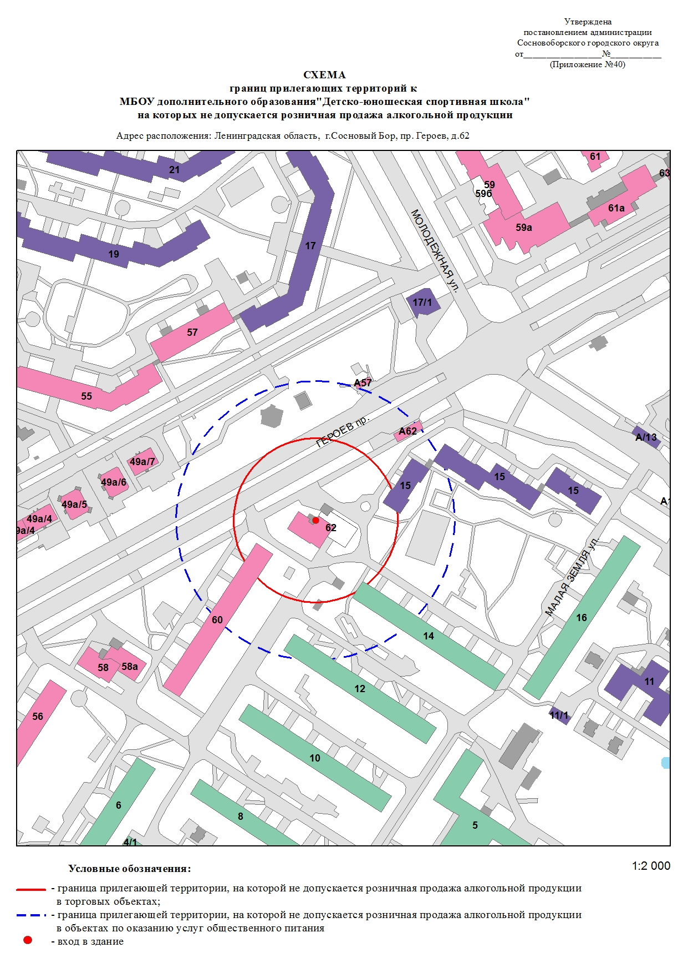

Утверждена
постановлением администрации
Сосновоборского городского округа
от 06.02.2019 № 204
(Приложение № 41) 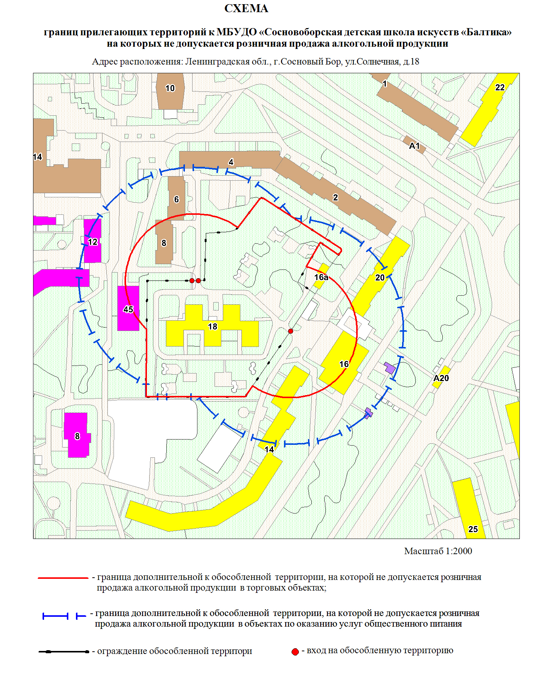

Утверждена
постановлением администрации
Сосновоборского городского округа
от 06.02.2019 № 204
(Приложение № 42) 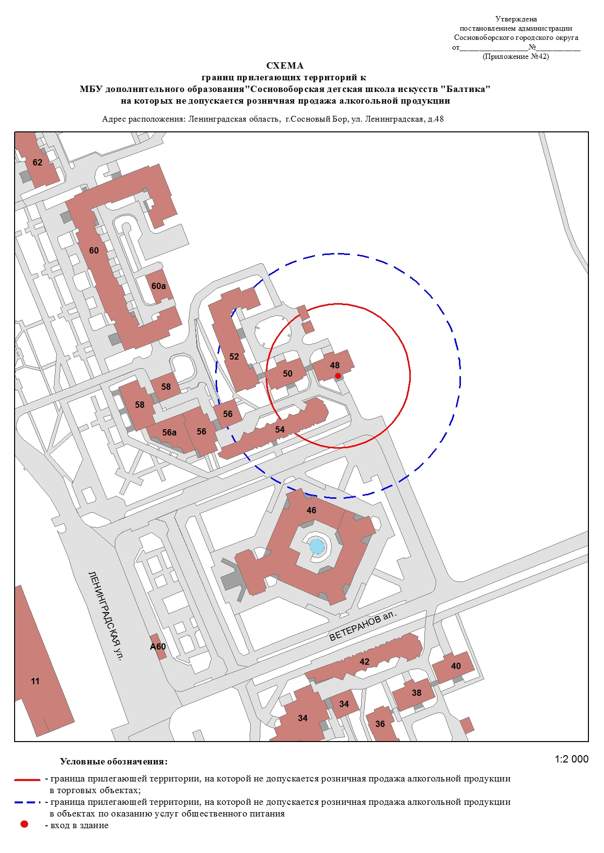
Утверждена
постановлением администрации
Сосновоборского городского округа
от 06.02.2019 № 204
(Приложение № 43) 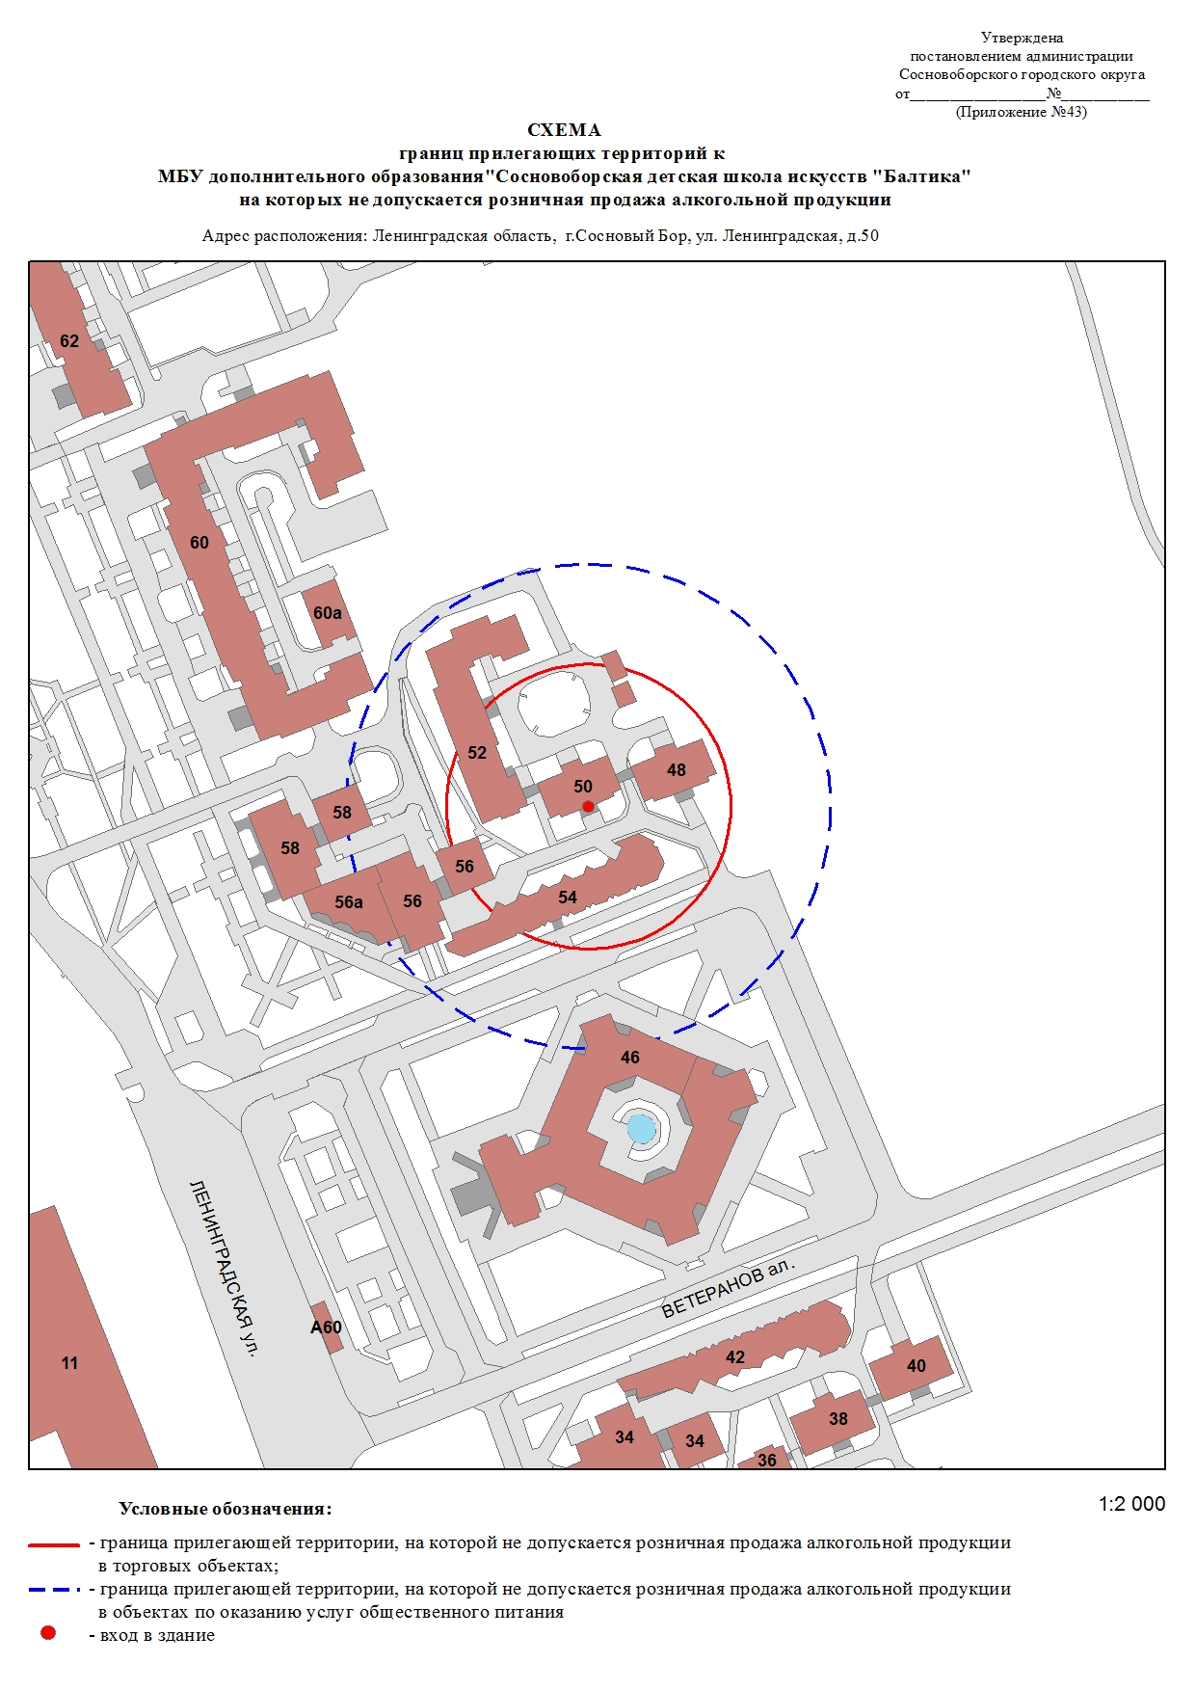

Утверждена
постановлением администрации
Сосновоборского городского округа
от 06.02.2019 № 204 (Приложение № 44)
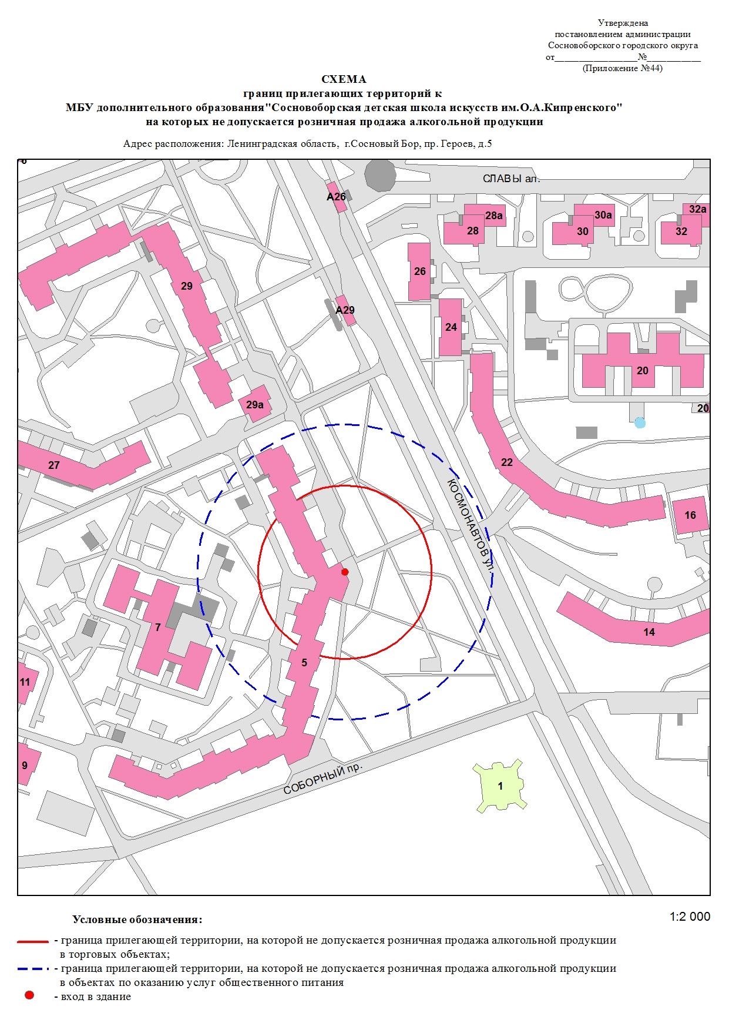

Утверждена
постановлением администрации
Сосновоборского городского округа
от 06.02.2019 № 204
(Приложение № 45) 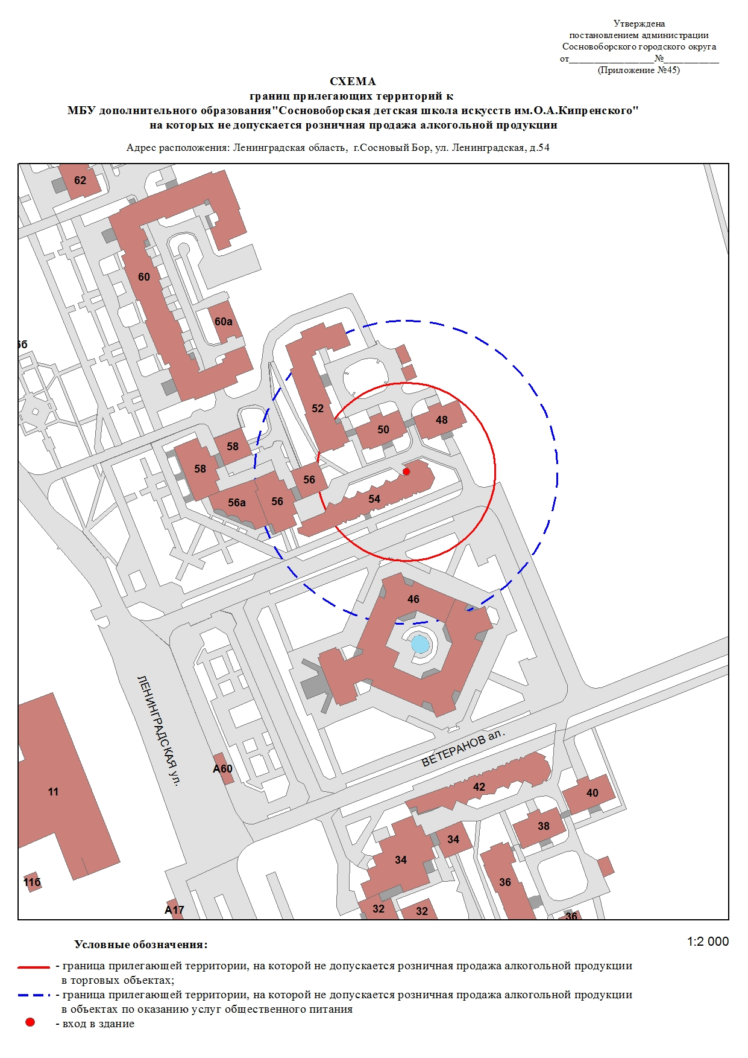

Утверждена
постановлением администрации
Сосновоборского городского округа
от 06.02.2019 № 204
(Приложение № 46) 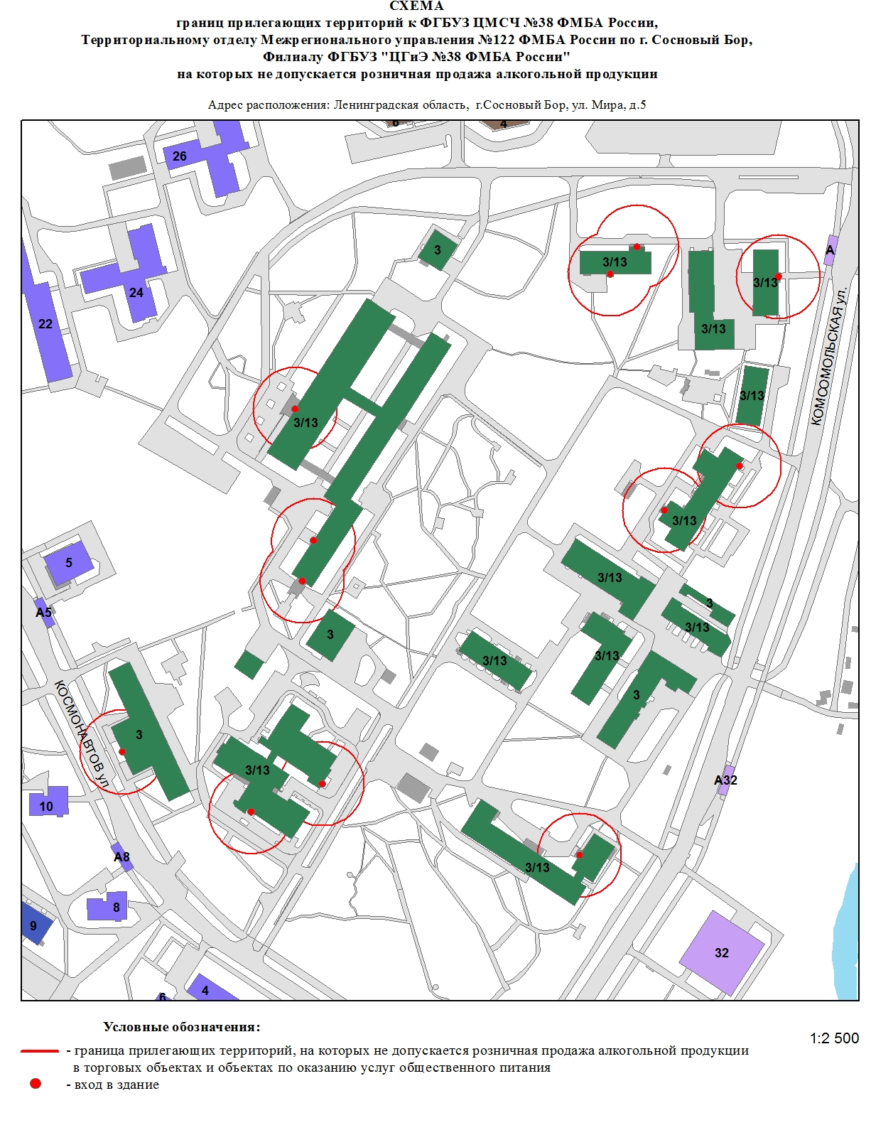

Утверждена
постановлением администрации
Сосновоборского городского округа
от 06.02.2019 № 204
(Приложение № 47)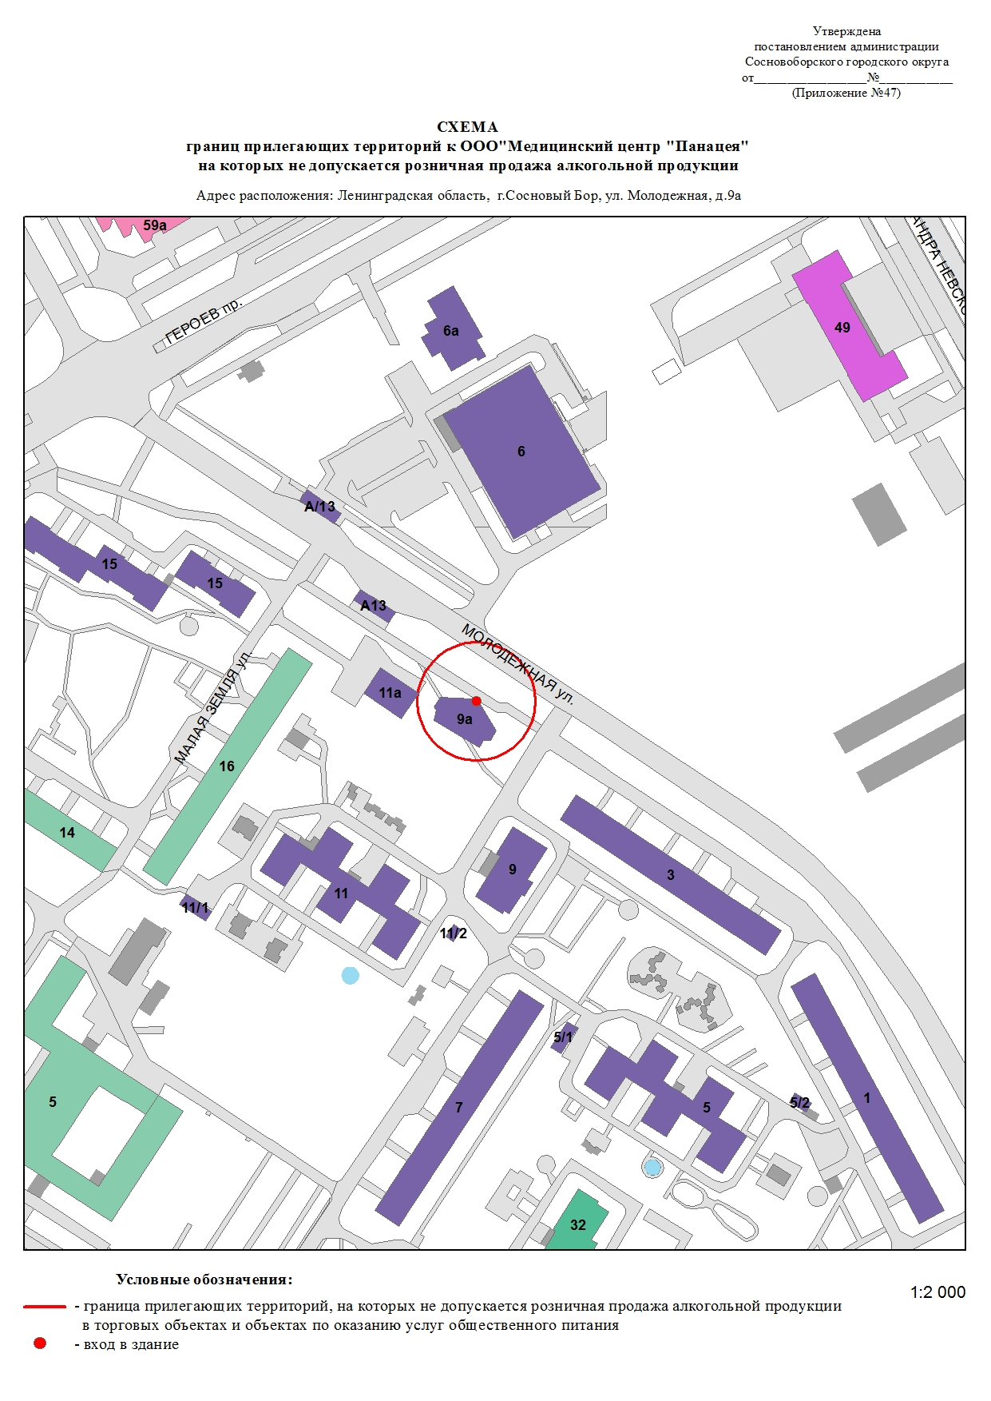

Утверждена
постановлением администрации
Сосновоборского городского округа
от 06.02.2019 № 204
(Приложение № 48) 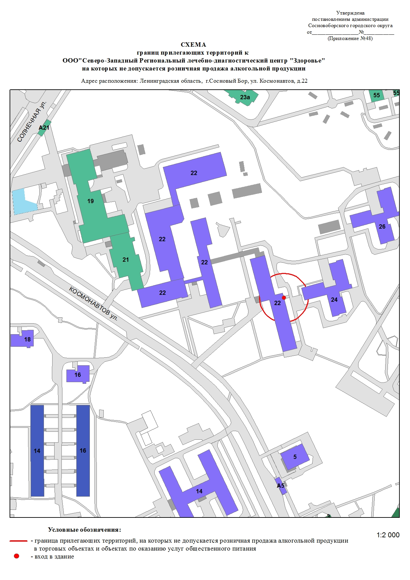

Утверждена
постановлением администрации
Сосновоборского городского округа
от 06.02.2019 № 204
(Приложение №49) 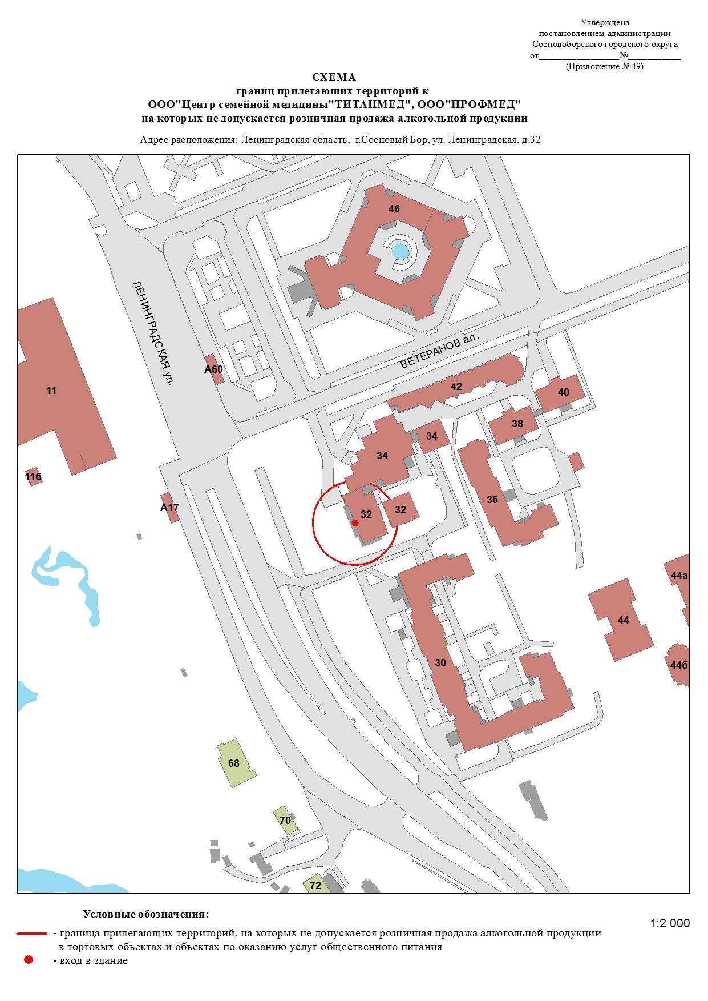

Утверждена
постановлением администрации
Сосновоборского городского округа
от 06.02.2019 № 204
(Приложение №50) 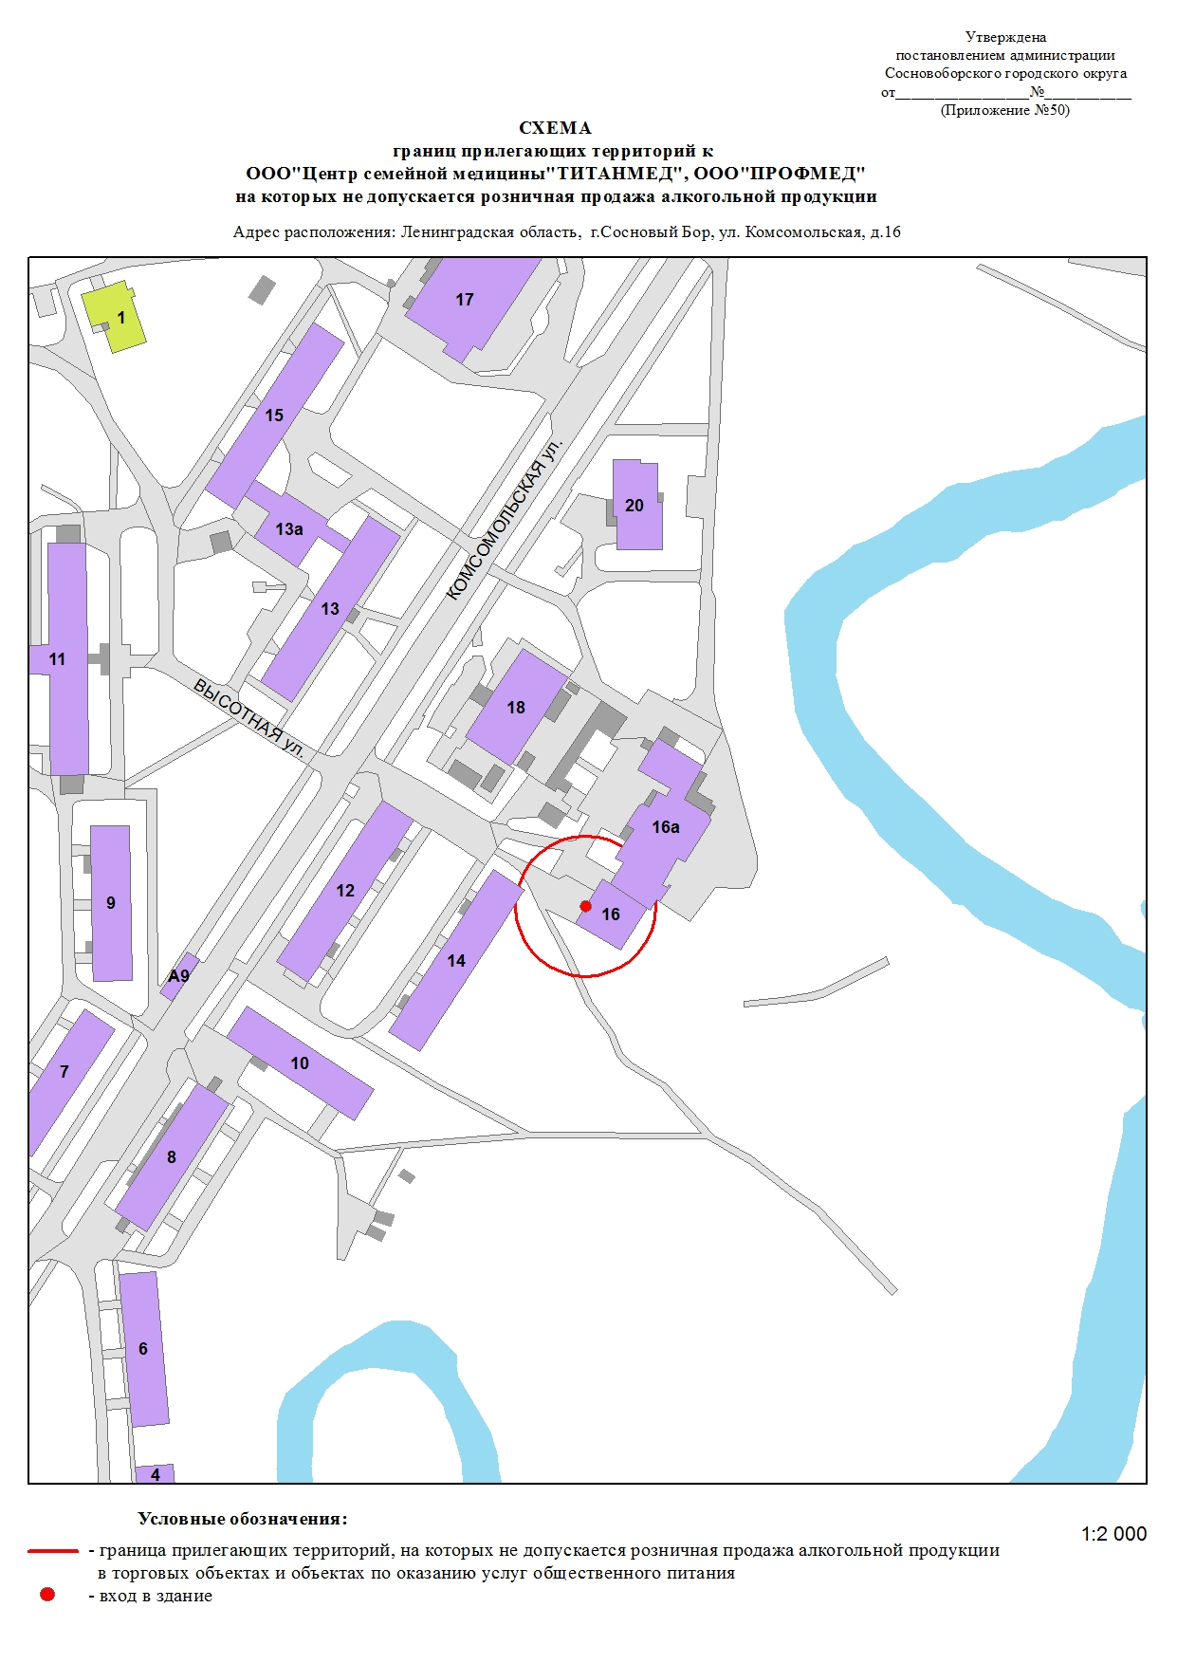

Утверждена
постановлением администрации
Сосновоборского городского округа
от 06.02.2019 № 204
(Приложение №51) 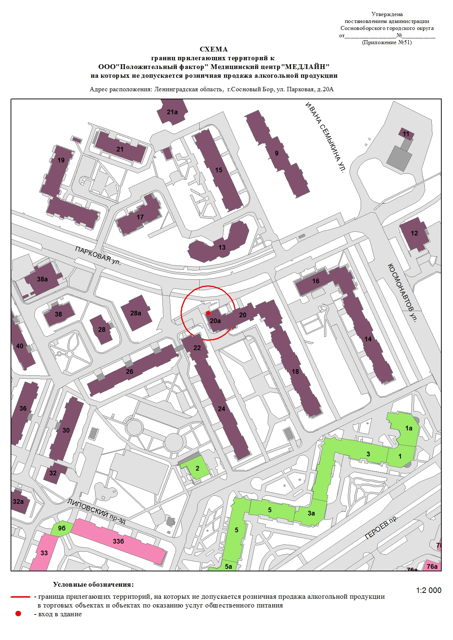

Утверждена
постановлением администрации
Сосновоборского городского округа
от 06.02.2019 № 204
(Приложение №52) 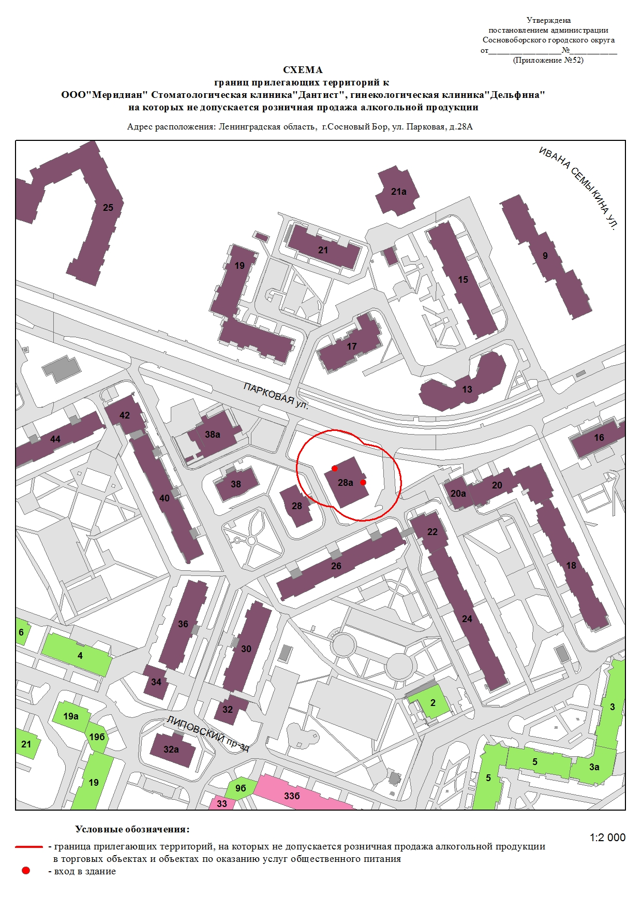

Утверждена
постановлением администрации
Сосновоборского городского округа
от 06.02.2019 № 204
(Приложение №53) 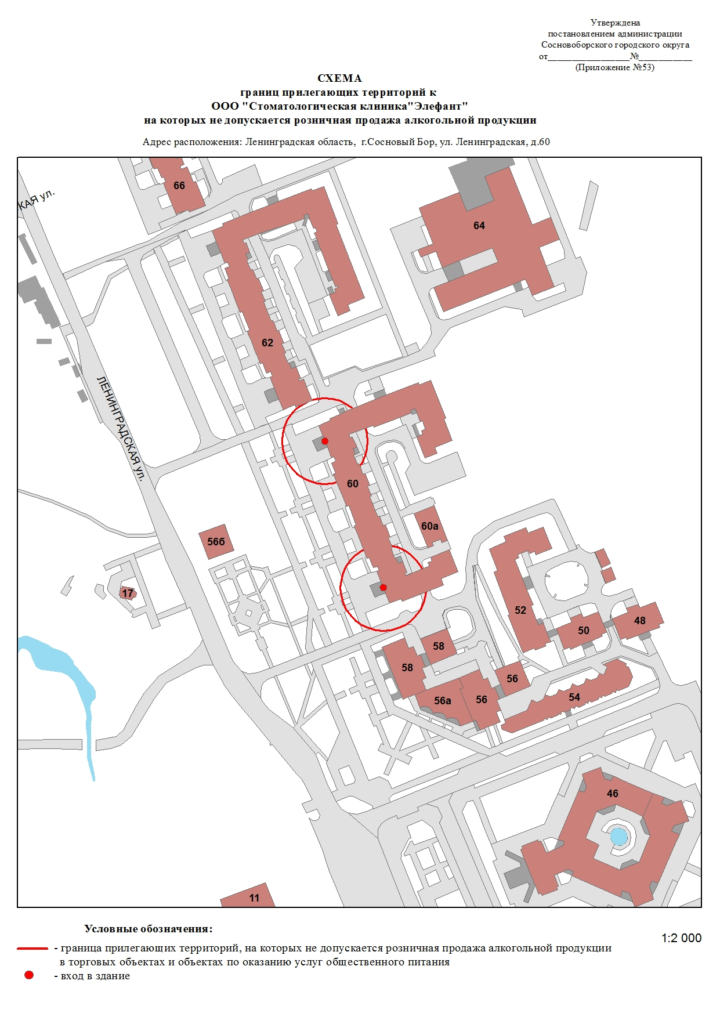

Утверждена
постановлением администрации
Сосновоборского городского округа
от 06.02.2019 № 204
(Приложение №54) 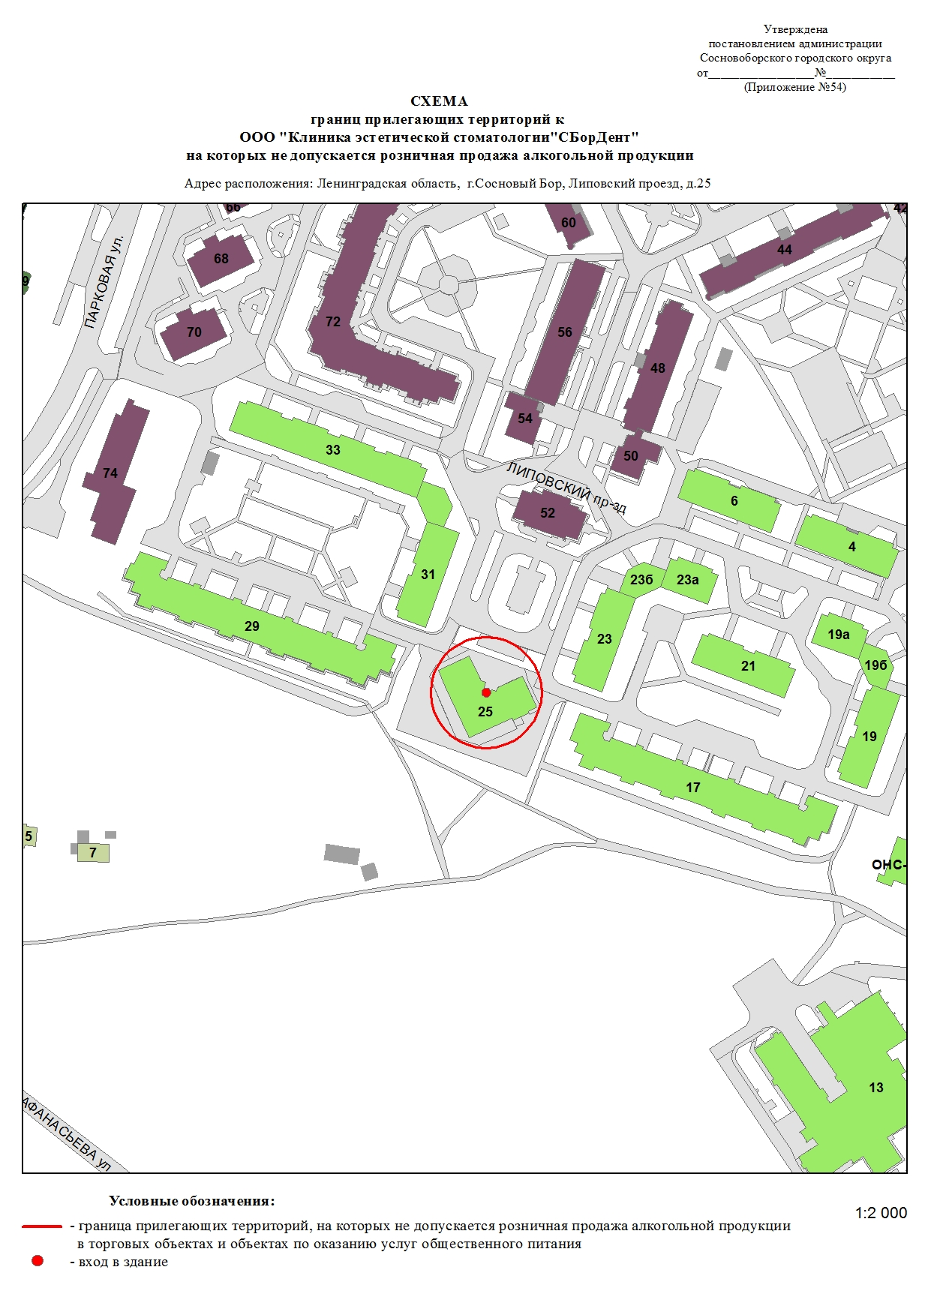

Утверждена
постановлением администрации
Сосновоборского городского округа
от 06.02.2019 № 204
(Приложение №55) 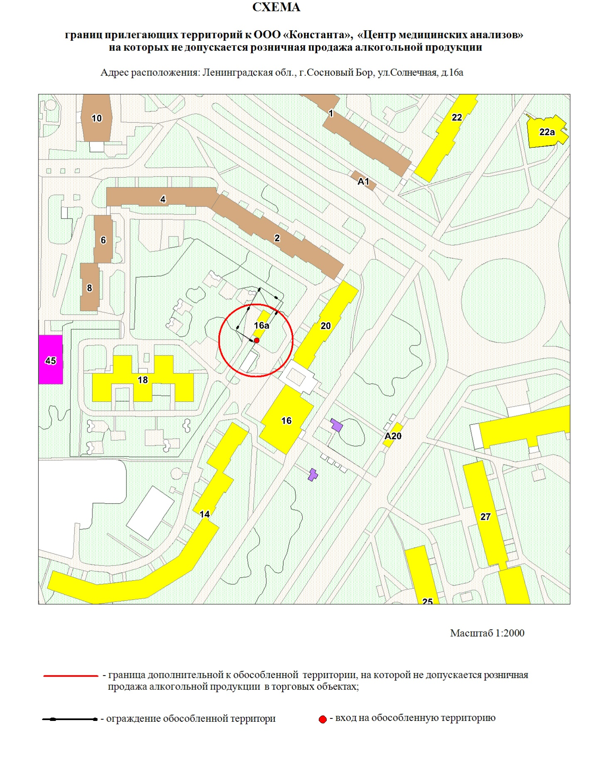

Утверждена
постановлением администрации
Сосновоборского городского округа
от 06.02.2019 № 204
(Приложение № 56) 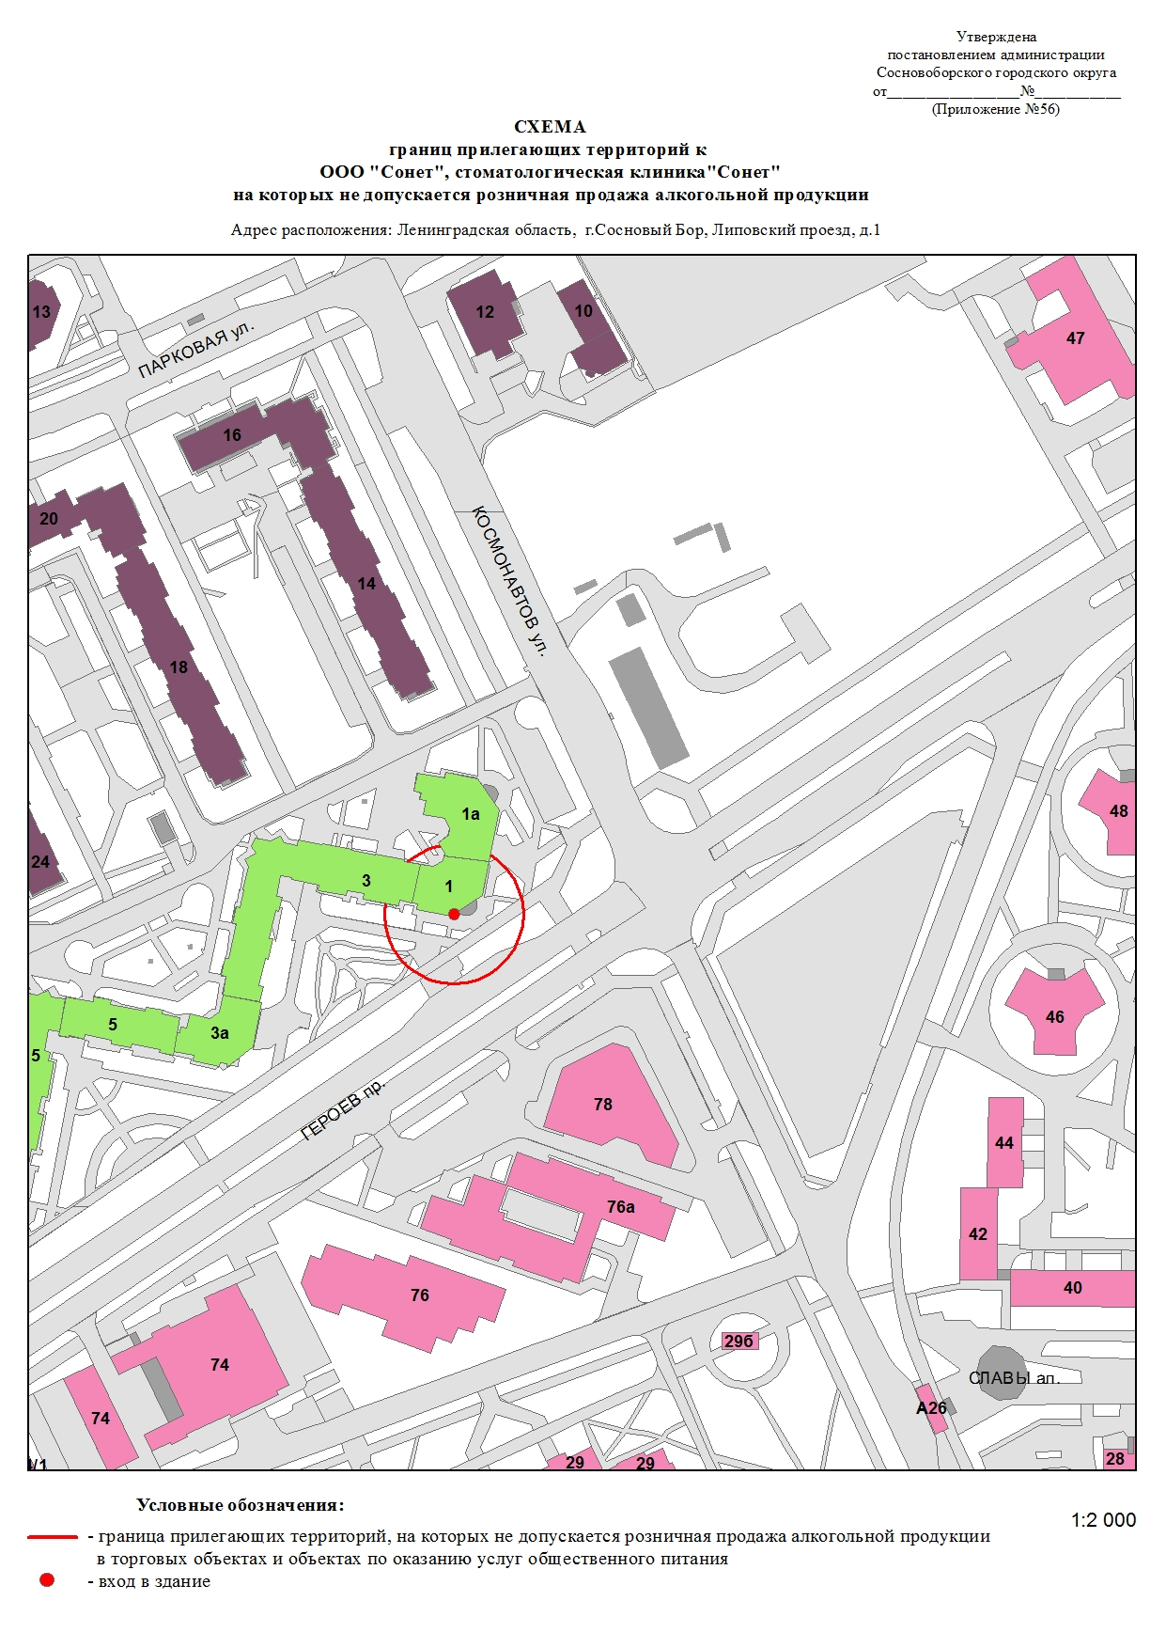

Утверждена
постановлением администрации
Сосновоборского городского округа
от 06.02.2019 № 204
(Приложение № 57)
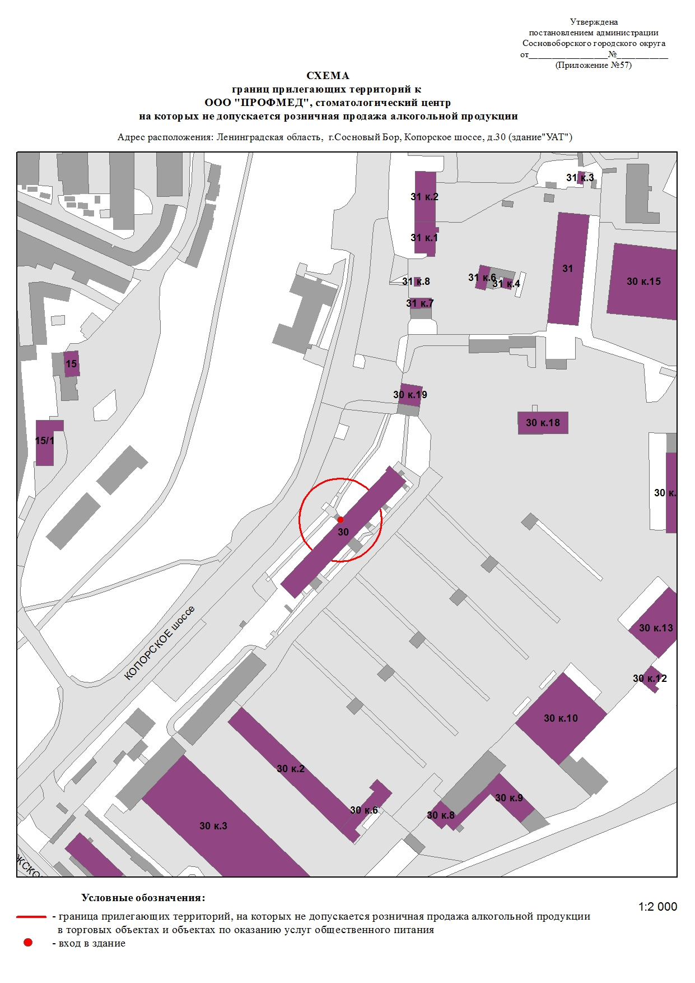

Утверждена
постановлением администрации
Сосновоборского городского округа
от 06.02.2019 № 204
(Приложение № 58)
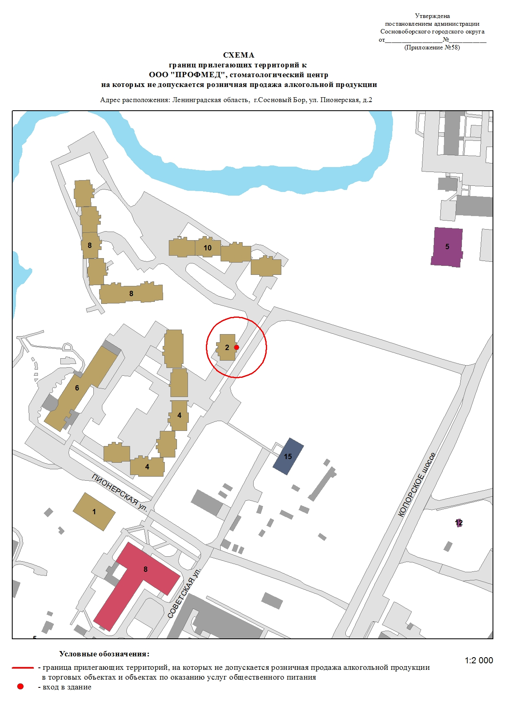

Утверждена
постановлением администрации
Сосновоборского городского округа
от 06.02.2019 № 204
(Приложение № 59)
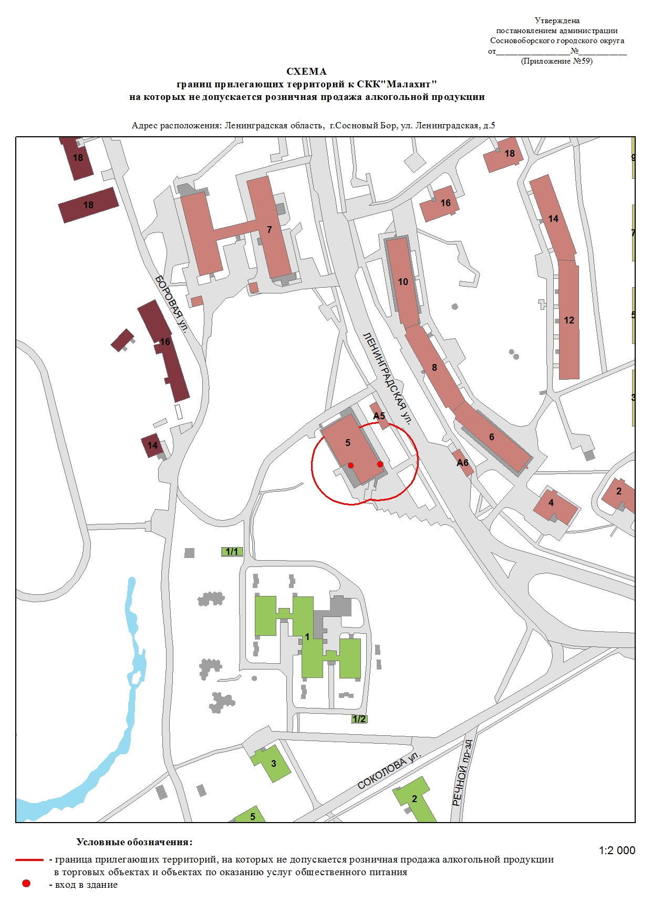

Утверждена
постановлением администрации
Сосновоборского городского округа
от 06.02.2019 № 204
(Приложение № 60)

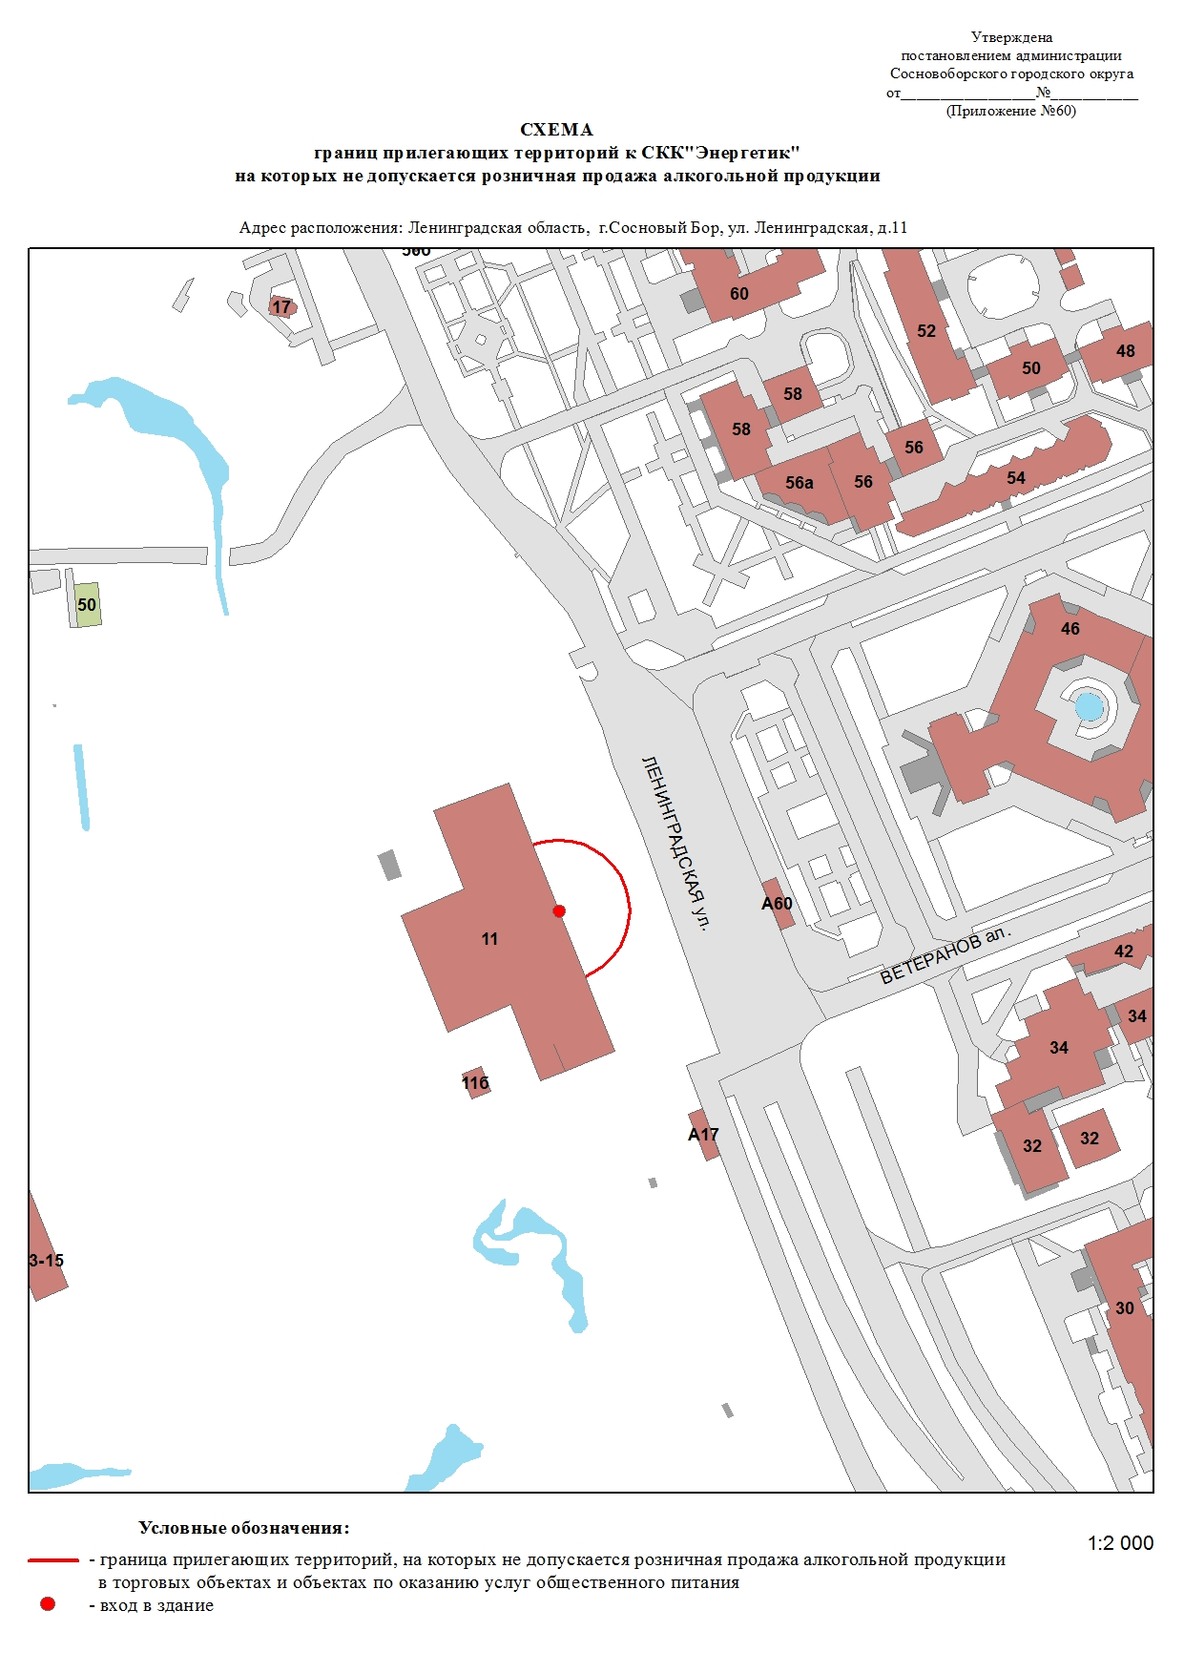

Утверждена
постановлением администрации
Сосновоборского городского округа
от 06.02.2019 № 204
(Приложение № 61)

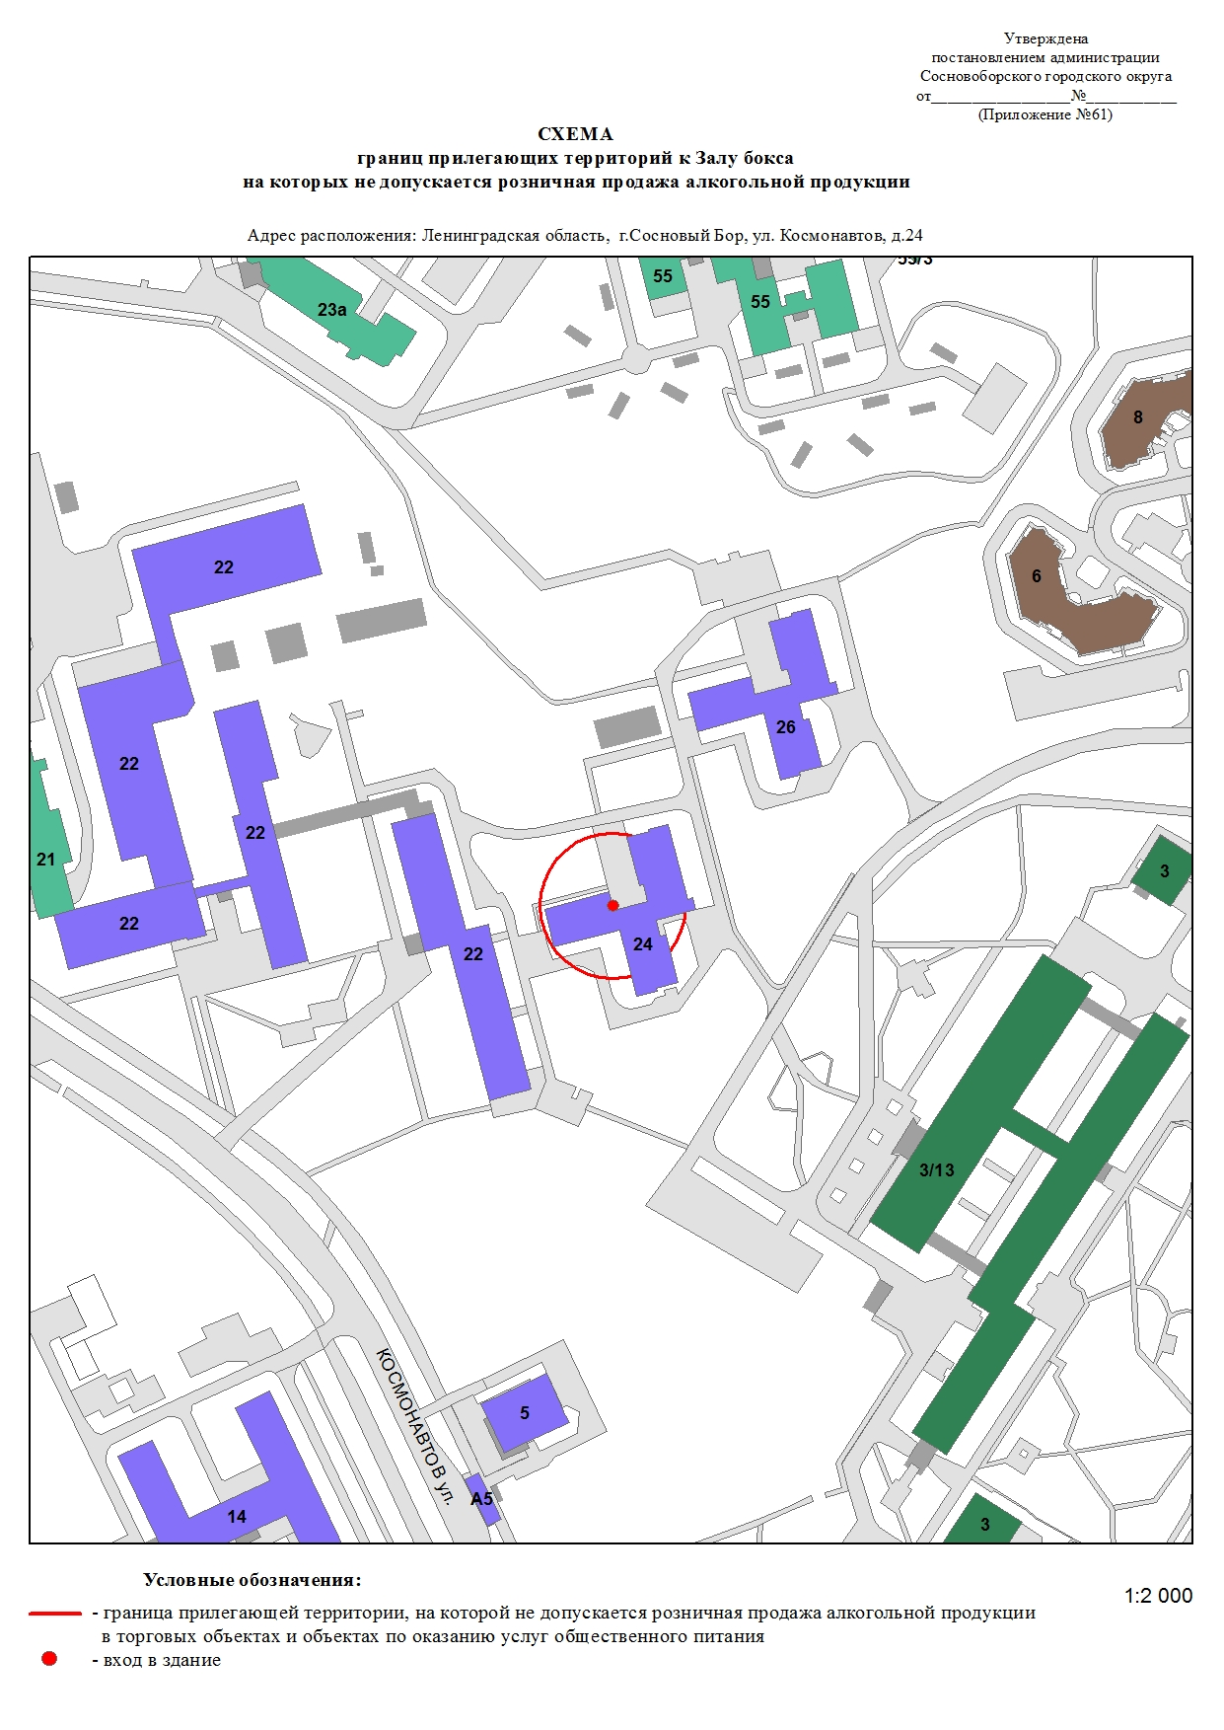

Утверждена
постановлением администрации
Сосновоборского городского округа
от 06.02.2019 № 204
(Приложение № 62)

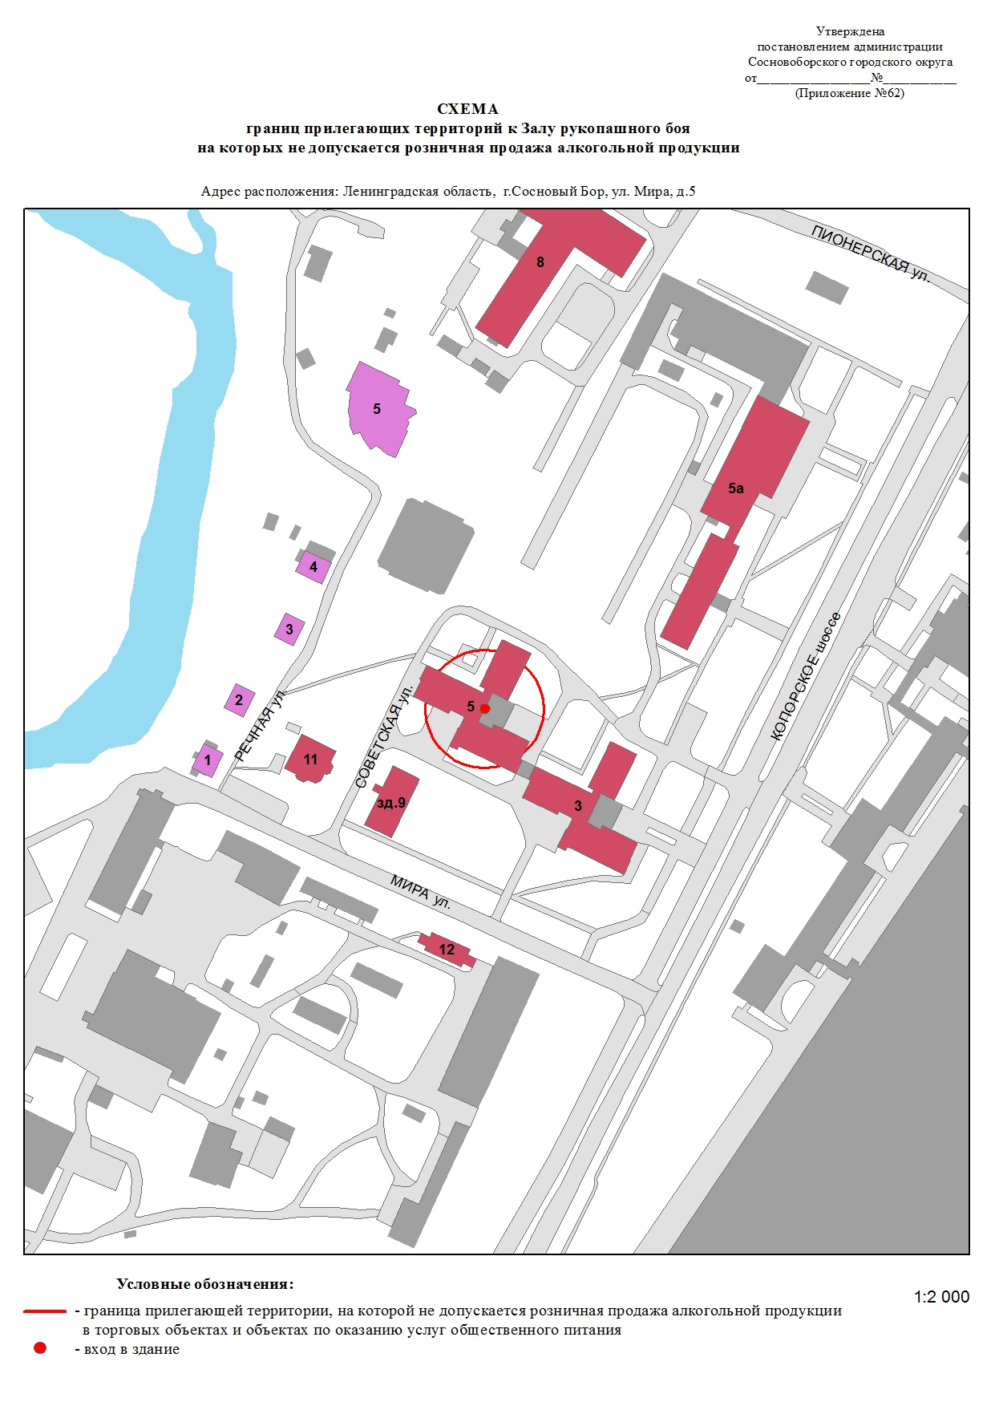

Утверждена
постановлением администрации
Сосновоборского городского округа
от 06.02.2019 № 204
(Приложение №63) 